

مقدمه‌ای بر

نظریه بازی­ها

**گردآوری و ترجمه:**

**دکتر صلاح ابراهیمی - دکتر یاور دشتبانی**

د

**تقدیم به : پدران و مادرانمان**

**فهرست مطالب**

**[فصل اول: مقدمه](#_Toc45609487)** [11](#_Toc45609487)

[هدف و وظیفه نظریه بازی 13](#_Toc45609487)

[کاربردهای نظریه بازی 15](#_Toc45609487)

[مثال معمای زندانی­ها 17](#_Toc45609487)

[اصطلاحات نظریه بازی 21](#_Toc45609487)

[ترجیحات 21](#_Toc45609487)

[استراتژی‌‌ها 22](#_Toc45609487)

[بازدهی یا نتایج حاصل از بازی 23](#_Toc45609487)

[فصل دوم: بازی‌‌های همزمان 25](#_Toc45609487)

[اصول 25](#_Toc45609487)

[استراتژی‌‌ها 26](#_Toc45609487)

[استراتژی ماکسی‌‌مین 26](#_Toc45609487)

[استراتژی غالب 28](#_Toc45609487)

[استراتژی مغلوب 30](#_Toc45609487)

[تعادل‌‌ها در استراتژی ‌‌های خالص 33](#_Toc45609487)

[پاسخ‌‌های بهینه 33](#_Toc45609487)

[تعادل‌‌های نش 36](#_Toc45609487)

[تعادل محض (اکید) 39](#_Toc45609487)

[تعادل‌‌های نش و پاسخ](#_Toc45609487)[‌‌](#_Toc45609487)[‌‌های بهینه 40](#_Toc45609487)

[تعادل‌‌ها در استراتژی‌‌های ترکیبی 41](#_Toc45609487)

[استراتژی‌‌های ترکیبی و بازده مورد انتظار 41](#_Toc45609487)

[تعادل‌‌های ترکیبی نش 44](#_Toc45609487)

[شکل‌‌های خاص برای بازی‌‌ها 51](#_Toc45609487)

[بازی‌‌های عادلانه 51](#_Toc45609487)

[بازی‌‌های مجموع صفر 51](#_Toc45609487)

[بازی‌‌های همزمان در اقتصاد 52](#_Toc45609487)

[بازی ورود به بازار 52](#_Toc45609487)

[توافقات بازار (بازی اوپک) 54](#_Toc45609487)

[اقتصاد منابع 55](#_Toc45609487)

[بازی‌‌های سه نفره 56](#_Toc45609487)

[فصل سوم: بازی‌‌های متوالی و پی در پی 61](#_Toc45609487)

[اصول 61](#_Toc45609487)

[اصطلاحات 63](#_Toc45609487)

[زیر بازی‌‌ها و تعادل‌‌های کامل در زیر‌‌بازی‌‌ها 65](#_Toc45609487)

[مزیت اولین حرکت (FMA) 70](#_Toc45609487)

[یک مثال: بحران کوبا 72](#_Toc45609487)

[فصل چهارم: چانه‌‌زنی (بازی‌‌های همکارانه) 77](#_Toc45609487)

[اصول 77](#_Toc45609487)

[تبانی 78](#_Toc45609487)

[تابع خصوصیت 78](#_Toc45609487)

[بازی کیک 81](#_Toc45609487)

[چانه‌‌زنی بین دو بازیکن 82](#_Toc45609487)

[فصل پنجم: تصمیم‌‌گیری در شرایط نااطمینانی 87](#_Toc45609487)

[نااطمینانی در مدل‌‌سازی 89](#_Toc45609487)

[تابع مطلوبیت $u(x)$ 90](#_Toc45609487)

[مطلوبیت مورد انتظار 92](#_Toc45609487)

[استثنائات در نظریه بازی 93](#_Toc45609487)

[اصـول 93](#_Toc45609487)

[بازی‌‌ تحت شرایط نااطمینانی: تناقض السبرگ 93](#_Toc45609487)

[بازی‌‌های بدون نااطمینانی 94](#_Toc45609487)

[بازی اولتیماتوم 94](#_Toc45609487)

[بازی دیکتاتور 95](#_Toc45609487)

[بازی مبادله هدیه 95](#_Toc45609487)

[تعاریف: عدالت ، مجازات، اعتماد و پاداش 97](#_Toc45609487)

[فصل ششم: موضوعات پیشرفته در نظریه بازی 100](#_Toc45609487)

[مقدمه: 101](#_Toc45609487)

[مفاهیم راهحل: 105](#_Toc45609487)

[تعادل نش: 107](#_Toc45609487)

[تعریف (تعادل نش در استراتژیهای خالص): 108](#_Toc45609487)

[استراتژیهای غالب 112](#_Toc45609487)

[بازیهای تکراری 112](#_Toc45609487)

[اصلاحات تعادل نش: 117](#_Toc45609487)

[حذف استراتژیهای غالب: 118](#_Toc45609487)

[بازیهای تکراری و تکمیل بازی فرعی: 128](#_Toc45609487)

[بازیهای با اطلاعات ناقص: 129](#_Toc45609487)

[بحث تعادل نش بیز: 134](#_Toc45609487)

[فهرست منابع 136](#_Toc45609487)

## مقدمه

نظریه بازی‌ حوزه‌ای از ریاضیات کاربردی است که در بستر علم اقتصاد توسعه‌یافته است و به‌ مطالعه رفتار راهبردی بین عوامل عقلائی می‌پردازد. رفتار راهبردی، زمانی بروز می‌کند که مطلوبیت هر عامل، نه فقط به راهبرد انتخاب‌شده توسط خود وی بلکه به راهبرد انتخاب‌شده توسط بازیگران دیگر همبستگی داشته ‌باشد. نظریه بازی طی سال‌‌ها گسترش و عمق زیادی در رشته‌‌های مختلف و به­ویژه اقتصاد داشته است. کتاب حاضر با دیدی کلی نسبت به مفاهیم و اصطلاحات اساسی نظریه بازی، نگاشته شده و قابل استفاده برای دانشجویان کارشناسی در رشته‌‌های اقتصاد، مدیریت و حسابداری است. در این کتاب مروری کلی بر نظریه بازی را است. این کتاب بیشتر از هر چیز بر ترویج شناخت اساسی مکانیزم و روش‌‌های حل مسائل نظریه بازی در مدت زمانی کوتاه تمرکز دارد و مطالب آن به­گونه­ای است که خوانندگانی که دانش قبلی در این زمینه ندارند، کاملاً قابل استفاده است. از آن‌‌جا که نظریه بازی از نظم ریاضی بسیار بالایی برخوردار استو در میان پژوهشگران تقاضای بسیار بالایی دارد ادعا نمی‌‌شود. معمولاً، مفاهیم مربوط به مسائل نظریه بازی از نظر ریاضی برای افرادی که با این زمینه آشنایی لازم را ندارند، بسیار پیچیده و گاهی غیرقابل درک است. اما تا زمانی که مطالب در سطوح مقذماتی تدوین شود، بسیاری از اصول موجود در نظریه بازی‌‌ را می‌‌توان به­گونه‌‌ای منطقی با استفاده از ابزارهای نسبتاً ساده توضیح داد. به همین دلیل، این کتاب مشخصاً و به­صورت برجسته‌‌ یک متن مقدماتی در زمینه نظریه بازی است، به‌‌طوری که خواننده علاقه‌‌مند می‌‌تواند با استفاده از آن دانش پایه‌‌ای خود را در این زمینه مستحکم کند و سپس با قدرت بیشتری دامنه مطالعه خود را از طریق جستجو در ادبیات پیشرفته‌‌تر گسترش دهد. اما مزایای خواندن این کتاب چیست؟ مزایای مطالعه این کتاب فهم دقیق مفاهیم و درک راه­حل­های مربوط است. زیرا فهم اساسی و عمیق مفاهیم نظریه بازی‌‌ و درک راه‌‌حل‌‌های ارائه شده برای مسائل آن، می‌‌تواند نقش به­سزایی در تمامی جنبه‌‌های زندگی داشته باشد. بی دلیل نیست که علاوه بر علم اقتصاد، نظریه بازی‌‌ در بسیاری از علوم، مانند جامعه­شناسی، سیاست، حقوق و زیست‌‌شناسی کاربرد گسترده و فراوانی پیدا کرده است.

این کتاب در چند فصل تنظیم شده است. در فصل اول پیشگفتاری در زمینه نظریه بازی‌‌ و اهمیت آن بیان می­شود و تعاریف، مفاهیم و اهداف نظریه بازی بررسی می­شود . همچنین کاربردها و اصطلاحات مورد نیاز برای فصل‌‌های بعد نیز در این فصل مورد بررسی قرار می­گیرد. در فصل دوم که در زمینه بازی‌‌های همزمان است، استراتژی‌‌های بازی همزمان بررسی و تحلیل می­شود. در این فصل تعادل نش و اشکال مختلف آن همراه با مثال‌‌های عینی نیز مورد بررسی قرار می­گیرد. در فصل سوم نیز که در ارتباط با بازی‌‌های متوالی و پی در پی است، برخلاف فصل سه، بازی به صورت همزمان انجام نمی‌‌گیرد، بلکه به­صورت متوالی است. بحث «زیر بازی» نیز در همین فصل به صورت تفصیلی مورد بررسی قرار می­گیرد. در فصل چهارم کتاب، بحث بازی‌‌های همکارانه مورد بررسی قرار می­گیرد. در فصل پنجم بحث نااطمینانی و تصمیم‌‌گیری در شرایط نااطمینانی مورد بررسی قرار می‌‌گیرد. برخی از استثنائات نظریه بازی نیز در این فصل مورد بررسی قرار می‌‌گیرد. در فصل هفتم نیز موضوعات پیشرفته در نظریه بازی همراه با مثال­هایی اقتصادی مورد بحث قرار خواهد گرفت.

از تمامی خوانندگان گرامی خواهشمندیم که ما را از راهنمایی‌‌ها و نظرات سازنده خود بی‌نصیب نکنند و ما را در انتشار نوشتاری صحیح و مؤثر یاری رسانند. برای ارتباط با نویسنده­گان کتاب با پست الکترونیک Ebs1365@gmail.com و Yavar_Dashtbany@yahoo.com مکاتبه فرمایید.

امید است به‌یاری خداوند متعال، این کتاب زمینه را برای رشد استعدادها و تقویت توانمندی‌های خوانندگان علاقه‌مند به نظریه بازی­ها فراهم کند.

**فصل اول**

**مقدمــــه**

# فصل اول: مقدمه

## هدف و وظیفه نظریه بازی

نظریه بازی­[1] مطالعه مدل­های ریاضی و تعاملات استراتژیک بین عوامل منطقی است. نظریه بازی در تمام زمینه­های علوم اجتماعی و همچنین در منطق، علوم سیستم و علوم کامپیوتر کاربرد دارد. این نظریه در اصل، به بازی‌های دو نفره با مجموع صفر می‌پردازد که در آن سود یا زیان هر شرکت‌کننده دقیقاً با سایر شرکت‌کنندگان متعادل می‌شود. در قرن بیست و یکم، نظریه بازی در طیف وسیعی از روابط رفتاری کاربرد دارد. نظریه بازی­های مدرن با ایده تعادل­های استراتژی مختلط در بازی دو نفره حاصل جمع صفر و اثبات آن توسط جان فون نیومن[2] آغاز شد. اثبات اصلی فون نیومن از قضیه نقطه ثابت بروور در نگاشت­های پیوسته در مجموعه­های محدب فشرده استفاده کرد که به روشی استاندارد در نظریه بازی­ها و اقتصاد ریاضی تبدیل شد. پس از مقاله او، کتاب نظریه بازی­ها و رفتار اقتصادی در سال 1944 که با همکاری اسکار مورگنسترن[3] نوشته شد، بازی­های مشارکتی چند بازیکن را در نظر گرفت. ویرایش دوم این کتاب یک نظریه بدیهی از مطلوبیت مورد انتظار را ارائه کرد که به آماردانان و اقتصاددانان ریاضی اجازه داد تا تصمیم‌گیری را تحت عدم قطعیت قرار دهند. نظریه بازی­ها به طور گسترده در دهه 1950 توسط بسیاری از محققان توسعه یافت. نظریه بازی به صراحت در دهه 1970 به سمت تکامل رفت، اگرچه پیشرفت­های مشابه حداقل به دهه 1930 برمی­گردد. نظریه بازی­ها به طور گسترده به عنوان یک ابزار مهم در بسیاری از زمینه­ها شناخته شده است. از سال 2020، با اهدای جایزه نوبل در علوم اقتصادی به نظریه­پردازان تئوری بازی، به اهمیت این نظریه افزوده شد.

نظریه بازی، گفتمانی ریاضی از نظریه اقتصادی است که به تجزیه و تحلیل شرایط تصمیم‌‌گیری در اموری می‌‌پردازد‌‌ که حالت بازی (مانند حراج، شطرنج و پوکر) دارند و از نظر کاربردی دامنه آن بسیار فراتر از علم اقتصاد است. اهمیت نظریه بازی اندازه­ای است که جایزه نوبل در سال 1994 به نظریه‌‌پردازان نظریه بازی، جان فوربز نش[4]، جان هارسانی[5] و رینارد سلتن[6] تعلق گرفت.

فضای تصمیم‌‌گیری معمولاً شامل چندین بازیکن است که بازیکنان باید از بین چندین استراتژی ممکن تصمیم‌‌گیری کنند که کدام‌‌ یک از آن‌‌ استراتژی را برگزینند. هر کدام از این انتخاب‌‌ها می‌‌تواند بر مطلوبیت کسب شده توسط این بازیکنان و نتیجه حاصل[7] از انجام این بازی‌‌ها اثرگذار باشد. هدف اولیه در انجام این بازی‌‌ها شکست دادن افراد دیگر نیست، بلکه حداکثر کردن مطلوبیت (مورد انتظار) خود بازیکن است. بازی‌‌ها ضرورتاً به­گونه‌‌ای طراحی نمی‌‌شوند که نتیجه آن‌‌ها پیروزی یک بازیکن، زیان الزامی بازیکنان رقیب باشد. این گونه بازی‌‌ها به ‌‌طور ساده حالت‌‌های خاصی هستند که به عنوان بازی‌‌هایی با مجموع صفر شناخته می‌‌شوند. بنابراین نظریه بازی‌‌ به تجزیه و تحلیل تمامی چارچوب‌‌ها و شرایط مربوط به یک بازی (تا آن‌‌جا که امکان‌‌پذیر باشد) می‌‌پردازد و تمامی استراتژی‌‌های ممکن برای انجام این بازی را در نظر می­گیرد و دسته­ای از استراتژی‌‌ها را ارایه می‌‌کند که مطلوبیت یک فرد یا نتایج حاصل از بازی را برای وی بهینه کند. نکته قطعی و مهم در نظریه بازی‌ این است که در آن‌‌ تنها در نظر گرفتن استراتژی خود فرد کافی نیست و باید به استراتژی رقبا نیر توجه کرد. یک بازیکن باید پیش‌‌بینی کند که کدام یک از استراتژی‌‌ها برای حریف وی نیز بهینه است زیرا که انتخاب هر بازیکن دارای اثری مستقیم بر روی نتایج به‌‌دست آمده از بازی برای یک بازیکن دیگر است. بنابراین گفته می‌‌شود که در نظریه بازی‌‌ بین بازیکنان اثرگذاری متقابل[8] وجود دارد. در وضعیت ایده‌‌آل، در بازی‌‌ تعادل‌‌های[9] مختلفی وجود دارد؛ به­عبارت دیگر استراتژی‌‌های بهینه بازیکنان با یکدیگر هماهنگی دارند و با ثبات هستند. البته این موضوع به­صورت آشکار برای بازی‌‌های با مجموع صفر مانند بازی «سنگ، کاغذ، قیچی»، کاربرد ندارد، زیرا در آن هیچ مجموعه‌‌ای از استراتژی‌‌ها وجود ندارد که برای تمامی بازیکنان بهینه باشد.

در نظریه سنتی بازی‌‌، فرض می‌‌شود که تمامی بازیکنان به­صورت عقلایی[10] و مبنی بر اساس اصل خودخواهی[11] عمل می‌‌کنند. بنابراین هر بازیکن تنها به دنبال آن است که مطلوبیت (مورد انتظار) خود را به حداکثر برساند. فصل آخر این کتاب نشان می‌‌دهد که این موضوع همیشه در واقعیت صادق نیست.

## کاربردهای نظریه بازی

یک سری از کاربردهای متنوع برای نظریه بازی در زمینه‌‌های مختلف وجود دارد. نظریه بازی زمانی بسیار مهیج و جالب خواهد بود که در آن چارچوب شرایط موجود را بتوان به­آسانی به­صورت یک بازی مدل‌‌سازی کرد به­گونه­ای که در آن بازی، استراتژی‌‌ها و نتایج حاصل به­خوبی قابل شناسایی بوده باشد و وابستگی روشنی میان نتایج به­دست آمده از انتخاب یک استراتژی توسط هر بازیکن، وجود داشته باشد.

به­عنوان مثال، در علم اقتصاد کاربردهای نظریه بازی را می‌‌توان در موضوعاتی مانند سیاست‌‌های قیمت و محصول، ورود به بازار، حراج و مزایده، سیستم‌‌های انگیزش درونی، پیمان‌‌های استراتژیک بین دولت‌‌ها، ادغام شرکت‌‌ها، تملک و اعمال کنترل بر شرکت­ها به‌‌کار گرفت. در بخش حقوقی علم اقتصاد نیز کاربرد نظریه بازی در میان سایر نظریه‌‌ها، در محدوده‌‌هایی مانند طراحی قرارداد، حفاظت از ثبت اختراعات، عایدات نشی از دلالی و آربیتراژ برجسته و قابل توجه است.

علاوه بر این، نظریه بازی در سیاست (مانند ائتلاف‌‌ها، جنگ قدرت‌‌ها و گفت‌‌ و گوها)، محیط زیست (مانند توسعه تجارت و اقتصاد منابع)، در جامعه شناسی، در جنگ و در علم زیست‌‌شناسی کاربردهای فراوانی دارد.

یک مثال کلاسیک از مدل‌‌سازی نظریه بازی در اقتصاد (که متاسفانه غیر کاربردی است)، حراج و مزایده مربوط به گواهینامه UMTS است که در سال 2000 در کشور آلمان صورت گرفت. این گواهینامه در میان شش خریدار توزیع شد که جمع کل مبلغ فروش آن به 100 میلیون مارک می‌‌رسید. مبلغی که مقدار آن بسیار فراتر از حد انتظار بوده است. این قیمت بسیار بالا با توجه به اهمیت اقتصادی گواهینامه استاندارد UMTS، باعث علامت‌‌دهی به انتظارات بزرگ در این زمینه شد، زیرا هر شش خریدار، داوطلب خرید گواهینامه یکدیگر می­شوند تا بتوانند سایر خریداران را به کناره‌‌گیری از رقابت وادار کنند. هر چند که در پایان هیچ یک از خریداران از فهرست خرید حذف نشدند، اما این مبلغ هنگفت برای خرید گواهینامه بدون هیچ مزیت اضافی باید پرداخت می‌‌شد. استفان نیمیر[12] با انتشار کتابی[13] در سال 2002 نشان داد که در نظریه بازی نتایجی که از یک بازی به­دست می‌‌آید همواره بر اساس تصمیم‌‌‌‌گیری عقلایی نیست. در مثال فوق اگر برخی از خریداران در چارچوب نظریه بازی تحلیل مناسبی از این بازی می­داشتند، می­توانستند پول کم­تری برای این حراج بپردازند.

## مثال معمای زندانی­ها

شاید معروف‌‌ترین مسأله در نظریه بازی معمای زندانی­ها[14] باشد که در اینجا به‌‌طور خلاصه توضیح داده می­شود. این‌‌کار می‌‌تواند یک درک مقدماتی از چگونگی مدل سازی بازی را فراهم کند. همچنین، در این بخش اصطلاحات مهم نظریه بازی که دانستن آنها برای یادگیری فصل‌‌های بعد لازم است، توضیح داده می­شود.

معمای زندانی­ها حکایت دو متهمی است که دستگیر شده‌‌اند. آنها مظنون به سرقت بانک هستند. با توجه به مدارک و شواهد اندک موجود می­توان این دو متهم را تنها تا یک سال در زندان نگاه داشت. از این­رو، با توجه به انگیزه‌‌های ارتکاب جرم، امکان اعتراف زندانی­ها نااطمینانی[15] در مورد نوع اعتراف هر کدام از آنها در زمان بازجویی، این دو زندانی به­صورت جداگانه مورد بازجویی قرار می‌‌گیرند. به هر یک از این دو زندانی پیشنهاد می‌‌شود، که اگر به سرقت اعتراف کند آزاد می‌‌شود. به شرطی که زندانی دیگر از اعتراف به سرقت سرباز زند. اما در صورتی که به سرقت اعتراف نکند ولی زندانی دوم اعتراف کند، وی (زندانی اول) به 10 سال زندان محکوم می­شود. اگر هر دو زندانی به سرقت بانک اعتراف کنند، هر کدام از آنها به 5 سال زندان محکوم می­شوند. عباراتی که تاکنون در مورد این زندانیان بیان شد، این امکان را فراهم می­کند که بتوان گزاره‌‌هایی را برای مدل‌‌سازی این بازی در چارچوب نظریه بازی ارایه کرد.

دو زندانی در حقیقت دو بازیکن حاضر در این بازی هستند که دو استراتژی را در پیش­روی خود دارند: اعتراف کنند؛ یا اینکه اعتراف نکنند. بازدهی متناظر با این بازی همان سال‌‌هایی است که آنها باید در زندان سپری کنند. البته باید توجه داشت که در اینجا، هدف ماکزیمم کردن بازدهی نیست، بلکه می‌‌نیمم کردن آن است. بازدهی حاصل از این بازی نه‌‌تنها به استراتژی انتخاب شده توسط یک زندانی بستگی دارد، بلکه به استراتژی انتخاب شده توسط زندانی دیگر نیز وابسته است. علاوه بر این، بسیار اهمیت دارد که دو زندانی به­صورت همزمان تصمیم‌‌گیری کنند؛ و هر کدام از آنها در زمان تصمیم‌‌گیری از استراتژی فرد دیگر بی‌‌اطلاع باشد؛ و هر دو به­خوبی از این موارد اطلاع دارند. این­گونه بازی‌‌ها در نظریه بازی با عنوان بازی‌‌های همزمان تحت شرایط اطلاعات کامل شناخته می‌‌شوند. بازی‌‌های همزمان با نام بازی‌‌های با شکل عادی[16] نیز شناخته می‌‌شوند. در برابر بازی‌‌های همزمان بازی‌‌های متوالی و پی‌‌درپی[17] قرار دارند. در این نوع بازی‌‌ها «بازی کردن» به­صورت متوالی و پی‌‌در‌‌پی انجام می‌‌شود. بازی‌‌های متوالی و پی‌‌درپی با نام بازی‌‌های گسترده[18] نیز شناخته می‌‌شوند. و از آنجا که تنها دو نفر در این بازی شرکت می‌‌کنند، آن را یک بازی دو نفره یا یک بازی دو نفره عادی می‌‌نامند. با توجه به این اطلاعات، مدل زیر را می‌‌توان با استفاده از نظریه بازی برای زندانی­ها طراحی کرد.

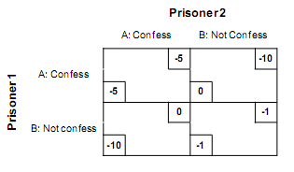

شکل (1-1): معمای زندانی

در این ماتریس 2 $×$ 2 استراتژی‌‌های پیش روی زندانی اول (Prisoner1) در سمت چپ جدول و استراتژی‌‌های پیش روی زندانی دوم (Prisoner2) در قسمت بالای جدول ارائه شده است. در این ماتریس چهار بخش متفاوت وجود دارد که برای هر کدام از آنها یک قسمت در ماتریس در نظر گرفته شده است:

1. هر دو زندانی اعتراف کنند (قسمت بالا و سمت چپ جدول).
2. زندانی اول اعتراف کند و زندانی دوم اعتراف نکند (قسمت بالا و سمت راست جدول).
3. زندانی اول اعتراف نکند و زندانی دوم اعتراف کند (قسمت پایین و سمت چپ جدول).
4. هیچ‌‌یک از دو زندانی اعتراف نکنند (قسمت پایین و سمت راست جدول).
5. دو عدد موجود در هر یک از این چهار بخش در جدول، بیانگر بازدهی حاصل از بازی برای این دو زندانی است. بازدهی نوشته شده در پایین و سمت چپ هر یک از خانه‌‌ها متعلق به زندانی اول است، در حالی که مقادیر نوشته شده در بالا و سمت راست هر یک از خانه‌‌های ماتریس بازدهی زندانی دوم است.

البته مطالب زیادی بیشتری در مورد این نمادگذاری می‌‌توان مطرح کرد. اما مسأله مهم این است که چه چیزی در این بازی وجود داشته است که آن را به یکی از مشهورترین بازی‌‌ها در نظریه بازی تبدیل کرده است؟

پاسخ این سوال به نتایج متناقضی باز می‌‌گردد که این بازی می‌‌تواند در پی داشته باشد. به­عنوان مثال، هر دو نفر می‌‌توانند اعتراف کنند و برای 5 سال راهی زندان شوند؛ اما اگر هیچ یک از آنها درباره جرم خود چیزی نگویند، هر دو تنها برای یک سال مجازات زندان را تحمل خواهند کرد.

برای رسیدن به این نتایج به­صورت دقیق‌‌تری به بررسی استراتژی‌‌های یک زندانی از دیدگاه زندانی دیگر می­پردازیم. فرض کنید من زندانی اول هستم و همواره سعی می‌‌کنم، در قبال هر یک از دو استراتژی زندانی دیگر بهترین پاسخ را بدهم. در صورتی که زندانی دوم اعتراف کند، من نیز اعتراف خواهم کرد؛ زیرا در این حالت من نیز پنج سال به زندان خواهم رفت، حال آنکه اگر اعتراف نکنم، به 10 سال زندان محکوم می­شوم. اگر فرض کنم که زندانی دوم اعتراف نمی‌‌کند، من اعتراف می­کنم، زیرا در این صورت آزاد خواهم شد. البته، اگر هردو اعتراف نکنیم، به یک سال زندان محکوم می­شوم که طبیعتاً ترجیح می‌‌دهم که هردو انکار کنیم و یک سال به زندان بروم تا اینکه هر دو اعتراف کنیم و به پنج سال زندان محکوم شوم. این بدان معناست که من همیشه و حتی بدون توجه به اینکه زندانی دیگر کدام استراتژی را انتخاب کند، استراتژی «اعتراف کردن» را انتخاب می­کنم. وضعیت مشابهی نیز برای زندانی دیگر وجود دارد. او نیز اعتراف خواهد کرد، در نتیجههردو اعتراف می­کنند و هر یک به پنج سال زندان محکوم می­شوند . البته، این تنها یک مثال نظری است. شاید بتوان این تعمیم را داد که جهان پر از معمای زندانی است؛ (به عنوان مثال مدیران و نمایندگان اتحادیه کارگری) زیرا بازیکنان می‌‌ترسند که تنها طرفی باشند که بدون گرفتن امتیاز از بازیکن طرف مقابل، امتیازی به وی ‌‌دهند.

## اصطلاحات نظریه بازی

## ترجیحات

روابط بیانگر ترجیحات[19] بازیکنان دارای اهمیت بسیار زیادی در نظریه بازی است. این روابط نشان می­دهد که یک فرد کدام انتخاب‌‌ها را به انتخاب‌‌های دیگر ترجیح می‌‌دهد و نسبت به کدام انتخاب‌‌ها بی‌‌تفاوت[20] است.

در صورتی که یک بازیکن استراتژی A را به استراتژی B ترجیح دهد، می‌‌نویسیم: $A>B$؛ و در صورتی که وی نسبت به هر دو استراتژی بی‌‌تفاوت باشد، می­نویسیم، $A\sim B$. فرض کنید که بازیکن مورد نظر دارای سه انتخاب برای مسافرت است که با یکی از سه گزینه A (اتومبیل) B (اتوبوس) C (مترو برقی). با توجه به ترجیحات وی، گزاره­های زیر را می‌‌توان نوشت:

1. بازیکن ترجیح می‌‌دهد که به­جای مسافرت با مترو با اتومبیل به سفر برود: $A>B$ یعنی بازیکن مورد نظر استراتژی A را به استراتژی B ترجیح می‌‌دهد.
2. مسافرت کردن با اتوبوس یا مترو برای وی فرقی ندارد: $B\sim C$ یعنی این بازیکن نسبت به انتخاب B یا C بی­تفاوت است.

با توجه به اصل انتقال پذیری[21] ترجیحات از روابط 1 و 2 می‌‌توان نتیجه گرفت که A $>C$ است.

## استراتژی‌‌ها

استراتژی‌‌های این بازی در زیر با نام S آورده شده است. فرض کنید که استراتژی بازیکن اول $S_{1}$ و استراتژی بازیکن دوم $S_{2}$ باشد. در مثال معمای زندانی استراتژی انتخاب شده توسط بازیکن شماره 1 به­صورت زیر است:

$$S_{1}=کردن اعتراف$$

و برای بازیکن شماره 2 نیز این استراتژی به­صورت زیر است:

$$S_{2}=کردن اعتراف$$

و برای کل بازی این استراتژی‌‌ها را می‌‌توان به صورت زیر بیان کرد:

|  |
| --- |
| $$S=\left(S_{1}, S_{2}\right)=(کردن اعتراف کردن اعتراف)$$ |

در این حالت S به­عنوان یک زوج استراتژی در نظر گرفته می‌‌شود.

$S_{1}\left(S_{2}\right)$ را می‌‌توان به­عنوان یک مجموعه از استراتژی‌‌های قابل انتخاب برای بازیکن اول (یا بازیکن دوم) به­صورت مثال زیردر نظر گرفت.

|  |
| --- |
| $S_{1}=( کردن اعتراف, نکردن اعتراف$) |

و برای کل بازی می‌‌توان نوشت:

S = (S1 ، S2) = (اعتراف کردن ، اعتراف کردن) و(اعتراف نکردن ، اعتراف کردن)

در صورتی که اقدامات یک بازیکن در بازی شامل تصمیم به عمل کردن به یکی از استراتژی‌‌های موجود باشد، در این حالت این استراتژی را یک استراتژی خالص[22] می­نامیم. البته به خود استراتژی‌‌های بازی استراتژی‌‌های خالص نیز گفته می‌‌شود. در مقابل، اگر چند استراتژی خالص در برابر یک بازیکن وجود داشته باشند که هر کدام با یک مقدار احتمال مشخص بازی شوند، به آن استراتژی یک استراتژی ترکیبی[23] گفته می­شود.

یک مثال سنتی که در آن بازیکنان دارای استراتژی ترکیبی هستند، بازی «سنگ، کاغذ، قیچی» است.

## بازدهی یا نتایج حاصل از بازی

بازدهی (نتایج حاصل از بازی[24]) نشانگر منافع دریافت شده­ای[25] است که یک بازیکن در قبال انجام یک استراتژی مشخص به آن دست می­یابد. از آنجا که بازدهی حاصل از یک بازی تنها به استراتژی خود آن بازیکن بستگی ندارد، بلکه به استراتژی تمامی بازیکنان وابسته است، بازدهی A تابعی از استراتژی‌‌های موجود برای همه بازیکنان حاضر در بازی است.

بنابراین در معمای زندانی بازده مورد انتظار برای بازیکن اول به صورت زیر است:

$$A_{1}\left(S\right)=A_{1}\left(S_{1}, S_{2}\right)=A_{1}\left(\left(کردن اعتراف , کردن اعتراف\right)\right)= -5$$

و برای بازیکن دوم در این معما بازدهی متناظر برای زوج استراتژی یکسان به­صورت زیر است:

$$A_{2}\left(S\right)=A_{2}\left(S_{1}, S_{2}\right)=A_{2}\left(\left(کردن اعتراف , کردن اعتراف\right)\right)= -5$$

چنان­که ملاحظه می­شود، بازدهی حاصل از انجام یک استراتزی نه تنها به استراتژی خود بازیکن بستگی دارد، بلکه به استراتژی سایر بازیکنان نیز وابسته است.

2

**فصل دوم**

**بازی‌های همزمان**

# فصل دوم: بازی‌‌های همزمان

## اصول

همان­طور که در مثال معمای زندانی نشان داده شد، در بازی‌‌های همزمان[26]، تمامی بازیکنان تصمیمات خود را در یک لحظه و به­صورت همزمان می‌‌گیرند، بدون اینکه بدانند که بازیکنان دیگر چه تصمیمی خواهند گرفت. اما اطلاعات مربوط به بازیکنان رقیب و استراتژی‌‌ها و بازدهی‌‌های آن‌‌ها، اطلاعاتی عمومی است که همه بازیکنان از آن اطلاع دارند (اطلاعات کامل). بخش‌‌هایی که در ادامه می‌‌آیند، به بررسی مختصر انواع مختلف استراتژی‌‌ها و تعادل‌‌ها در یک بازی همزمان دو نفری می‌‌پردازند. البته در ابتدا، تنها بازی‌‌های همزمان میان دو نفر مورد بررسی قرار می­گردد. زیرا این بازی‌‌ها را می‌‌توان در قالب یک ماتریس دو بعدی و بازی‌‌های چند نفری (بازی‌‌های همزمان *n* نفره) مورد بررسی قرار داد. در این بازی­ها اصول و مکانیزم یکسانی همانند آنچه که در پیش گفته شد، برقرار است. در نتیجه‌‌گیری این فصل یک بازی همزمان سه نفری بررسی می­شود.

## استراتژی‌‌ها

## استراتژی ماکسی‌‌مین

استراتژی ماکسی‌‌مین[27] به استراتژی گفته می‌‌شود که با انجام آن یک بازیکن هنوز هم بهترین بازدهی و نتیجه حاصل از بازی را در نامطلوب‌ترین وضعیت بازی به دست می‌‌آورد. هدف از این استراتژی کاهش و محدود کردن گستره زیان بازیکن است.

استراتژی ماکسی‌‌مین را می‌‌توان در یک ماتریس با هر تعداد استراتژی، مثلا *n* برای بازیکن اول و *m* برای بازیکن شماره دوم در دو مرحله تعیین کرد:

1. در مرحله اول، کمترین بازده ممکن انفرادی (ماکسی‌‌مینA) مربوط به کمترین مقادیر بازده برای هر استراتژی با به­حساب آوردن تمامی استراتژی‌‌های ممکن انتخاب می­شود.
2. در مرحله دوم، بیشترین مقدار (ماکسی‌‌مینA) در میان کمترین مقادیر بازدهی انتخاب خواهد می­شود. این استراتژی، استراتژی ماکسی‌‌مین برای بازیکن مربوط نامیده می‌‌شود. برای یک بازیکن چندین استراتژی‌‌ ماکسی‌‌مین می‌‌تواند وجود داشته باشد.

استراتژی ماکسی‌‌مین برای بازیکن اول با نماد ${MS}_{1}$ و استراتژی متناظر آن برای بازیکن دوم نیز با ${MS}_{2}$ نمایش داده می‌‌شود.

مثال زیر با استراتژی‌‌های $S_{1}=(X_{1},Y_{1},Z_{1})$ و $S_{2}=(X_{2},Y_{2},Z_{2})$ راه دیگری برای نشان دادن این بازی است:

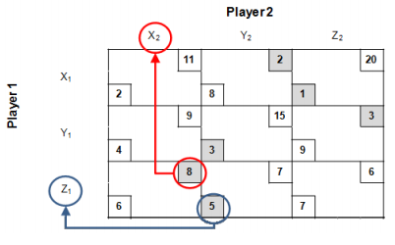

برای استراتژی‌‌های $X_{1}$، $Y_{1}$ و $Z_{1}$ بازیکن یک به دنبال یافتن کمترین بازدهی ممکن (1و 3 و 5) است و در میان این مقادیر بالاترین مقدار (5) است. روابط زیر برای بازیکن اول برقرار است:

$$\left.\begin{aligned}\min{A_{1}\left(X_{1}, S_{2}\right)=1} \\ minA_{1}\left(Y_{1},S_{2}\right)=3 \\ \min{A_{1}\left(Z_{1},S_{2}\right)=5}\end{aligned}\right\}⟹\max\left(1,5,3\right)=5⟶{MS}_{1}= Z_{1}$$

بنابراین، استراتژی ماکسی‌‌مین برای بازیکن اول همان استراتژی $Z_{1}$ است. روابط زیر نیز برای استراتژی ماکسی‌‌مین برای بازیکن دوم برقرار است.

$$\left.\begin{aligned}\min{A_{2}\left(S_{1}, X_{2}\right)=8} \\ minA_{2}\left(S_{1},Y_{2}\right)=2 \\ \min{A_{2}\left(S_{1},Z_{2}\right)=3}\end{aligned}\right\}⟹\max\left(8,2,3\right)=8⟶{MS}_{2}= X_{2}$$

بنابراین استراتژی ماکسی‌‌مین برای بازیکن دوم، استراتژی $X_{2}$ است. استراتژی ماکسی‌‌مین یک استراتژیی است که دارای کمترین ریسک برای یک مقدار بازدهی کم است، بدون آنکه هیچ‌‌گونه فرضیه‌‌‌‌ای در مورد ترجیحات حریف (یا حریفان) در نظر گرفته شود.

## استراتژی غالب

یک استراتژی غالب[28] نامیده می‌‌شود، اگر آن استراتژی نسبت به سایر استراتژی‌‌های موجود بهتر باشد و استراتژی دیگری وجود نداشته باشد که بازیکن را در وضعیت بهتری قرار دهد یا اینکه حداقل در یک حالت خاص وی را در وضعیت بدتری قرار دهد. بنابراین یک استراتژی غالب نسبت به هر تغییر استراتژی از سوی حریفان «پایدار و بدون تغییر» است و در هر حالتی این استراتژی انتخاب می‌‌شود.

می‌‌توان مثالی از استراتژی غالب را در معمای زندانی، که پیش از این بررسی شد، نشان داد. در این بازی استراتژی غالب برای زندانی آن است که اعتراف کند؛ زیرا در هر وضعیتی این استراتژی وی را در وضعیت بهتری نسبت به استراتژی جایگزین اعتراف نکردن قرار می‌‌دهد.

اصلاح و تعدیل معمای زندانی می‌‌تواند مثال خوبی از اصول حاکم بر استراتژی غالب در اختیار ما قرار دهد. در این شکل اصلاح شده، هر دو زندانی به صورت قطعی برای یک سال به زندان خواهند رفت. به محض اینکه یکی از آنها به انجام جرم اعتراف کند، هر دو باید به مدت 5 سال به زندان محکوم شوند. این وضعیت را می‌‌توان در ماتریسی به­صورت زیر ترسیم کرد:

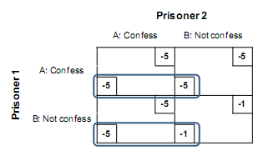

همان­طور که در شکل فوق مشاهده می‌‌شود، استراتژی $S_{1}=(نکردن اعتراف)$ استراتژی غالب برای زندانی اول است؛ زیرا با تغییر دادن این استراتژی به استراتژی $S_{1}=(کردن اعتراف)$، این زندانی به هیچ‌‌وجه در وضعیت بدتری قرار نخواهد گرفت و هیچ نگرانی ندارد که زندانی دوم استراتژی $S_{2}=(کردن اعتراف)$ را انتخاب کند. تنها در حالتی زندانی اول شرایط بهتری خواهد یافت که زندانی دوم استراتژی $S_{2}=(نکردن اعتراف)$ را انتخاب کند. بنابراین در این حالت روابط زیر برقرار است:

$S_{1}=(نکردن اعتراف)$ که استراتژی غالب برای بازیکن اول است.

$S_{2}=(نکردن اعتراف)$ که استراتژی غالب برای بازیکن دوم است.

در صورتی که در یک بازی برای یک بازیکن استراتژی غالب وجود داشته باشد، این بازیکن همیشه استراتژی غالب را می­کند.

## استراتژی مغلوب

استراتژی مغلوب[29] یک بازیکن در یک بازی عبارت از استراتژی است که در هر شرایطی که به­کارگرفته شود، بد نیست (این شرایط می‌‌تواند با انجام هر استراتژی ممکن دیگری از سوی حریف همراه باشد) وپیروی از این استراتژی می‌‌تواند حداقل در یک حالت خاص واقعاٌ بهتر باشد. برای تجزیه و تحلیل‌‌ بهتر، این استراتژی را می‌‌توان از ماتریس بازی حذف کرد؛ زیرا این استراتژی در هیچ حالتی در مقایسه با استراتژی غالب برای بازیکن دارای مزیت نیست.

ماتریس زیر نشانگر استراتژی مغلوب است.

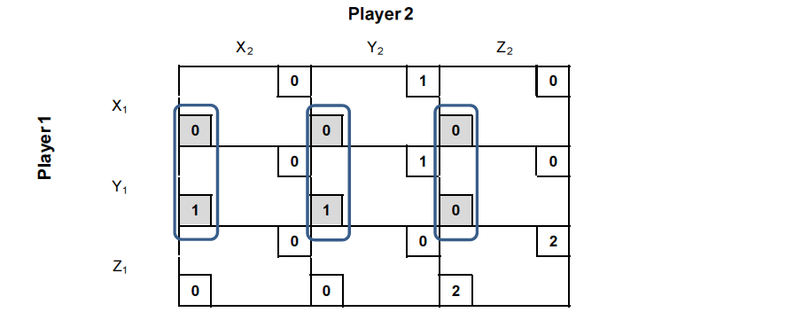

با توجه به ماتریس ارائه شده در بالا، بسیار روشن است که بازیکن اول استراتژی $Y_{1}$ را به استراتژی $X_{1}$ ترجیح می‌‌دهد؛ زیرا در هر یک از این حالت‌‌ها این استراتژی برای وی مزیت به­همراه خواهد داشت (اگر بازیکن دوم استراتژی $X_{2}$ یا $Y_{2}$ را انتخاب کند) یا اینکه حداقل او را در وضعیت بدتری قرار نمی‌‌دهد (اگر بازیکن دوم استراتژی $Z_{2}$ را انتخاب کند). بنابراین از دیدگاه بازیکن اول روابط زیر برقرار است:

|  |
| --- |
| ${ A}_{1}\left(X_{1},X_{2}\right)<A_{1}\left(Y_{1},X_{2}\right)$ است، زیرا $0<1$ است. |
| $A_{1}\left(X_{1},X_{2}\right)<A_{1}\left(Y_{1},Y_{2}\right)$ است، زیرا $0<1$ است. |
| $A_{1}\left(X_{1},Z_{2}\right)<A_{1}\left(Y_{1},Z_{2}\right)$ است، زیرا $0=0$ است. |

بنابراین می‌‌توان گفت که $Y_{1}> X_{1}$ است.

این رابطه با توجه به استراتژی‌‌های بازیکن اول برای ترجیحات این بازیکن قابل تعریف است، یعنی بازیکن اول استراتژی $Y_{1}$ را به استراتژی $X_{1}$ ترجیح می‌‌دهد. همچنین، می‌‌توان گفت که استراتژی $X_{1}$ بر استراتژی $Y_{1}$ غلبه دارد. در این حالت، اینکه بازیکن اول کدام استراتژی را انتخاب می‌‌کند، به این بستگی دارد که بازیکن دوم کدام استراتژی را انتخاب خواهد کرد.

از آنجا که بازیکن اول هرگز استراتژی $X_{1}$ را انتخاب نمی‌‌کند و استراتژی $Y_{1}$ را به آن ترجیح می‌‌دهد، می‌‌توان استراتژی $X_{1}$ را از فرآیند بازی حذف کرد.

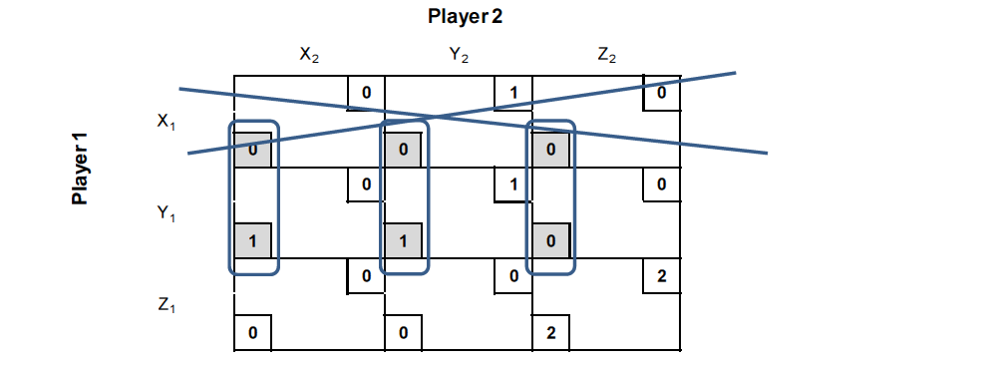

پس از حذف استراتژی $X_{1}$، بازی اصلاح شده به صورت زیر قابل نمایش است.

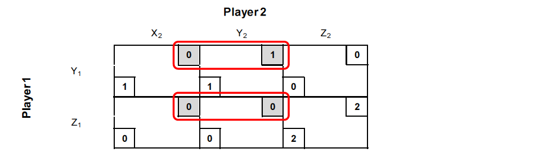

درنتیجه، در این بازی تعدیل شده، برای بازیکن دوم استراتژی $Y_{2}$ بر استراتژی $X_{2}$ غالب است، زیرا روابط زیر میان استراتژی­ها برقرار است.

|  |
| --- |
| $A_{2}\left(Y_{1},X_{2}\right)<A_{2}\left(Y_{1},Y_{2}\right)$ است، زیرا $0<1$ است. |
| $A_{1}\left(Z_{1},X_{2}\right)<A_{1}\left(Z_{1},Y_{2}\right)$ است، زیرا $0<1$ است. |

با توجه به روابط فوق $X_{2}<Y_{2}$ است؛یعنی در ماتریس زیر استراتژی $X_{2}$ حذف شده است.

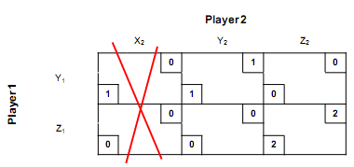

پس از حذف استراتژی $X_{2}$ بازی زیر به عنوان یک بازی جدید قابل تعریف است:

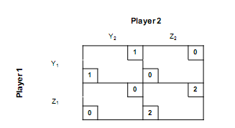

## تعادل‌‌ها در استراتژی ‌‌های خالص

## پاسخ‌‌های بهینه

مفهوم پاسخ بهینه[30] برای درک نظریه بازی و تعیین تعادل‌‌ها در بازی دارای اهمیت فراوانی است. بهترین پاسخ‌‌ها همواره به استراتژی نسبی حریف بستگی دارد. به­عنوان مثال، در قبال هر استراتژی مربوط به بازیکن دوم، یک یا بیش از یک پاسخ بهینه برای بازیکن اول وجود دارد.

یک بار دیگر به معمای زندانی نگاهی می­اندازیم:

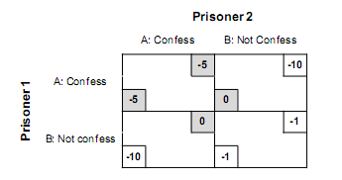

در صورتی که زندانی دوم اعتراف کند، پاسخ بهینه زندانی اول این است که وی نیز اعتراف کند. اگر زندانی دوم اعتراف نکند، پاسخ بهینه زندانی اول باز این است که اعتراف کند. در این حالت روابط زیر برقرار است:

|  |
| --- |
| $${BR}_{1}\left(کردن اعتراف\right)=(کردن اعتراف)$$ |
| $${BR}_{1}\left(نکردن اعتراف\right)=(کردن اعتراف)$$ |
| $${BR}_{2}\left(کردن اعتراف\right)=(کردن اعتراف)$$ |
| $${BR}_{2}\left(نکردن اعتراف\right)=(کردن اعتراف)$$ |

در ابتدا از یک استراتژی شروع می­کنیم و برای آن پاسخ‌‌های بهینه را تعیین می­کنیم و این فرآیند را ادامه می­دهیم یعنی پاسخ بهینه برای یک استراتژی تعیین می­شود و سپس پاسخ بهینه­ای برای آن پاسخ بهینه تعیین می­گردد و این فرآیند بهینه­یابی تا زمانی ادامه می­یابد که پاسخ بهینه­ای برای یک زوج از استراتژی‌‌ها که در نوع خود نیز بهترین استراتژی هستند، پیدا شود. این جست­وجو به پاسخ تعادلی می­انجامد. در حالت تعادل برای هیچ­یک از بازیکنان به صرفه نیست که به­صورت یک­طرفه از نقطه تعادلی دور شوند. در ادامه بحث به­زودی به موضوع تعادل باز می­گردیم، زیرا لازم است که تعادل‌‌ نش را تعریف کنیم و کاربرد آن را توضیح دهیم.

باید تأکید کرد که در حالت تعادل فرآیند بهینه­یابی همیشه پایان‌‌پذیر نیست. این امر در مثال زیر به­خوبی نشان داده می­شود. که در این مثال فرآیند مذکور از زوج مرتب $S=\left(Y_{1},X_{2}\right)$ آغاز می‌‌شود. ولی «چرخه پاسخ بهینه» به یک تعادل پایدار منجر نمی‌‌شود:

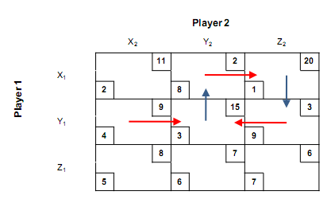

در این مثال بازیکن اول با استراتژی $Y_{1}$ بازی را آغاز می‌‌کند و بازیکن دوم در مقابل این استراتژی، پاسخ بهینه خود را به صورت ${BR}_{2}\left(Y_{1}\right)= Y_{1}$ انتخاب می­کند. اگر این سرنخ را گرفته، به جست­وجو ادامه دهیم، نتایج زیر پاسخ­های بهینه برای این بازی را نشان می­دهد:

|  |
| --- |
| $${BR}_{2}\left(Y_{1}\right)=Y_{2} →S=(Y_{1}, Y_{2})$$ |
| $${BR}_{1}\left(Y_{2}\right)=X_{1} →S=(X_{1}, Y_{2})$$ |
| $${BR}_{2}\left(X_{1}\right)=Z_{2} →S=(Y_{1}, Y_{2})$$ |
| $${BR}_{1}\left(Z_{2}\right)=Y_{1} →S=(Y_{1}, Z_{2})$$ |

## تعادل‌‌های نش

تعادل‌‌های نش[31] یکی از اساسی‌‌ترین مفاهیم برای حل مسائل مربوط به نظریه بازی است. این تعادل‌‌ها در سال 1950 توسط جان نش ارائه شد و محدوده آنها بسیار فراتر از بازی‌‌های همزمان است و تقریباً تمامی شکل‌‌های بازی‌‌ها را در بر می‌‌گیرد.

تعادل نش عبارت از حالتی است که در یک استراتژی مشخص، برای یک بازیکن به صرفه نیست که تنها بازیکنی باشد که استراتژی خود را تغییر ‌‌دهد. بنابراین در تعادل نش هیچ بازیکنی انگیزه ندارد که به تنهایی از نقطه تعادل دور شود.

می‌‌توان عبارت «دور شدن از نقطه تعادل به­صورت انفرادی به­صرفه نیست»، را به­عنوان یک قاعده سرانگشتی برای تشخیص تعادل نش معرفی کرد[32].

بار دیگر می‌‌توان از معمای زندانی به­عنوان یک مثال استفاده کرد:

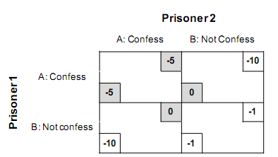

وضعیتی به­صورت $S^{*}=(کردن اعتراف , کردن اعتراف)$ یک تعادل نش است؛ زیرا برای هیچ‌‌یک از بازیکنان به­صرفه نخواهد بود که تنها کسی باشد که از استراتژی تعادلی دور می‌‌شود ( یعنی10 سال را در زندان سپری کند). تنها در صورتی که هر دو بازیکن به­دنبال تغییر استراتژی خود باشند، انگیزه برای ایجاد تغییر در استراتژی وجود خواهد داشت. برای نشان دادن تعادل نش در این مثال از فرم نوشتاری زیر استفاده می‌‌کنیم:

$$S^{*}=\left(کردن اعتراف , کردن اعتراف\right)$$

$$S_{1}^{*}= کردن اعتراف$$

$$S_{2}^{*}= کردن اعتراف$$

که در آن $S^{*}$ نشان دهنده تعادل نش است و $S_{1}^{*}$ نشان‌‌دهنده تعادل نش برای بازیکن اول و $S_{1}^{*}$ نیز نشان‌‌دهنده تعادل نش برای بازیکن دوم است.

اما سوال پیش رو آن است که چگونه می‌‌توان به­صورت عملی و روشمند در یک بازی همزمان دو نفری با هر تعداد استراتژی‌‌ تعادل نش را تعیین کرد؟ آسان‌‌ترین راه این است که ابتدا به سراغ تمامی استراتژی‌‌های امکان‌‌پذیر برای بازیکن دوم، در مقابل بازیکن اول برویم و در هر مورد بهترین بازده و نتیجه حاصل از بازی را برای استراتژی‌‌های متنوع تعیین کنیم. این فرآیند به­صورت معکوس برای بازیکن اول نیز باید انجام گیرد. از این طریق می‌‌توان پاسخ‌‌های بهینه را در برابر تمامی استراتژی‌‌های ممکن برای حریف تعیین کرد. آنگاه تعادل‌‌های نش تمامی وضعیت­هایی است که در آن مقدار بازده برای هر دو بازیکن مقدار بهینه است.

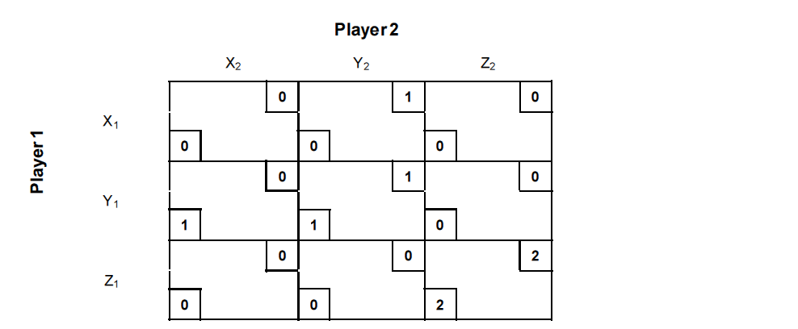

اکنون می‌‌توان این روش را در 6 مرحله به­انجام رساند. اولین گام وقتی است که بازیکن دوم استراتژی 3 را انتخاب می­کند. بررسی را با بازیکن اول و استراتژی $X_{2}$ آغاز می­کنیم.

1. اگر بازیکن دوم استراتژی $X_{2}$ را انتخاب کند، پاسخ بهینه بازیکن اول، استراتژی $Y_{1}$ با بازده $A_{1}\left(Y_{1},X_{2}\right)=1$ است (خانه سطر دوم ستون اول جدول).
2. اگر بازیکن دوم استراتژی $Y_{2}$ را انتخاب کند، پاسخ بهینه بازیکن اول، استراتژی $Y_{1}$ با بازده $A_{1}\left(Y_{1},Y_{2}\right)=1$ است(خانه سطر دوم ستون دوم جدول).
3. اگر بازیکن دوم استراتژی $Z_{2}$ را انتخاب کند، پاسخ بهینه بازیکن اول، استراتژی $Z_{1}$ با بازده آن $A_{1}\left(Z_{1},Z_{2}\right)=1$ است(خانه سطر سوم ستون سوم جدول).
4. اگر بازیکن اول استراتژی $X_{1}$ را انتخاب کند، پاسخ بهینه بازیکن دوم، استراتژی $Y_{2}$ با بازده $A_{2}\left(X_{1},Y_{2}\right)=1$ است (خانه سطر اول ستون دوم جدول).
5. اگر بازیکن 1 استراتژی $Y_{2}$ را انتخاب کند، پاسخ بهینه بازیکن دوم، استراتژی $Y_{2}$ با بازده $A_{2}\left(Y_{1},Y_{2}\right)=1$ است (خانه سطر دوم ستون دوم جدول).
6. اگر بازیکن اول استراتژی $Z_{1}$ را انتخاب کند، پاسخ بهینه بازیکن دوم، استراتژی $Z_{2}$ با بازده $A_{2}\left(Z_{1},Z_{2}\right)=1$ است(خانه سطر سوم ستون سوم جدول).

به این ترتیب شش پاسخ بهینه مشخص شده است که از میان آنها بازده حاصل از بازی در استراتژی‌‌های $\left(Y_{1},Y_{2}\right)$ و $\left(Z_{1},Z_{2}\right)$ مقادیر بهینه است.

هر کدام از این خانه‌‌ها نشانگر یک تعادل نش است، بنابراین این بازی دارای دو تعادل نش به­صورت زیر است:

$$S^{*}= \left(Y_{1},Y_{2}\right), S_{1}^{*}= Y_{1 }, S_{2}^{*}= Y_{2}$$

شش مرحله‌‌ای که در اینجا برای تعیین تعادل نش بیان شد، باردیگر در تصویر زیر نشان داده شده‌‌اند:

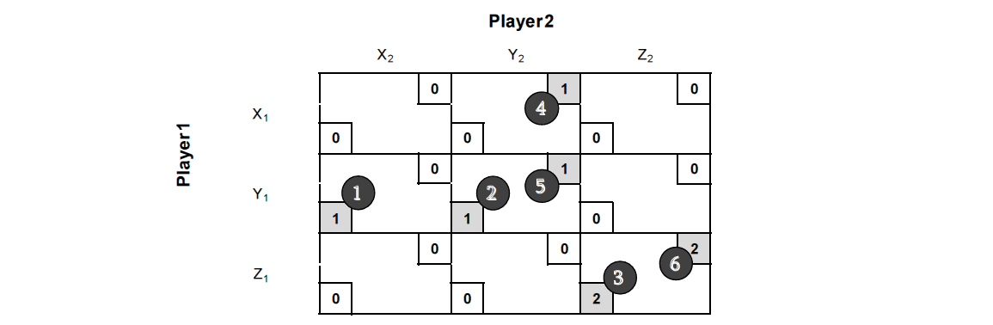

## تعادل محض (اکید)

در صورتی که استراتژی تمامی بازیکنان در تعادل نش همزمان استراتژی غالب نیز باشند، به این تعادل، تعادل محض (اکید) [33] نش می‌‌گویند. معیار اصلی برای اکید بودن تعادل آن است که تعادل مورد نظر اکیداً بهتر از حالتی باشد که در آن قرار دارد. نتیجه وجود تعادل اکید آن است که هر بازیکن تنها یک پاسخ بهینه در برابر استراتژی‌‌های حریف خود خواهد داشت. این بدان معناست که در یک بازی نمی‌‌تواند چندین تعادل اکید نش وجود داشته باشد. بازی زیر را در نظر بگیرید.

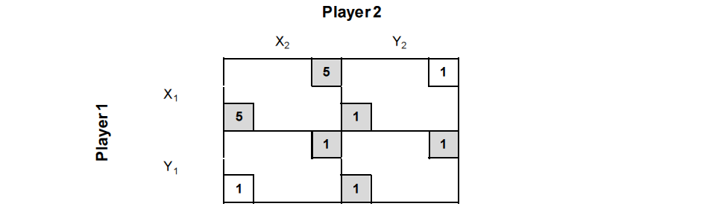

در این بازی استراتژی‌‌های $S_{1 }^{*}(X_{1}, X_{2})$ و $S^{**}=(Y_{1}, Y_{2})$ تعادل‌‌های نش هستند؛ زیرا $X_{1}$ استراتژی غالب برای بازیکن اول و $X_{2}$ استراتژی غالب برای بازیکن دوم است و $S^{*}$ نیز یک تعادل اکید نش برای این بازی است.

به­طورکلی می‌‌توان گفت $S_{1 }^{*}(X_{1}, X_{2})$ زمانی به­عنوان یک تعادل اکید نش در نظر گرفته می‌‌شود که نه تنها فقط $X_{1}$ بلکه $X_{2}$ نیز یک استراتژی غالب باشد. تعادل‌‌های اکید همیشه تعادل‌‌های نش هستند.

## تعادل‌‌های نش و پاسخ‌‌‌‌های بهینه

تعادل‌‌های نش و پاسخ‌‌های بهینه دارای ارتباط مستقیمی هستند. برای نشان دادن این مثال زیر را می‌‌توان ارائه کرد.

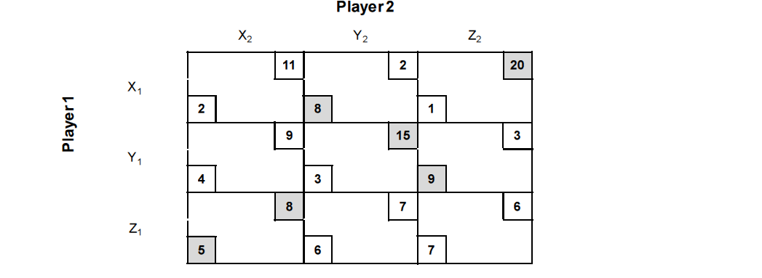

تنها تعادل نش در این بازی استراتژی $S^{*}=(Z_{1}, X_{2})$ است. برای دست‌‌یابی به پاسخ بهینه به استراتژی تعادل نش برای حریف به ترتیب پاسخ‌‌های بهینه زیر برای بازیکن 1 و بازیکن 2 به کار می‌‌رود.

|  |
| --- |
| $${BR}_{2}\left(Z_{1}\right)= X_{2}$$ |
| $${BR}_{1}\left(X_{2}\right)= Z_{1}$$ |

پاسخ بهینه حاصل از تعادل‌‌های نش بار دیگر یک تعادل نش را نتیجه می‌‌دهد. به همین علت است که گفته می‌‌شود که تعادل نش، «بهترین پاسخ به خود» است.

## تعادل‌‌ها در استراتژی‌‌های ترکیبی

## استراتژی‌‌های ترکیبی و بازده مورد انتظار

بر خلاف استراتژی‌‌های خالص، در استراتژی‌‌های ترکیبی بازیکن تنها روی یک استراتژی (خالص) تصمیم‌‌گیری نمی‌‌کند، بلکه چندین استراتژی خالص‌‌ را بازی می‌‌کند که هر کدام از آنها دارای احتمال مشخصی است.

یک مثال سنتی برای یک بازی با استراتژی ترکیبی، پرتاب یک سکه است که در آن 50 درصد احتمال آمدن شیر یا خط وجود دارد. فرض کنید که بازیکن یک سکه را پرتاب می­کند. در صورتی که خط بیاید، 2 دلار دریافت می‌‌کند و در صورتی که شیر بیاید، پولی دریافت نخواهد کرد. در این بازی برای پرتاب کردن سکه پولی دریافت نمی‌‌شود. در این حالت ماتریس بازده به­صورت زیر است:

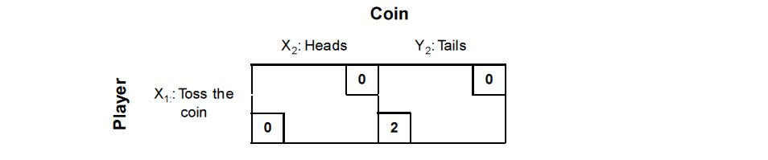

از آنجا که در این بازی احتمال آمدن شیر یا خط $\frac{1}{ 2}$ است، می‌‌توانیم روابط زیر را برای استراتژی ترکیبی پرتاب سکه تدوین کرد:

$$S_{coin}=(\frac{1}{ 2}, \frac{1}{ 2})$$

در این عبارت استراتژی‌‌های قابل انتخاب ارائه نشده‌‌است، بلکه به جای آنها احتمالی بیان می‌‌شود که بر اساس آن استراتژی‌‌ها بازی می‌‌شوند. اگر کسی نمی‌‌تواند تصور کند که پرتاب سکه بیانگر یک استراتژی است، به­جای آن می‌‌تواند بازیکنی را در نظر بگیرد که بر اساس استراتژی $X_{2}$ و $Y_{2}$ با پرتاب یک سکه در هر حالت تصمیم‌‌گیری می‌‌کند. اکنون سوال پیش روی ما این است که بازده مورد انتظار بازیکن از انجام این بازی چقدر بالاست؟از آنجا که بازیکن دارای یک شانس 50 درصد برای دریافت 0 دلار (آمدن شیر) و شانس 50 درصد برای دریافت 2 دلار (آمدن خط) است، بازدهی مورد انتظار وی به صورت زیر است:

$$\frac{1}{2}. 0\$+\frac{1}{2}. 2\$=1\$$$

برای به دست آوردن بازده مورد انتظار می‌‌توانیم بنویسیم:

|  |
| --- |
| $$E\left(A_{player}\left(سکه پرتاب, \left(\frac{1}{2}, \frac{1}{2} \right)\right)\right)= \frac{1}{2}( 0)\$+\frac{1}{2}( 2)\$=1\$$$ |

یعنی«بازده مورد انتظار برای بازیکن اول زمانی که سکه را پرتاب می‌‌کند برابر با عدد 1 است.»یک مثال اندکی پیچیده‌‌تر می‌‌تواند این وضعیت را به­شکل روشن‌‌تری نشان دهد:

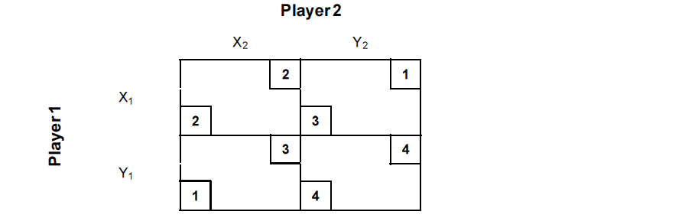

*فرض کنیم که بازیکن دوم، به احتمال 25 درصد استراتژی $X_{2}$ و به احتمال 75 درصد استراتژی $Y_{2}$ را به اجرا در آورد. بنابراین استراتژی وی به­صورت زیر خواهد بود:*

$$S_{2}=(\frac{1}{4}, \frac{3}{4})$$

*اکنون باید حساب کرد که بازدهی مورد انتظار برای بازیکن اول در صورتی که استراتژی $X_{1}$ را به اجرا در آورد چقدر است.*

|  |  |  |  |  |  |  |  |  |  |  |  |  |  |  |  |  |  |  |  |
| --- | --- | --- | --- | --- | --- | --- | --- | --- | --- | --- | --- | --- | --- | --- | --- | --- | --- | --- | --- |
| $E\left(A_{1}\left(X_{1}, \left(\frac{1}{4}, \frac{3}{4}\right)\right)\right)=\frac{1}{4}.2+\frac{3}{4}.3=\frac{1}{2}+\frac{9}{4}$ = 2/75  بازده مورد انتظار برای بازیکن اول در صورتی که وی استراتژی $X_{1}$ را اجرا کند و بازیکن دوم استراتژی $S_{2}=(\frac{1}{4}, \frac{3}{4})$ را به اجرا در آورد، برابر با 2/75 است.  حال فرض کنیم که بازیکن اول می‌‌خواهد یک استراتژی ترکیبی مانند $S_{1}=( \frac{1}{2}, \frac{1}{2})$ ‌‌را به اجرا در آورد. هر کدام از ترکیب‌‌های مربوط به استراتژی‌‌ها با یک احتما ل مشخص بازی می‌‌شوند:   |  |  |  | | --- | --- | --- | | (=.) | 125. |  | | (=.) | 37.5 % |  | | (=.) | 12.5 % |  | | (=.) | 37.5 % |  | | =1 | =100 |  |   بنابراین، بازدهی مورد انتظار برای بازیکن 1 به صورت زیر محاسبه می‌‌شود: $E(A_{1}((\frac{1}{2}$ , $\frac{1}{2}$), ($\frac{1}{4}$, $\frac{3}{4}$))) = $\frac{1}{2}$ $(\frac{1}{4})$ 2 + $\frac{1}{2} (\frac{3}{4})$ 3 + $\frac{1}{2} ( \frac{1}{4})$ 1+ $\frac{1}{2} (\frac{3}{4})$ 4  = $\frac{2}{8}$ + $\frac{9}{8}$ + $\frac{1}{8}$ + $\frac{12}{8}$ = $\frac{24}{8}$ =3 تعادل‌‌های ترکیبی نش تعادل‌‌های ترکیبی نش[34] آن دسته از تعادل‌‌های نش هستند که از استراتژی‌‌های ترکیبی ساخته شده‌‌اند. این استراتژی‌‌ها را می‌‌توان به­خوبی با استفاده از بازی «سنگ، کاغذ قیچی» توضیح داد که در آن سنگ قیچی را شکست می‌‌دهد، قیچی کاغذ را شکست می‌‌دهد و کاغذ نیز سنگ را شکست می‌‌دهد.  برنده این بازی 1 دلار پول دریافت می‌‌کند که آن را فرد بازنده می‌‌پردازد. اگر هر دو بازیکن استراتژی یکسانی را انتخاب کنند، هیچ­کس چیزی دریافت نمی­کند. از این رو، ماتریس بازده برای این بازی به­صورت زیر است.    این بازی هیچ‌‌گونه تعادل‌‌ نش به­صورت استراتژی خالص ندارد. اما سؤال این است که بازیکن کدام استراتژی را دنبال می‌‌کند؟ اگر بازیکنان این بازی را چندین بار با موفقیت بازی کنند، هر دو بازیکن معمولاً تلاش می‌‌کنند که این بازی را به­صورت محافظه کارانه و رمزگونه[35] بازی کنند؛ یعنی که در بلند مدت سعی می‌‌کنند که، استراتژیی را بازی کنند که با استراتژی‌‌های قبلی متفاوت باشد؛ زیرا بازیکن رقیب با درک مقابل این موضوع می­تواند منفعت کسب کند و استراتژی مخالف مناسب، برای مقابله با این استراتژی را برگزیند. تنها در صورتی که هر بازیکن، هر استراتژی خود را با احتمالات یکسان بازی کند، آنگاه انگیزه‌‌ای برای هیچ­یک از بازیکنان وجود نداردکه استراتژی خود را تغییر دهد.  در این حالت، استراتژی زیر $S^{*}=(\left(\frac{1}{3},\frac{1}{3},\frac{1}{3}\right), (\left(\frac{1}{3},\frac{1}{3},\frac{1}{3}\right))$   بر طبق روابط بالا یک تعادل نش است که از استراتژی‌‌های ترکیبی ساخته شده است. همانطور که نشان داده شد، در این تعادل هیچ بازیکنی انگیزه‌‌ای برای دوری از این استراتژی و تغییر رفتار ندارد.  به طور اصولی، هر بازی دارای یک تعادل نش است. اگر هیچ‌‌گونه تعادل نش در استراتژی‌‌های خالص وجود نداشته باشد، حداقل یک تعادل نش با استراتژی ترکیبی وجود خواهد داشت. البته، یک بازی می‌‌تواند تعادل نش با هر دو نوع استراتژی خالص و ترکیبی را در خود داشته باشد.  اکنون سوال این است که چگونه می‌‌توان یک تعادل نش با استراتژی‌‌های ترکیبی را تعیین کرد؟ برای این منظور، بازی ساده زیر را در نظر می‌‌گیریم که در آن بازیکن اول استراتژی $X_{1}$ ‌‌را با احتمال *p* و استراتژی $Y_{1}$ با احتمال $(1-p)$ بازی می‌‌کند و بازیکن دوم استراتژی $X_{2}$ را با احتمال *q* و استراتژی $Y_{2}$ را با احتمال $(1-q)$ انجام می‌‌دهد.    این بازی هیچ‌‌گونه تعادل نش با استراتژی خالص را در خود ندارد. البته، از آنجا که هر بازی حداقل دارای یک تعادل نش است، در این بازی حداقل یک تعادل ترکیبی نش به­صورت ترکیبی وجود دارد.  برای تعیین یک تعادل ترکیبی نش، هر بازیکن باید با توجه به احتمالات موجود، استراتژی‌‌های خود را به­گونه‌‌ای بازی کند که حریف وی نسبت به این استراتژی‌‌ها بی‌‌تفاوت باشد. با بازگشت به بازی «سنگ، کاغذ، قیچی» می‌‌توان گفت که این جمله بدان معناست که هر بازیکن باید استراتژی خود را به­گونه‌‌ای انتخاب کند که بازیکن حریف نتواند در مقابل او استراتژی خاصی را بازی کند و ازاو پیشی بگیرد و در این­صورت بازیکن اول انگیزه‌‌ای برای تغییراستراتژی خود ندارد.  با بازگشت به مثال قبلبررسی می­کنیم که بازیکن اول باید کدام استراتژی‌‌ها را بازی کند تا بازیکن دوم نسبت به استراتژی وی بی‌‌تفاوت باشد. به­عنوان مثال، برای این منظور بازده مورد انتظار بازیکن دوم برای استراتژی‌‌های $X_{2}$ و $Y_{2}$ باید با هم برابر باشد. این نتایج را می‌‌توان در معادله زیر نشان داد:   |  | | --- | |  |   این معادله را می‌‌توان با مقادیر احتمالات و بازدهی‌های اکید زیرحل کرد: $$p.2+\left(1-p\right).0=p.0+\left(1-p\right).2$$ $$→2p=2-2p$$ $$→4p=2$$ $$p=1/2$$ فرض کنیم بازیکن دوم نیز کار مشابهی انجام دهد در این حالت معادله مربوط به صورت زیر است. $$E(A_{1}\left(X_{1}\left(q, \left(1-q\right)\right)\right)=E(A_{1}\left(Y_{1}, \left(q, \left(1-q\right)\right)\right)$$ $q.1+\left(1-q\right).2=q.2$ $$→q+2-2q=2q$$ $$→2=3q$$ $$→q=2/3$$ در نتیجه بازی مورد نظر دارای یک تعادل نش ترکیبی با احتمالات مشخص زیر است. $S^{*}=(\left(\frac{1}{2},\frac{1}{2}\right),\left(\frac{2}{3},\frac{1}{3}\right))$   آیا در صورتی که بیش از دو استراتژی برای هر بازیکن در وجود داشته باشد، می‌‌توان تعادل ترکیبی نش را محاسبه کرد؟ برای پاسخ به این سؤال بار دیگر به بازی «سنگ، کاغذ، قیچی» باز می‌‌گردیم و به روش ریاضی محاسبات لازم را انجام می­دهیم.  نخست فرض می‌‌کنیم که بازیکن اول با احتمال *p* سنگ، با احتمال *q* قیچی و با احتمال $\left(1-p-q\right)$ کاغذ بازی می­کند.    بررسی می­کنیم که بازیکن اول باید کدام استراتژی را انتخاب کند تا بازیکن دوم در قبال استراتژی‌‌های وی بی‌‌تفاوت باشد.   |  | | --- | |  | |  | |  |   یا |

$$E(A_{2}(\left(p, q, \left(1-p-q\right), Rock\right)= E(A_{2}((p, q, \left(1-p-q\right), Scissor)$$

$$E(A_{2}(\left(p, q, \left(1-p-q\right), Scissor\right)=E(A_{2}((p, q, \left(1-p-q\right), Paper)$$

$$E(A_{2}(\left(p, q, \left(1-p-q\right), Rock\right)= E(A_{2}((p, q, \left(1-p-q\right), Paper)$$

معادلات بالا باید در یک تعادل ترکیبی نش صادق باشند برای بازیکن اول مقدار عددی معادلات به­صورت زیر قابل محاسبه است.

(1): p.0 + q.1 + (1-p-q). (-1) = p (-1) + q.0 + (1-p-q) .1

$$q-1+p+q= -p+1-p-q$$

$$2q+p= -2p+2-q$$

$$3q= -3p+2$$

$$q=\frac{2}{3}-p$$

معادلات سه­گانه برای بازیکن دوم به صورت زیر قابل حل است.

$$p. \left(-1\right)+q.0+\left(1-p-q\right).1=p.1+q . \left(-1\right)+\left(1-p-q\right).0$$

$$-p+1-p-q=p-q$$

$$1-2p-q=p-q$$

$$3p=1$$

$$→p=\frac{1}{3}$$

با قرار دادن مقدار $p$ در معادله $q=\frac{2}{3}-p$ مقدار $q$ محاسبه می­شود.

$$q=\frac{2}{3}-\frac{1}{3}=\frac{1}{3}$$

بنابراین احتمالات $p$، $q$ و $\left(1-p-q\right)$ به­صورت زیر به­دست می­آید.

$$→p=\frac{1}{3}, q=\frac{1}{3}, 1-p-q=\frac{1}{3}$$

در این مرحله برای بررسی صحت معادله زیر

$$p.0+q.1+\left(1-p-q\right).\left(-1\right)=p.1+q.\left(-1\right)+\left(1-p-q\right).0$$

$$\frac{1}{3}-1+\frac{1}{3}+\frac{1}{3}=\frac{1}{3}-\frac{1}{3}$$

$$0=0$$

کافی است که مقادیر احتمالات $p$ و $q$ را در آن جایگزین کنیم.

بنابراین برای مقادیر مذکور معادله فوق صادق است و استراتژی که برای بازیکن اول در تعادل نش مورد استفاده قرار می‌‌گیرد، به­صورت زیر است:

$S_{1}^{*}=\left(\frac{1}{3},\frac{1}{3},\frac{1}{3}\right)$

نتایج یکسانی نیز برای بازیکن دوم به­دست می‌‌آید بنابراین تعادل ترکیبی نش به­صورت زیر است:

$$S^{*}=\left(\left(\frac{1}{3},\frac{1}{3},\frac{1}{3}\right), \left(\frac{1}{3},\frac{1}{3},\frac{1}{3}\right)\right)$$

در عین حال، همان‌‌طور که در شکل زیر نیز می‌‌توان مشاهده کرد، بازی‌‌هایی وجود دارند که در آنها هم تعادل‌‌های خالص و هم تعادل‌‌های ترکیبی قابل مشاهده است.

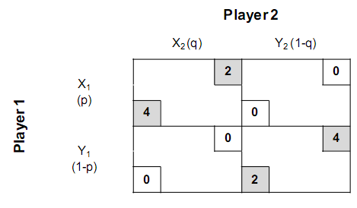

این بازی دارای دو تعادل نش با استراتژی‌‌های خالص است.

$$S^{*}=\left(X_{1}, X_{2}\right)$$

$$S^{**}=(Y_{1}, Y_{2})$$

علاوه بر­آن، این بازی دارای تعادل ترکیبی نش به­صورت زیر نیز هست:

$$S^{***}=\left(\left(\frac{2}{3},\frac{1}{3}\right), \left(\frac{1}{3},\frac{2}{3}\right)\right)$$

## شکل‌‌های خاص برای بازی‌‌ها

## بازی‌‌های عادلانه

یک بازی را بازی عادلانه[36]می‌‌گویند اگر هر دو بازیکن دقیقاً دارای وضعیت یکسانی باشند. وقتی که هر دو بازیکن با ترکیب استراتژی یکسان، بازده یکسانی نیز به­دست آورند، این بازی یک بازی عادلانه است. می‌‌توان بازی‌‌های عادلانه را توسط ماتریس نمایش بازی تشخیص داد. بازی‌‌های عادلانه دارای ماتریس بازده قطری هستند که از بالا سمت چپ ماتریس آغاز می‌‌شود و به پایین سمت راست آن منتهی می‌‌شود. معادلات زیر برای یک بازی عادلانه برقرار است.

$$A_{1}\left(X_{1}, X_{2}\right)=A_{2}\left(X_{1}, X_{2}\right)$$

$$A_{1}\left(X_{1}, Y_{2}\right)=A_{2}\left(Y_{1}, X_{2}\right)$$

$$E\left(A_{1}\left(\left(\frac{1}{2},\frac{1}{2}\right), \left(\frac{1}{3},\frac{2}{3}\right)\right)\right)= E\left(A_{2}\left(\left(\frac{1}{3},\frac{2}{3}\right), \left(\frac{1}{2},\frac{1}{2}\right)\right)\right)$$

نمونه مثال‌‌های بازی‌‌های عادلانه بازی «سنگ، کاغذ، قیچی» و بازی معمای زندانی است.

## بازی‌‌های مجموع صفر

یک بازی مجموع صفر[37] بازیی است که در آن مجموع بازده در هر خانه از ماتریس بازی برابر با صفر است. به­عبارت دیگر، در یک بازی مجموع صفر برد یک بازیکن مستلزم باخت بازیکن دیگراست. برای یک بازی مجموع صفر می‌‌توان بازی «سنگ، کاغذ، قیچی» را مثال زد که یک بازی عادلانه نیز هست. اما الزامی وجود ندارد که هر بازی مجموع صفر حتماً باید عادلانه نیز باشد. در یک بازی این امکان وجود دارد که در تمامی مراحل آن، فقط یک بازیکن پیروز شود و بازیکن دوم باید مبالغی را کهبازیکن اول برده است، «بپردازد». در این حالت بازی دارای مجموع صفر است، اما یک بازی عادلانه نیست.

## بازی‌‌های همزمان در اقتصاد

## بازی ورود به بازار

یکی از مثال‌‌های معروف برای بازی‌‌های همزمان، بازی‌‌های ورود به بازار است که در آن شرکت‌‌های هوایی رقیب ایرباس و بویینگ به دنبال ورود به بازار هستند. از آنجا هزینه‌‌های توسعه‌‌ای این شرکت‌‌ها بسیار بالا، و ظرفیت بازار محدود است، در صورتی که ایرباس و بویینگ هر دو با هم وارد بازار شوند و بازار را بین خود تقسیم کنند، ممکن است که هیچ منفعتی از این تقسیم به­دست نخواهند آورد؛ زیرا هزینه‌‌های توسعه­ای بنگاه بسیار بیشتر از منافع مورد انتظار حاصل از ورود به بازار است و ممکن است هر دو بنگاه ضرر کنند. برعکس، اگر یکی از آن‌‌ شرکت­ها بازار را ترک کند و آن را به رقیب خود بسپارد، شرکت رقیب هزینه‌‌های توسعه‌‌ای نخواهد داشت و سودهای بسیار هنگفتی را کسب خواهند کرد؛ زیرا کل بازار را به خود اختصاص می‌‌دهد. در صورتی که هیچ‌‌کدام از بنگاه‌‌ها به بازار وارد نشود، هیچ هزینه و سودی برای آن‌‌ها وجود نخواهد داشت.

اگر هزینه‌‌های توسعه هربنگاه حدود 50 دلار و بازار دارای ظرفیت کسب درآمد 80 دلار باشد و با این فرض که دو شرکت بازار را به­طور مساوی بین خود تقسیم می­کنند ، ماتریس بازده زیر نمایش این بازی است.

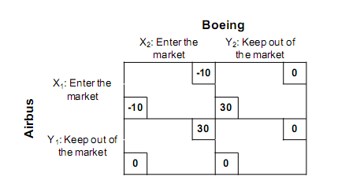

در ابن بازی دو تعادل نش وجود دارد که براساس آن یکی از شرکت‌‌ها به بازار وارد می‌‌شود و شرکت دیگر خارج از بازار می­ماند. ماتریس بازده در این بازی به صورت زیر است.

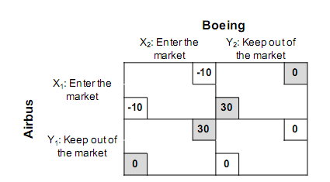

از تعادل‌‌های نش به­صورت $S^{*}=(Y_{1}, X_{2})$ و $S^{*}=(X_{1}, Y_{2})$ می‌‌توان استنباط کرد که هیچ­یک از این دو شرکت تا زمانی که شرکت رقیب به استراتزی خود پای‌‌بند است، نمی‌‌تواند بازده خود را بهبود بخشند.

## توافقات بازار (بازی اوپک)

نمونه بازی توافقات بازار عبارت است از توافقات کشورهای عضو سازمان اوپک[38] است. در این بازی دو کشور اوپک با یکدیگر توافق می‌‌کنند که تنها فروش حجم محدودی از نفت در بازار جهانی را پیشنهاد کنند تا بتوانند قیمت نفت را بالا نگاه دارند. با این توافق، هر عضو به فروش سالانه 15 بیلیون دلار دست خواهد یافت. اگر یکی از از این اعضاء توافق صورت گرفته را زیر پا بگذارد، می‌‌توان انتظار داشت که فروش آن تا 15 میلیون دلار افزایش یابد و عضو دیگر هیچ فروشی نخواهد داشت. در صورتی که هر دو عضو قرارداد را زیر پا بگذارند، به­خاطر کاهش قیمت نفت در نتیجه اشباع بازار نفت هر دو کشور تنها 5 میلیون دلار فروش خواهند داشت.

فرض کنید $X_{1}$ و $X_{2}$ هرکدام استراتژی‌‌های مربوط به پایبندی به قرارداد و $Y_{1}$ و $Y_{2}$ نیز استراتزی‌‌های مربوط به زیر پا گذاشتن قرارداد باشد. در این­صورت ماتریس بازدهی بازی به صورت زیر است:

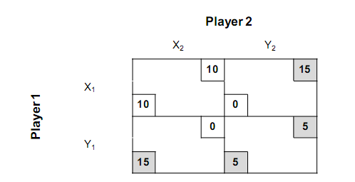

فرآیند بازی دارای یک تعادل نش با استراتژی خالص به­صورت زیر است: $$S^{*}=(Y_{1}, Y_{2})$$ این بدان معناست که هر دو عضو تمایل دارند که قرارداد را زیر پا بگذارند تا آنکه به آن عمل کنند، هر چند که هر دوی آنها در این تعادل نش در وضعیت بدتری قرار می‌‌گیرند. البته باید به یاد داشت که این تعادل، تعادلی ناپایدار خواهد بود؛ زیرا هر یک از اعضا انگیزه دارد که هنگام بالا بودن قیمت نفت، محصول خود را افزایش دهد. شرایط موجود در بازی اوپک به وضعیت بیان شده در معمای زندانی بسیار شبیه است.

## اقتصاد منابع

یک نمونه دیگر در بازی­های همزمان بازی اقتصاد منابع است. فرض کنید دو ماهیگیر و دو دریاچه وجود داشته باشند. در این بازی برای هر ماهیگیر این امکان وجود دارد که از میان دو دریاچه (دریاچه 1 و دریاچه 2)، یکی را برای ماهیگیری انتخاب کند. دریاچه اول دارای 20 ماهی و دریاچه دوم دارای 12 ماهی است. در صورتی که هر دو ماهیگیر دریاچه یکسانی را برای صید ماهی انتخاب کنند، تعداد ماهی‌‌های صید شده را میان خود به تساوی تقسیم خواهند کرد؛ اما اگر یکی از ماهیگیران یک دریاچه و ماهیگیر دیگر دریاچه درگری را برای صید ماهی انتخاب کنند، در این حالت هر کدام از ماهیگیران تمامی ماهی‌‌‌‌های صید شده از دریاچه محل صید خویش را از آن خود خواهند کرد.

ماتریس بازده این بازی به­صورت زیر است:

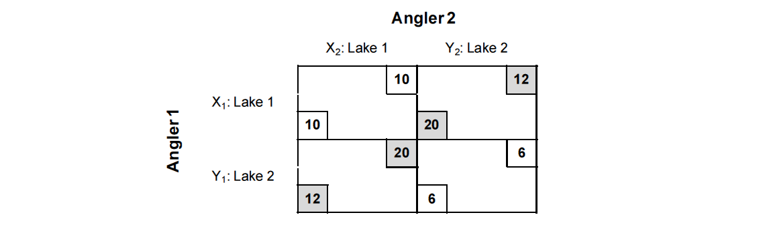

در این بازی هر یک از تعادل‌‌های نش حاوی استراتژی ماهیگیری در دو دریاچه متفاوت است. ارائه توزیعی به این شکل بدیهی و آشکار است و به این موضوع بستگی دارد که تفاوت میان ذخیره ماهی موجود در دو دریاچه بسیار زیاد نباشد. برای مثال، اگر تعداد ماهی موجود در دریاچه 1 از 20 به 40 ماهی افزایش یابد، نتیجه این بازی را می‌‌توان با ماتریس بازده زیر نشان داد:

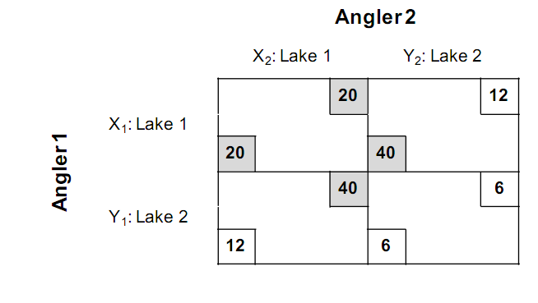

به دلیل تغییر چارچوب بازی، تنها تعادل نش در این بازی استراتژی تقسیم ماهی موجود در دریاچه 1 است.

## بازی‌‌های سه نفره

در مثال بازی دو ماهیگیر و دو دریاچه (اقتصاد منابع)قبل لزومی ندارد که بازی حتما شامل تنها دو بازیکن باشد. اصولا، وجود هر تعداد بازیکن در یک بازی امکان‌‌پذیر است، به­عنوان مثال، هر تعداد ماهیگیر در می‌‌توانند دو دریاچه مورد بحث در مثال اقتصاد منابع را میان خود تقسیم کنند.

در ادامه بررسی به­روشنی نشان داده می­شود که چگونه می‌‌توان تعادل‌‌های نش مربوط به یک بازی با حداقل سه بازیکن را تعیین کرد. در این حالت، یک بعد سوم نیز باید به ماتریس بازده برای بازیکن سوم اضافه شود.

برای اینکه بتوان هنوز هم بازی را در یک فضای دو بعدی نشان داد(بازی را باید در دو ماتریس دو بعدی جداگانه نمایش دهیم)[39]، بعد سوم را نمایش انتخاب استراتژی­های مختلف بازیکن سوم است، در این دو ماتریس (در گوشه­های پایین سمت راست خانه­های مختلف)[40] نشان داده می­شود. در این دو ماتریس مانند قبل سطرهای ماتریس­ها نمایش استراتژی‌‌های مختلف بازیکن اول و ستون‌‌های ماتریس­ها نمایش استراتژی‌‌های مختلف بازیکن دوم است. البته همان­طور که توضیح داده شد، مقدار بازده مربوط به بازیکن سوم در خانه‌‌های مختلف در گوشه­های پایین سمت راست نشان داده می­شود.

این بازی به­وسیله بازی اقتصاد منابع قابل بررسی است. اکنون، فرض می­کنیم سه ماهیگیر به دنبال چانه‌‌زنی بر سر صید در دو دریاچه موجود هستند. و همچنین فرض می­کنیم که دریاچه1 دارای 18 ماهی و دریاچه2 دارای 12 ماهی است. این شرایط به­صورت دو ماتریس بازده زیر نمایش داده می‌‌شود.

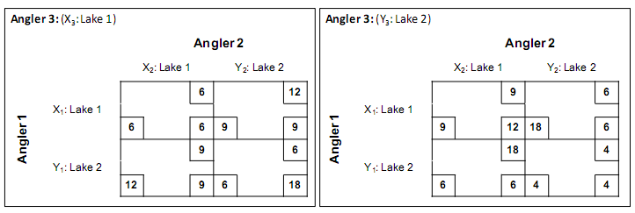

ماتریس دوم ماتریس اول

براساس تعریف تعادل نش که «برای هیچ بازیکنی به­صرفه نیست که تنها کسی باشد که از استراتژی خود منحرف می‌‌شود»، پیداست که در نهایت یک تعادل نش حاصل خواهد شد. برای مثال، در صورتی که به منظور صید ماهی بازیکن اول به سراغ دریاچه 1 و بازیکن دوم نیز دریاچه1 را انتخاب کند، آنگاه بازیکن سوم درموقعیتی قرار می­گیرد که از میان دریاچه 1 (که سهم وی از صیادی در آن 6 ماهی است) و دریاچه 2 (که سهمش از آن 12 ماهی است) یکی را انتخاب کند. از آنجا که طبیعتا تملک 12 ماهی بر تملک 6 ماهی ترجیح دارد، عدد 12 برای این بازیکن (در گوشه پایین سمت راست خانه اول ماتریس دوم) ثبت شده است. محاسبه به همین روش برای تمامی ترکیبات موجود انجام شده است. ماتریس‌‌های بازده زیر برای این بازی به­صورت زیر است.

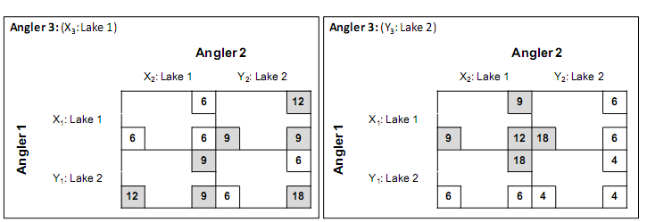

با توجه به تعریف، این بازی دارای سه تعادل نش با استراتژی خالص است.

تعادل­های نش در ماتریس­های بالا با رنگ تیره نشان داده شده است! این تعادل­ها را می­توان به­صورت زیر نشان داد.

|  |
| --- |
| $$S^{*}=(1دریاچه, 2دریاچه, 1دریاچه )$$ |
| $$S^{**}=(2دریاچه, 1دریاچه, 1دریاچه )$$ |
| $$S^{***}=(1دریاچه, 1دریاچه, 2دریاچه )$$ |

3

**فصل سوم**

**بازی‌های متوالی**

# فصل سوم: بازی‌‌های متوالی و پی در پی

## اصول

بر خلاف بازی‌‌های همزمان، بازی‌‌های متوالی (پی‌‌‌‌در پی[41]) از این حقیقت سرچشمه می‌‌گیرند که انتخاب استراتژی‌‌ها در این بازی‌‌ها به­صورت همزمان نیست، بلکه به صورت پیاپی و متوالی است. در این بازی­ها هر بازیکن هنگام انجام دومین حرکت خود، استراتژی خود را با اطلاع از اولین حرکت خویش انتخاب می­کند. از این‌‌رو، هر بازیکن می‌‌تواند حرکت دوم خود را بر اساس حرکت اولش تعیین کند. بازی‌‌های متوالی با عنوان بازی‌‌های با شکل گسترده[42] نیز شناخته می‌‌شوند. برخلاف بازی‌‌های همزمان که ­به­وسیله ابزار ماتریس نمایش داده می­شوند، بازی‌‌های متوالی به­وسیله درخت تصمیم‌‌گیری[43] به تصویر در می‌‌آیند.

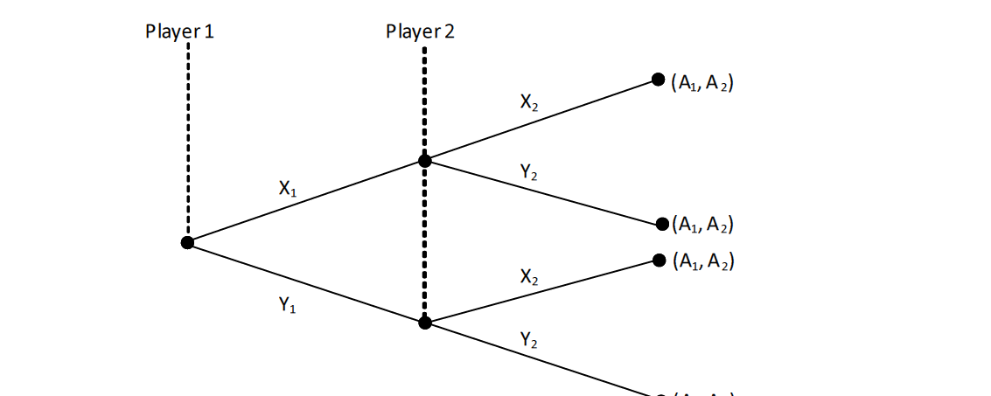

اگر در این بازی ابتدا بازیکن اول تصمیم‌‌گیری می‌‌کند، برای او این امکان وجود دارد که از میان دو استراتژی $X_{1}$ و $Y_{1}$ یک استراتژی را برگزیند. پس از انتخاب بازیکن اول، نوبت بازیکن دوم است که از میان استراتژی‌‌های $X_{2}$ و $Y_{2}$ یک کدام را انتخاب کند. با توجه به اینکه بازیکن اول کدام یک از استراتژی‌‌های پیش روی خود را انتخاب می­کند ، بازیکن دوم براساس انتخاب بازیکن اول، انتخاب خود را انجام می­دهد. انتخاب او در درخت تصمیم­گیری بر روی یک گره نشان داده می­شود. از آنجا که بازیکنان از اطلاعات بازی آگاهی دارند، بازیکن دوم از همان ابتدای بازی می‌‌داند که در هر مرحله از بازی چه تصمیمی باید بگیرد. به این ترتیب، در نهایت درخت تصمیم‌‌گیری ایجاد شده نشان دهنده بازده حاصل از انجام مراحل مختلف بازی برای بازیکن اول و بازیکن دوم است.

بار دیگر از بازی معمای زندانی برای توضیح بازی متوالی استفاده می‌‌کنیم. این بار در بازی شکل گسترده فرض می­کنیم که بازیکن اول در ابتدا بازی را آغاز و با توجه به شرایط تصمیم­گیری می­کند.

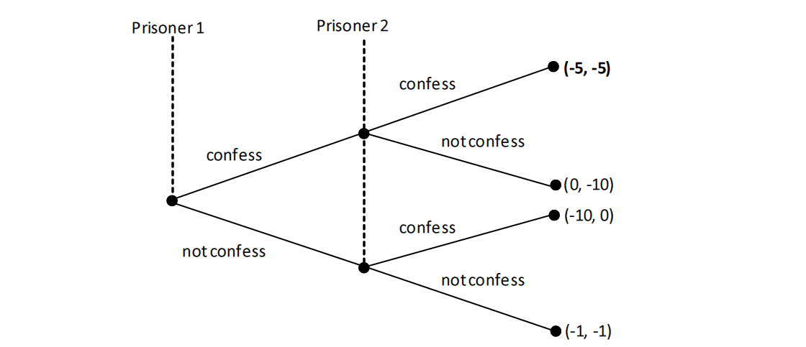

در صورتی که بازیکن اول اعتراف کند، بازیکن دوم نیز اعتراف خواهد کرد؛ زیرا در این حالت او نیز به جای ده سال، پنج سال به زندان محکوم خواهد شد. اگر بازیکن اول اعتراف نکند، بازهم بازیکن دوم اعتراف خواهد کرد؛ زیرا او در این صورت آزاد می‌‌شود. از آنجا که در این بازی از پیش بازیکن اول می‌‌داند که بازیکن دوم چگونه عکس‌‌العمل نشان خواهد داد، بنابراین بازیکن اول دو گزینه در پیش­روی خود دارد: یا اعتراف کند و به مجازات 5 سال زندان محکوم شود و یا اینکه اعتراف نکند. در صورت اعتراف نکردن، او به مجازات ده سال زندان محکوم می‌‌شود، زیرا بازیکن دوم با در نظر گرفتن عدم اعتراف بازیکن اول، حتماً اعتراف خواهد کرد. بنابراین در این بازی نیز همانند بازی همزمان (که در پیش از این مورد بررسی قرار گرفت) هر دو بازیکن اعتراف خواهند کرد.

## اصطلاحات

پس از این بررسی مختصر ساختار بازی‌‌های متوالی، برخی از اصطلاحات ضروری در این بخش معرفی می­شوند.

گره تصمیم[44] عبارت از هر موقعیت در بازی است که در آن موفقیت بازیکن می‌‌تواند یک تصمیم بگیرد. هر گره با یک نقطه (دایره پر) نشان داده­می­شود. به­عنوان مثال، بازی معمای زندانی دارای سه گره تصمیم است که با سه نقطه نشان داده می­شوند.

مسیر *p* نشان دهنده مسیر موجود از گره تصمیم اول به سوی هر گره دیگر با بازده مشخص است. مثلا یک مسیر ممکن در معمای زندانی به­صورت زیر می­تواند باشد:

$P=(نکردن اعتراف, نکردن اعتراف)$

که بازده حاصل از این مسیر نیز به­صورت زیر است:

$$A\left(P\right)= \left(نکردن اعتراف, نکردن اعتراف\right)=\left(-1, -1\right)$$

یک بازیکن باید برای هر یک از این گره‌‌های تصمیم یک استراتژی خاص را دنبال کند. در معمای زندانی، بازیکن اول، در گره 1، امکان انتخاب میان دو استراتژی «اعتراف کردن» و « اعتراف نکردن» را دارد. بنابراین، استراتژی وی می‌‌تواند به­صورت زیر تعریف شود.

$$S_{1}=کردن اعتراف$$

زندانی دوم نیز دارای دو گره تصمیم است. به عنوان مثال، اگر وی در گره 2 «اعتراف کردن» و در گره 3 «اعتراف نکردن» را انتخاب کند، استراتژی‌‌های او به­صورت زیر تعریف می­شوند.

$$S_{1}=(کردن اعتراف, نکردن اعتراف)$$

و در این حالت استراتژی انتخاب شده برای کل بازی از سوی بازیکنان به صورت زیر است.

$S=\left(کردن اعتراف,\left(کردن اعتراف, نکردن اعتراف\right)\right)$

## زیر بازی‌‌ها و تعادل‌‌های کامل در زیر‌‌بازی‌‌ها

زیر‌‌بازی‌‌ها[45] عبارت از زیر بازی‌‌هایی هستند که می‌‌توانند در هر گره تصمیمی آغاز شوند، به­طوری­که در هر بازی دقیقاً به تعداد گره‌‌های تصمیم، زیر‌‌بازی وجود دارد. کل بازی نیز خود یک زیر بازی است. مثلاً یک زیر بازی برای معمای زندانی می‌‌تواند به صورت زیر تعریف شود.

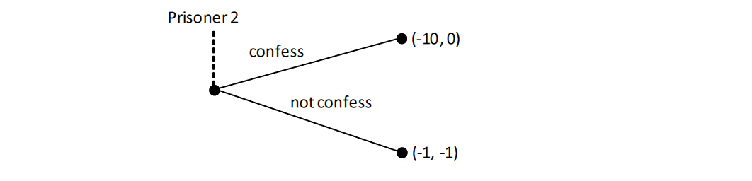

برای اینکه بدانیم در نقطه تعادل کدام استراتژی بازی شده است، بررسی خود را از اولین زیر بازی شروع می‌‌کنیم. مسیر این زیر بازی در هر گره تصمیم به­گونه­ای مشخص شده است که برای هر زیربازی دیگر انتخاب­های ممکن معلوم است. درخت تصمیم همواره «از قسمت پشتی خود تا شده و محدب است».در مثال معمای زندانی اولین زیر بازی به صورت زیر است:

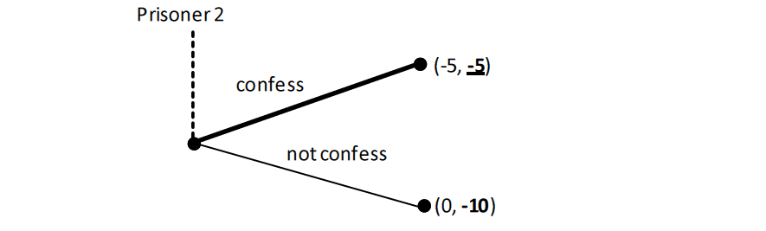

از آنجا که استراتژی تعادلی برای زندانی دوم در این زیربازی «اعتراف کردن» است، مسیر مناسب برای این زیر‌‌بازی مشخص شده است.

این موضوع برای زیربازی دوم نیز تکرار شده است و در آن مسیر تعادلی مشخص شده است:



با انجام سومین زیر‌‌بازی درخت تصمیم که در آن از قبل دو زیربازی دیگر علامت­گذاری شده است، کامل می­شود.

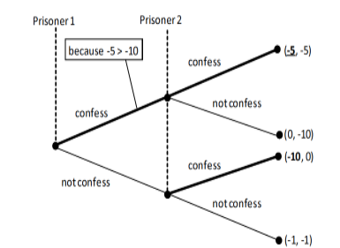

اگر بازیکن دوم در گره‌‌های 2 و3، استراتژی اعتراف کردن را انتخاب کند، زندانی اول در گره1، می‌‌تواند از دو گزینه 5 سال زندان،یعنی ( $S_{1}=(کردن اعتراف$ و 10 سال زندان ($S_{1}=(نکردن اعتراف$، یک کدام را انتخاب کند.

بنابراین زندانی اول در نقطه تعادل 1 تصمیم می‌‌گیرد که استراتژی ( $S_{1}=(کردن اعتراف$ را برگزیند. به استراتژی که در نقطه تعادل برای هر زیر بازی وجود دارد، تعادل کامل زیر بازی[46] می‌‌گویند. تعادل‌‌های زیر بازی‌‌ کامل خود تعادل‌‌های نش هستند. تعادل زیر بازی کامل در معمای زندانی به­صورت زیر است:

$$S_{1}=(کردن اعتراف, (کردن اعتراف, کردن اعتراف)$$

تعادل‌‌های نش و بازی‌‌های متوالی که به صورت همزمان بازی می‌‌شوند.

بازی‌‌های متوالی را می‌‌توان به­صورت بازی‌‌های همزمان نیز مدل‌‌سازی ارائه کرد. این ویژگی را می‌‌توان با مثال مربوط به ماهیگیران و تقسیم دریاچه‌‌ها به­خوبی نشان داد. فرض کنیم که ابتدا ماهیگیر اول تصمیم‌‌گیری می‌‌کند:

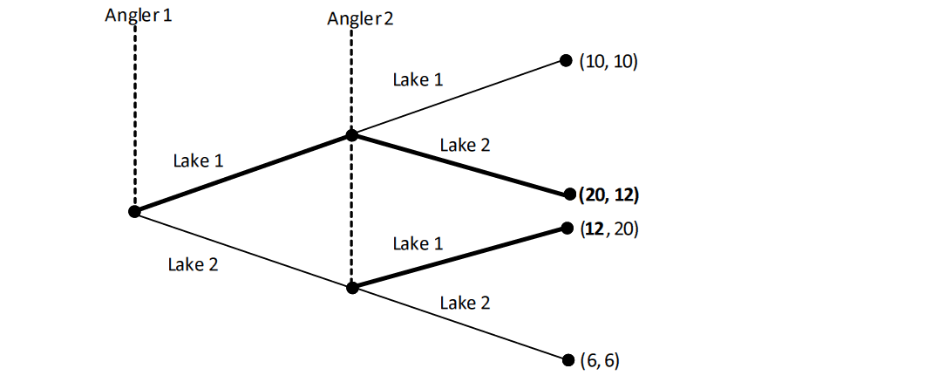

این بازی دارای تعادل زیر‌‌بازی کامل به­صورت $S^{*}=\left(1دریاچه, \left(1دریاچه, 2 دریاچه\right)\right)$ است. در این بازی ماهیگیر اول تصمیم می‌‌گیرد که دریاچه 1 را برای صید انتخاب کند، ماهیگیر دوم دریاچه2 را برای صید ماهی انتخاب می­کند.

ماهیگیر دوم دو استراتژی برای انتخاب کردن در اختیار دارد: انتخاب دریاچه 1 یا دریاچه 2. اما ماهیگیر دوم چهار انتخاب را پیش روی خود دارد؛ زیرا وی برای دو گره تصمیم باید یک انتخاب انجام دهد.استراتژی­های قابل انتخاب ماهیگیر دوم عبارتند از:

* *(دریاچه 1، دریاچه 1)*
* *(دریاچه 1، دریاچه 2)*
* *(دریاچه 2، دریاچه 1)*
* *دریاچه 2، دریاچه 2)*

*با در دست داشتن این اطلاعات بازی همزمان مربوط به این بازی را می‌‌توان به­صورت زیر نیز مدل‌‌سازی کرد:*

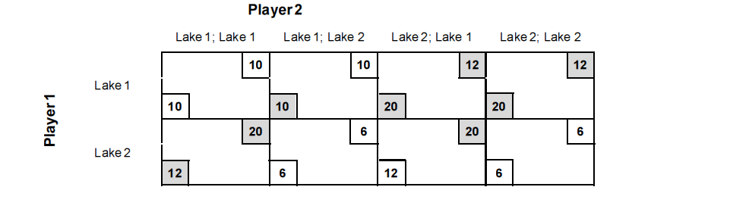

این بازی کلاً دارای سه تعادل نش به­صورت زیر است:

$$S^{*}=\left(1دریاچه, \left(2دریاچه, 1 دریاچه\right)\right)$$

$$S^{**}=\left(1دریاچه, \left(2دریاچه, 2 دریاچه\right)\right)$$

$$S^{***}=\left(2دریاچه, \left(1دریاچه,1 دریاچه\right)\right)$$

تعادل نش $S^{*}$ را می‌‌توان یک تعادل زیر‌‌بازی نش نیز دانست. همان‌‌طور که در این‌‌ مثال نشان داده شد ، هر تعادل نش را نمی‌‌توان یک تعادل زیر‌‌بازی کامل دانست. البته هر تعادل زیر‌‌بازی نش یک تعادل نش نیز هست.)

چگونه می‌‌توان تعادل‌‌های نش در بازی‌‌های متوالی را نمایش داد؟ برای پاسخ به این پرسش، تعریف تعادل نش را یادآوری می­کنیم. بنا به تعریف، در تعادل نش هیچ بازیکنی انگیزه ندارد که یک‌‌طرفه از استراتژی تعادلی دور شود. این معیار را مثلاً برای تعادل $S^{***}$ که یک تعادل نش است، بررسی می­کنیم. به­وضوح می‌‌توان دید که تعادل $S^{***}$ یک تعادل زیر‌‌بازی کامل است.

در تعادل $S^{***}$ بازیکن اول صیادی در دریاچه 2 را انتخاب می­کند و بازیکن دوم دریاچه 1 را برای ماهیگیری انتخاب می­کند. در نتیجه این انتخاب­ها کار بازیکن اول ، 12 ماهی و بازیکن دوم، 20 ماهی صید می‌‌کنند.

اکنون سؤال پیش رو این است که چه اتفاقی اگر یکی از این دو بازیکن به تنهایی از نقطه تعادل دور شود، چه اتفاقی خواهد افتاد؟ اگر فرض کنیم که بازیکن اول به­جای دریاچه 1 دریاچه 2 را انتخاب کند. بازیکن دوم استراتژی خود را تغییر ‌‌ندهد و برای ماهیگیری دریاچه 2 را انتخاب ‌‌کند، در این صورت بازیکن اول از استراتژی منتخب خود تنها 10 ماهی به­دست خواهد آورد. بنابراین همان‌‌طور که گفته شد، بازیکن اول دیگر انگیزه‌‌ای ندارد که به­طور یک‌‌طرفه از نقطه تعادل دور شود. حال فرض کنیم که بازیکن دوم استراتژی خود را تغییر ‌‌دهد. برای این منظور بازیکن دوم دو امکان پیش روی خود دارد. او می‌‌تواند در گره 2 و گره 3 دریاچه 2 را انتخاب کند. تحلیل این وضعیت را از گره 3 آغاز می­کنیم. اگر در این گره بازیکن دوم تصمیم بگیرد که دریاچه 2 را انتخاب کند، در این حالت با انتخاب این استراتژی به­جای 20 ماهی مورد انتظار در تعادل $S^{***}$ تنها 6 ماهی به­دست خواهد آورد. در صورتی که بازیکن دوم در گره 2 نیز دریاچه 2 را انتخاب کند، در ابتدای کار اتفاق خاصی نخواهد افتاد؛ زیرا در این حالت بازیکن اول در نقطه تعادل $S^{***}$ در گره 1 تصمیم می‌‌گیرد که دریاچه 2 را انتخاب کند و به­جای گره 2 در گره 3 این تصمیم را گرفته می­شود.

البته از آنجا که بازیکن اول دریاچه 1 را انتخاب نمی­کند ، این استراتژی جدید، یک استراتژی ناپایدار است (و در نوع خود پاسخ بهینه نیست). به­همین علت می‌‌توان گفت که نقطه $S^{***}$ یک تعادل نش است.

## مزیت اولین حرکت (FMA)

می‌‌توان به آسانی درک کرد که در بعضی از بازی‌‌ها بازیکنی که بازی را شروع می­کند و حرکت اول را انجام می‌‌دهد، نسبت به بازیکن دیگری که در مقابل عکس‌‌العمل نشان می­دهد، از مزیت برخوردار است، بازیکنی که امکان انجام اولین تصمیم‌‌گیری برای وی وجود دارد، دارای مزیت اولین حرکت[47] (FMA) است.

معمای زندانی دارای مزیت اولین حرکت نیست. هر تصمیمی که گرفته شود، هر دو زندانی به مدت 5 سال به زندان محکوم می‌‌شوند، چه بازی به­صورت متوالی، چه به­صورت همزمان صورت بگیرد. برای اینکه بررسی کنیم که مزیت اولین حرکت در یک بازی چگونه است، به مثال زیر توجه کنید.

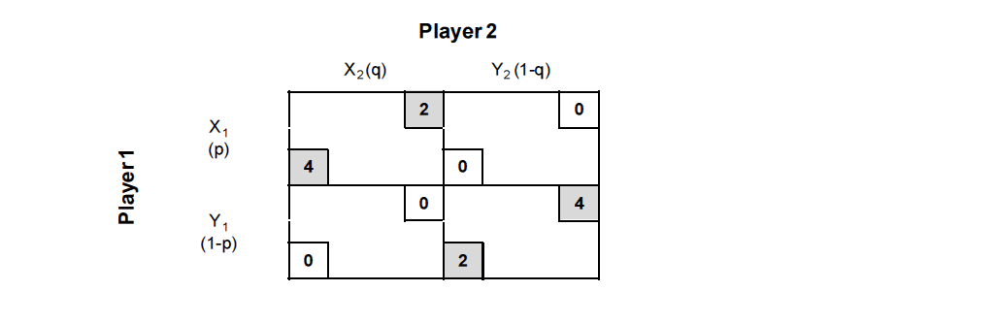

این بازی را باید به­صورت یک بازی متوالی در نظر گرفت که در آن بازیکن اول اولین حرکت را انجام می‌‌دهد.

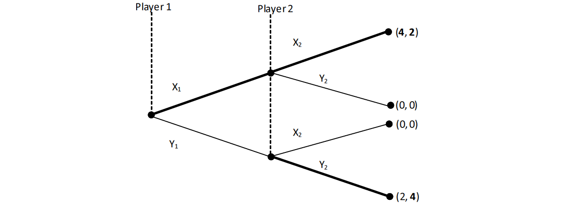

در تعادل زیر‌‌بازی کامل بازده بازیکن اول 4 و بازده بازیکن دوم 2 است. اگر بازیکن دوم، بازیکنی بود که حرکت اول را انجام می‌‌داد، او می‌‌توانست بازده 4 را به دست آورد و بازیکن دوم نیز تنها به بازده 2 دست می‌‌یافت. بنابراین، بازیکنی که در این بازی می‌‌تواند اولین تصمیم‌‌گیری را انجام دهد، دارای مزیت اولین حرکت نیز هست و در نتیجه این بازی، یک بازی FMA است.

## یک مثال: بحران کوبا

جنگ هسته‌‌ای در سال 1964 به پایان رسید. اتحاد جماهیر شوروی به رهبری خروشچف،[48] می‌‌خواست که در کوبا پایگاه اتمی مستقر کند. امریکا، در زمان ریاست جمهوری کندی،[49] تهدید کرد که به شوروی حمله می‌‌کند. در آخرین دقایق تا وقوع حمله اتمی، شوروی تصمیم گرفت که حمله اتمی را متوقف کند. این وضعیت را می‌‌توان به­صورت یک بازی که در آن هم ویژگی بازی متوالی و هم ویژگی بازی همزمان وجود دارد، مدل‌‌سازی کرد.

شوروی ، امریکا را تحریک می­کرد و به دشمنی خود با امریکا دامن می‌‌زد. در این شرایط، امریکا دو امکان را در پیش روی خود داشت که به­صورت زیر تعریف می­شود.

* تهدیدهای شوروی را نادیده بگیرد (I) و هر دو کشور بازده صفر از این بازی دریافت کنند.
* اجازه دهد که شرایط بدتر و وخیم‌‌تر شود.

اگر آمریکا اجازه دهد که رابطه بین دو کشور وخیم‌‌تر شود، کشور روسیه نیز می‌‌تواند یکی از استراتژی‌‌های زیر را انتخاب کند.

* عقب‌‌نشینی کند (R) که در این­صورت امریکا در این نزاع پیروز می­شود و بازده 1 را دریافت می‌‌کند و شوروی شکست می­خورد و بازده 1- را به دست می‌‌آورد.
* شوروی نیز اجازه دهد که این تنش و بحران وخیم‌‌تر شود.

در صورتی که هر دو کشور اجازه دهند که این بحران وخیم‌‌تر شود، آنگاه آنها باید به‌‌طور همزمان انتخاب کنند که آیا می‌‌خواهند جنگ اتمی را آغاز کنند (A) یا عقب‌‌نشینی (R) نمایند. به­محض اینکه یک کشور تصمیم به جنگ هسته‌‌ای بگیرد، بازده حاصل از این بازی برای دو کشور برابر با $-∞$ خواهد بود. اگر هر دو کشور عقب نشینی کنند، هر دو شکست خود را در این نزاع می‌‌پذیرند و بازده هر کدام $-\frac{1}{2}$ خواهد بود. از آنجا که یک شکست دوطرفه قابل تحمل‌‌تر از یک شکست صرف و یک‌‌طرفه است، بازده $-\frac{1}{2}$ دارای اثر منفی کمتری نسبت به حالت شکست یک‌‌طرفه و بازدهی 1- است.

این وضعیت را می‌‌توان به­صورت زیر مدل‌‌سازی کرد.

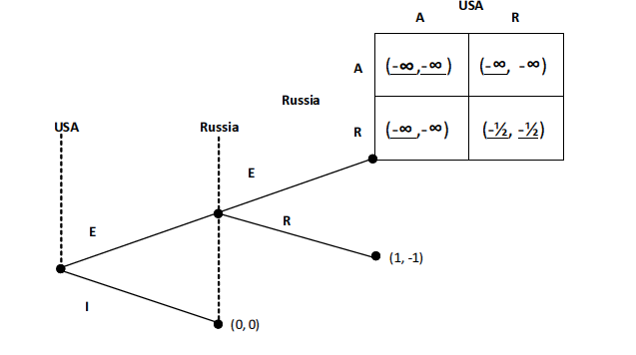

در نظریه بازی تحلیل بازی با بررسی آخرین تصمیم گرفته شده در بازی آغاز شود. در قسمت همزمان این بازی، دو تعادل نش وجود دارد که به­صورت زیر هستند.

$$S^{*}=\left(A, A\right)$$

$$S^{**}=\left(R, R\right)$$

از آنجا که نمی‌‌دانیم کدام‌‌یک از این تعادل‌‌های نش بازی خواهد شد، باید هر دو استراتژی ممکن را در نظر گرفت. فرض کنید که در ایتدا اولین تعادل نش یعنی $S^{*}=\left(A, A\right)$ بازی شود. نتیجه انتخاب این استراتژی انجام بازی متوالی زیر است.

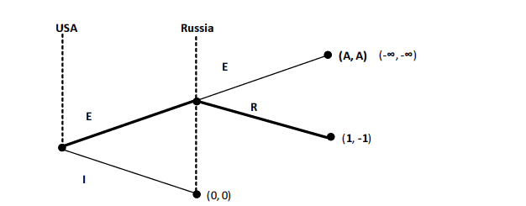

در این وضعیت، امریکا اجازه می‌‌دهد که شرایط وخیم‌‌تر شود و شوروی را تهدید به جنگ هسته‌‌ای می‌‌کند، امریکا با دنبال کردن این استراتژی، شوروی عقب‌‌نشینی می­کند و بنابراین جنگی به وقوع نخواهد پیوست.

فرض کنید که دومین تعادل نش، یعنی $S^{**}=\left(R, R\right)$ به­صورت یک بازی همزمان توسط دو کشور بازی شود. در نتیجه این اقدام، بازی متوالی زیر شکل می­گیرد.

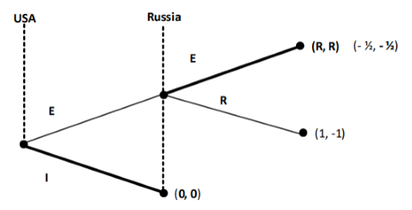

در این شرایط امریکا از همان ابتدای نزاع از تشدید اختلافات احتراز می­کند و در نتیجه هیچ‌‌گونه جنگی به وقوع نخواهد پیوست. بازده هر دو کشور امریکا و شوروی از انجام این بازی صفر است که به معنای رسیدن به صلح بدون هر گونه تلاش اضافی است.

با بررسی دقیق‌‌تر قسمت بازی‌‌ همزمان می­توان دریافت که برای هر بازیکن یک استراتژی غالب وجود دارد و آن استراتژی عقب‌‌نشینی است. به همین دلیل می‌‌توانیم فرض کرد که در نهایت تعادل نش دوم یعنی $S^{**}=\left(R, R\right)$، بازی می­شود؛ زیرا این یک تعادل اکید نش است.

4

**فصل چهارم**

**چانه زنی   
(بازی‌های همکارانه)**

# فصل چهارم: چانه‌‌زنی (بازی‌‌های همکارانه)

## اصول

بعد از ارائه و معرفی بازی‌‌های غیرهمکارانه در فصل‌‌های دوم و سوم، در این فصل نگاه مختصری به بازی‌‌های همکارانه می­اندازیم. در بازی‌‌های غیرهمکارانه هر بازیکن تلاش می‌‌کند که بدون توجه به منافع حریف، منفعت و سود خود را حداکثر کند؛ اما در بازی‌‌های همکارانه (چانه‌‌زنی) بازیکنان با یکدیگر همدست شده، تلاش می‌‌کنند که منافع مشترک خود را به حداکثر برسانند. در این حالت حریفان حاضر در یک بازی با یکدیگر همکار می‌‌شوند. مسأله چانه‌‌زنی در نظریه بازی، براساس این حقیقت است که بازیکنان حاضر در بازی دارای منافع مشترکی هستند، اما اهداف متفاوتی را دنبال می‌‌کنند. به­عنوان مثال، در توزیع مشترک قطعات یک کیک، بازیکنان در ابتدا باید با هم همکاری کنند که کیک فقط در میان آنها توزیع شود و البته از طرفی دیگر، هر بازیکن تلاش می‌‌کند به از طریق چانه‌‌زنی، تا آنجا که ممکن است، قطعه بزرگتری از کیک را به خود اختصاص دهد.

هدف چانه‌‌زنی، از یک سو، همکاری و همدستی شرکت کنندگان در بازی همکارانه است به منظور افزایش منفعت مجموع بازیکنان نسبت به منفعت حاصل از انجام یک بازی غیرهمکارانه است. از طرفی دیگر، بازیکنان به دنبال آن هستند که مجموع منفعت حاصل تا آنجا که امکان داشته باشد، به­صورت مساوی میان بازیکنان تقسیم شود.

## تبانی

منظور از تبانی[50] در حقیقت سازش و ترکیب چند بازیکن برای همکاری با یکدیگر است. یک تبانی ممکن است در نتیجه ترکیب کل بازیکنان حاضر در بازی یا زیرمجموعه‌‌ای از این بازیکنان به‌‌وجود آید.

فرض کنید تبانی K از همکاری تعداد مشخصی بازیکنان حاضر در مجموعه N به دست آمده باشد. فرض کنید که مثال زیر این تبانی را به خوبی مشخص می‌‌کند. پنج مزرعه کشاورزی در یک منطقه وجود داشته باشند که از میان آنها مزرعه‌‌های 1، 4 و 5 با یکدیگر همکاری کنند تا بتوانند سود خود را افزایش دهند. از این ترکیب بازی تبانی شکل می­گیرد و مجموعه کل بازیکنان و مجموعه تبانی این بازی به­صورت زیر است.

$$بازیکنان مجموعه N=\left\{1, 2, 3, 4, 5\right\}$$

$$تبانی مجموعه K=\left\{1, 4, 5\right\}$$

اگر مجموعه بازیکنان یک تبانی تنها شامل یک عنصر باشد، آن تبانی را تبانی یک نفری[51] و اگر تمامی بازیکنان یک بازی در یک تبانی حضور داشته باشند، آن تبانی را تبانی همگانی[52] نامند.

## تابع خصوصیت

بازده مشترک برای یک تبانی به­صورت تابع خصوصیت[53] تعریف می‌‌شود. این تابع در تجزیه‌‌وتحلیل یک بازی دارای اهمیت بسیار ویژه‌‌ای است؛ زیرا با توجه به یک تابع خصوصیت می‌‌توان تعیین کرد که کدام یک از انواع تبانی در مقایسه با استراتژی‌‌های بازی غیرهمکارانه منافع و مزایای بیشتری را به­همراه دارد و کدام یک از انواع تبانی می‌‌تواند بیشترین منفعت را برای بازیکنان تبانی کننده به­همراه داشته باشد. به این مثال توجه کنید. فرض کنید که مجموعه بازیکنان به­صورت $N=\left\{1, 2, 3\right\}$ باشد. مقدار تابع خصوصیت $v(K)$ برای این بازی برای هر یک از تبانی‌‌های ممکن به­صورت زیر است:

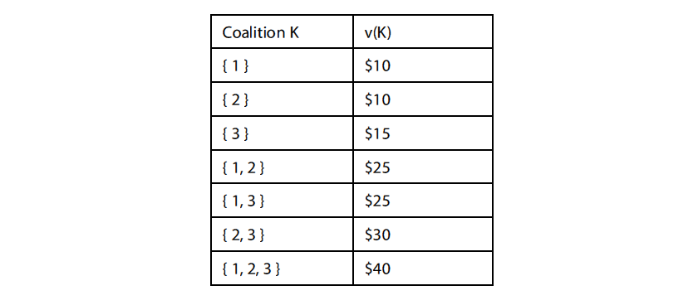

در صورتی که بازیکنان اول و دوم اقدام به تبانی کنند، می‌‌توانند با هم 5 دلار بیشتر از تبانی یک‌‌نفره به­دست آورند. این ارزش افزوده (VA)[54]را می‌‌توان از طریق محاسبه اختلاف میان مقادیر به دست آمده از تابع خصوصیت به­صورت زیر تعیین کرد:

$$VA \left\{1, 2\right\}=V\left(\left\{1, 2\right\}\right)-\left(\left\{1\right\}\right)-\left(\left\{2\right\}\right)=25\$-10\$-10\$=5\$$$

قاعده مشابهی نیز برای تبانی بین بازیکن دوم و سوم وجود دارد. اگر این دو بازیکن با هم تبانی کنند، به­طور مشترک مقدار 5 دلار اضافی را به­دست خواهند آورد (30 دلار به جای 25 دلار). در تبانی همگانی نیز در مجموع به اندازه 5 دلار منفعت بیشتر در مقایسه با حاصل جمع منفعت تک تک بازیکنان حاصل می­شود. (40 دلار به­جای 35 دلار). تنها تبانی میان بازیکنان اول و سوم است که هیچ‌‌گونه سود اضافی را در پی نخواهد داشت و در هر دو حالت بازیکنان تبانی کننده تنها 25 دلار دریافت می‌‌کنند.

اما سوال پیش‌‌رو این است که کدام‌‌یک از انواع تبانی قابل تحقق است وتا چه اندازه در مقابل انواع «سازش­های غیرقانونی[55]» که از سوی بازیکنانی خارج از تبانی شکل می­گیرند، پایدار است؟

از آنجا که بازیکنان اول و سوم با تبانی کردن مقدار سودی بیشتری از حالت عادی به دست نمی‌‌آورند، به بازیکن دوم وابسته می­شوند. بازیکن دوم می‌‌تواند شریک بازی خود در تبانی را انتخاب کند. در صورتی که تبانی بین همه بازیکنان شکل بگیرد، با این تبانی همگانی، هیچ‌‌یک از بازیکنان در مقایسه با حالتی که بازیکن اول یا سوم با بازیکن دوم تبانی کنند، مقدار بیشتری را به­دست نخواهند آورد؛ از طرف دیگر در صورتی که مقدار بیشتری نیز از تبانی همگانی به­دست آید، این مقدار اضافی باید میان تعداد بازیکنان بیشتری تقسیم شود. درنتیجه، بازیکن دوم، با بازیکن اول یا بازیکن سوم تبانی خواهد کرد. بازیکن دوم تصمیم می‌‌گیرد با بازیکنی تبانی کند که از تبانی با او در زمان چانه‌‌زنی بتواند مقدار بیشتری از 5 دلار به دست آمده را از آن خود کند.

به همین دلیل هر یک از دو بازیکن اول و سوم تقاضای سود کمتری به ازای تبانی با بازیکن دوم دارد و کمترین مقدار ممکن از 5 دلار ارزش افزوده را به­عنوان سهم خود طلب می­کند تا بتواند از سوی بازیکن دوم به­عنوان شریک تبانی انتخاب شود؛ زیرا در صورت تبانی، کسب کمترین مقدار ممکن از 5 دلار حاصل از تبانی با بازیکن دوم، از بازده حاصل از تبانی تک‌‌نفری بیشتر است.

## بازی کیک

در بازی کیک[56]، چندین بازیکن به دنبال تقسیم کردن یک کیک هستند. در مثالی که در ادامه می‌‌آید، سه بازیکن می‌‌خواهند کیکی را میان خود تقسیم کنند. در این حالت تبانی دو بازیکن با یکدیگر باعث شکل‌‌گیری «اکثریت» می­شود و این اکثریت می‌‌تواند بدون هیچ‌‌گونه توافقی با بازیکن سوم اقدام به تقسیم کردن کیک کند. این مثال برای این است تا نشان دهیم که در همه بازی‌‌ها یک تبانی پایدار شکل نمی‌‌گیرد. برای رسیدن به یک راه‌‌حل، در ابتدا و در مرحله اول فرض می‌‌کنیم که یکی از بازیکنان این ایده را در ذهن خود دارد که همه بازیکنان کیک را به صورت «مساوی» میان خود تقسیم کنند و هر کدام از آن‌‌ها یک سوم از کیک را از آن خود کنند. یک مرحله به مراحل قبلی ترجیح داده می‌‌شود، اگر دو نفر از این سه بازیکن بتوانند وضعیت خود را بهبود بخشند و بتوانند یک تبانی را با اکثریت بازیکنان تشکیل دهند. در جدول زیر بر اساس این‌‌که وضعیت بازیکن مورد نظر بهبود یافته یا بدتر می‌‌شود، یک علامت + یا منفی – میان مراحل مختلف آن قرار داده شده است.

|  |  |  |  |
| --- | --- | --- | --- |
| سهم‌‌ هر بازیکن | | | توضیحات |
| اول | دوم | سوم |
| 33% | 33% | 33% | بازیکن سوم این ایده را در سر دارد که کیک به‌‌گونه‌‌ای تقسیم شود که هر بازیکن $\frac{1}{3}$ آن را به­دست آورد. |
| 50% | 50% | 0% | بازیکن اول و دوم ایده دیگری دارند و یک تبانی شکل می‌‌دهند که در آن هر کدام نصف کیک را به دست ‌‌آورند و بازیکن سوم هیچ سهمی از کیک دریافت نکند. |
| 75% | 0% | 25% | از آنجا که بازیکن سوم نیزمایل به تصاحب بخشی از کیک هست، او نیز ایده دیگری در سر می­پروراند و به بازیکن اول سهم 75 درصد از کیک را پیشنهاد می‌‌دهد که 25 درصد نیز سهم وی خواهد بود. در این حالت، هر دو بازیکن بیشتر از حالت دوم کیک به­دست خواهند آورد. |
| 0% | 50% | 50% | از آنجا که بازیکن دوم در‌‌ حالت قبل چیزی به­دست نمی‌‌آورد، به بازیکن سوم پیشنهاد سهم 50 درصد از کیک را می‌‌دهد. در این حالت بازیکن دوم نیز 50 درصد از کیک را دریافت خواهد کرد و بازیکن اول هیچ سهمی از کیک دریافت نخواهد کرد. |

همان‌‌طور که جدول نشان می­دهد، تقسیم انجام شده در مرحله دوم با تقسیم انجام شده در مرحله چهارم (که در آن هر کدام از دو بازیکن نصف کیک را از آن خود خواهند کرد و بازیکن سوم چیزی دریافت نخواهد کرد.) متفاوت است و این بازی دارای یک راه‌‌حل پایدار نیست؛ زیرا برای هر راه‌‌حل ارائه شده راه‌‌حل بهتری نیز وجود دارد؛ یعنی بر هر راه‌‌حل، راه‌‌حل دیگری حاکم‌‌ است.

## چانه‌‌زنی بین دو بازیکن

در چانه‌‌زنی میان دو بازیکن باید توافق شود که سود مشترک حاصل از تبانی باید به چه نسبتی میان دو نفر تقسیم شود. در ادامه مثال زیر نشان می‌‌دهد که چنین تقسیم منافعی بین بازیکنان چگونه صورت می‌‌گیرد.

دو شریک چانه‌‌زنی با نام‌‌های رنه[57] (بازیکن اول) و جنی[58] (بازیکن دوم) یک جواهر را در شهر رستوک[59] خریداری کردند. رنه یک سهم 2000 مارکی و جنی سهم 4000 مارکی از قیمت این جواهر را پرداخته‌‌اند. آنها این جواهر را در شهر مونیخ به قیمت 10000 مارک به فروش می‌‌رسانند و از انجام این کار به سود مشترک 4000 مارک دست می‌‌یابند. اکنون سوال این است که چگونه این سود را میان خود تقسیم می‌‌کنند؟

پارامترها و محدودیت‌‌های زیر برای این بازی وجود دارند:

* فرض کنیم که 10000 مارک قیمت فروش این جواهر در مونیخ باشد.
* هیچ یک از این دو نفر نمی‌‌خواهد که پس از فروش جواهر، کمتر از مقداری که برای خرید آن پرداخت کرده‌‌اند، به­دست آورد. به­عنوان مثال، رنه حداقل 2000 مارک و جنی حداقل 4000 مارک می‌‌خواهند. ما این نقاط را نقاط تهدید[60] می‌‌نامیم. این بازی دارای دو نقطه تهدید است.
$$d_{1}=2000$$

$$d_{2}=4000$$

* فرض کنید که پس از تقسیم سود، سهم به­دست آمده برای رنه $u_{1}$ و برای جنی $u_{2}$ باشد.
* محدودیت $u_{1}+u_{2}=10,000$ نیز برای این بازی وجود دارد که در آن مجموع مبلغ کل باید بین رنه و جنی تقسیم شود.

برای ‌‌حل این مسأله، روش زیر را که راه‌‌حل نش نامیده می‌‌شود، به‌‌کار می­گیریم که در آن تابع هدف نسبت به قیدهای موجود حداکثر می­شود.

$$max\left(u_{1}-d_{1}\right). (u_{2}-d_{2})$$

$$s.t. p-u_{1}-u_{2}=0$$

*توجه داشته باشید که در این روش قید باید به شکلی تغییر داده شود که عدد صفر در سمت راست معادله قرار گیرد.*

*برای حل مسئله بهینه­سازی مقید بالا یک تابع لاگرانژ با نام L به­صورت زیر تشکیل می­شود.*

$$L=شونده ماکزیمم تابع+ λ (قید)$$

$$λ=\left(u_{1}-d_{1}\right). \left(u_{2}-d_{2}\right)+λ(p-u_{1}-u_{2})$$

برای رسیدن به جواب بهینه باید از تابع L نسبت به $u_{1}$، $u_{2}$ و $λ$ دیفرانسیل گرفت و مشتقات را برابر با صفر قرار داد. اگر از *تابع لاگرانژ* نسبت به $u_{1}$ دیفرانسیل بگیریم، معادله زیر به­دست می­آید.

$$u_{2}-d_{2}- λ=0$$

با قرار دادن $4000$ به­جای $d_{2}$ در معادله بالا، معادله زیر حاصل می­شود.

$$u_{2}-4000-λ=0 \left(1\right)$$

با دیفرانسیل‌‌گیری از *تابع لاگرانژ* نسبت به $u_{2}$ معادله زیر به­دست می­آید.

$$u_{1}-d_{1}- λ=0$$

با قرار دادن $2000$ به­جای $d_{2}$ معادله زیر حاصل می­شود.

$$u_{1}-2000-λ=0 \left(2\right)$$

با دیفرانسیل‌‌گیری نسبت به $λ$ معادله زیر به­دست می­آید.

$$p-u_{1}-u_{2}=0$$

با قرار دادن $1000$ به­جای $p$ معادله زیر حاصل می­شود.

$$1000-u_{1}-u_{2}=0 \left(3\right)$$

از حل سه معادله اخیر نسبت به سه مجهول $u_{1}$، $u_{2}$ و $λ$ می‌‌توان برای هر یک از متغیرها یک مقدار عددی به­دست آورد. بنابراین، نتیجه تقسیم سود $u_{1}$ و $u_{2}$ به­صورت جواب­های بهینه زیر است.[61]

بر اساس تعادل نش، رنه از عایدات فروش 4000 مارک و جنی 6000 مارک دریافت کرده­اند. نتیجه به‌‌دست آمده نشان می­دهد که هر یک از این دو شریک سود یکسانی برابر با2000 مارک دریافت کرده­اند. این نتیجه عادلانه نیست؛ زیرا رنه بازده بیشتری نسبت به پولی که سرمایه‌‌گذاری کرده، به‌‌دست آورده است.

**تمایز بازی‌‌های همکارانه و غیرهمکارانه**

از آنجا که مبحث بازی‌‌های غیرهمکارانه در فصل‌‌های دوم و سوم مورد بررسی قرار گرفت، در این فصل مرور مختصری بر بعضی از جنبه‌‌های بازی‌‌های همکارانه می­شود. در بازی‌‌های همکارانه سؤال پیش روی این است: کدام تبانی‌‌ها چه سودی را در پی خواهند داشت و سود مشترک در میان اعضای تبانی کننده با چه نسبتی تقسیم می‌‌شود؟ البته دو نوع بازی همکارانه و غیرهمکارانه بر اساس نوع سؤالاتشان نیز با یکدیگر تفاوت دارند.

در بازی‌‌های همکارانه سؤال اصلی این است که کدام تبانی چه مقدار سود را در پی خواهد داشت و چگونه سود مشترک در میان اعضای تبانی تقسیم شود. در­مقابل، در بازی‌‌های غیرهمکارانه سؤال اصلی این است که بازیکنان باید کدام استراتژی را دنبال کنند و تعادل آن بازی در چه نقطه‌‌ای اتفاق می­افتد (حتی اگر بتوان راه‌‌حل تعادلی را در قالب ساختار یک بازی همکارانه نیز بیان کرد).

استراتژی‌‌ها در بازی‌‌های همکارانه بدین صورت نیست که این یا آن استراتژی را انجام دهند، بلکه در بازی‌‌های همکارانه افراد به­دنبال آن هستند که بدانند با کدام یک از بازیکنان باید تبانی کنند و از این تبانی چه چیزی عاید آنها خواهد شد.

5

**فصل پنجم**

**تصمیم‌گیری در شرایط نااطمینانی**

# فصل پنجم: تصمیم‌‌گیری در شرایط نااطمینانی

## نااطمینانی در مدل‌‌سازی

در نظریه بازی زمانی نااطمینانی وجود دارد که بازیکن نداند که از انجام یک بازی چه انتظاری باید داشته باشد. در نظریه نااطمینانی اقتصادی، این نااطمینانی را با استفاده از بازی بخت‌‌آزمایی[62] مدل سازی می‌‌کنند که در آن نتایج و بازده حاصل از بازی به کمک احتمالات بیان شده و بر اساس نتایج بازده مورد انتظار[63] تجزیه و تحلیل می‌‌شود. هر بازیکن معمولاً در این بازی امکان دارد که از میان چندین بخت‌‌آزمایی‌‌ مختلف یکی را انتخاب کند. سود یا بازده حاصل از بخت‌‌آزمایی در بیشتر اوقات با حرف $x$ نشان داده می‌‌شود و بازده‌‌های ممکن با استفاده از مجموعه $X=\left\{x_{1}, x_{2}…x_{n} \right\}$ با احتمالات $\left\{p_{1}, p_{2}…p_{n} \right\}$ تعریف می‌‌شود.

بازده مورد انتظار برای تمامی بازده‌‌های حاصل از بازی نیز با $E(X)$ نشان داده می­شود. بخت‌‌آزمایی زیر را می­توان به­عنوان مثال برای درک بهتر موضوع در نظر گرفت.

یک بازیکن با احتمال 50 درصد دو میلیون یورو را از شرکت در بخت‌‌آزمایی به دست می‌‌آورد و به احتمال بیش از 50 درصد چیزی از این بازی عایدش نخواهد شد. بنابراین، بازده وی برابر با 2 میلیون یورو با احتمال $p=0.5$ و صفر یورو با احتمال $1-p=0.5$ است.

$$x_{1}=2000000 , p=0.5$$

$$x_{2}=0 , 1-p=0.5$$

بازده مورد انتظار از شرکت در این بخت‌‌آزمایی به­صورت زیر است:

$$E\left(X\right)= x_{1}(p)+ x_{2}(1-p)$$

$$E\left(X\right)=2000000 (0.5)+0 (0.5)$$

*بنابراین این بازیکن دارای بازده مورد انتظار 1 میلیون یورو است.*

اگر مثال زیر به­عنوان بخت‌‌آزمایی دوم در نظر گرفته شود، در این حالت این بازیکن 1 میلیون یورو را به­عنوان بازده قطعی (با احتمال یک) دریافت می‌‌کند.

$$x_{1}=1000000 و p=1$$

بازده مورد انتظار از این بخت‌‌آزمایی به­صورت زیر است.

$$E\left(X\right)= x_{1} (p)=1000000 (1)=1000000$$

بنابراین بازده مورد انتظار از بخت‌‌آزمایی دوم نیز برابر با 1 میلیون یورو است. بازیکن مورد بحث می‌‌تواند یکی از این دو بخت‌‌آزمایی را انتخاب نماید. از آنجا که هر دو بازی دارای بازده مورد انتظار یکسانی هستند، او باید بین بخت‌‌آزمایی‌‌های اول و دوم بی‌‌تفاوت باشد. هر چند که در واقعیت تقریباً تمامی بازیکنان بخت‌‌آزمایی دوم را ترجیح می‌‌دهند؛ زیرا در آن 1 میلیون یورو را با اطمینان کامل به­دست می‌‌آورند. برای توضیح دادن این نوع از منطق و عقلانیت، یک تابع مطلوبیت به نام $u(x)$ برای بازدهی‌‌های $x$ حاصل از بخت‌‌آزمایی معرفی می‌‌شود.

## تابع مطلوبیت $u(x)$

همان‌‌طور که مثال بالا نشان می‌‌‌‌دهد، پول همیشه دارای ارزش یکسانی نیست. دلیل این امر نزولی بودن ارزش پولی است که مقدار آن با اندازه ثابتی افزایش می‌‌یابد. بازیکنی که خود هیچ پولی در اختیار ندارد، 1 میلیون یورو قطعی را به 2 میلیون یورو مطمئن ترجیح می‌‌دهد، در عین حال­که هر دو انتخاب‌‌ دارای ارزش‌‌ انتظاری یکسانی هستند. البته باید گفت که 1 میلیون یورو نامطمئن ارزش کمتری برای برای بازیکن مورد نظر دارد. بنابراین می‌‌توان گفت که 1 میلیون یورو همیشه دارای ارزش ثابت و یکسانی نیست.

این شرایط را می‌‌توان در یک نمودار با رسم یک منحنی مقعر نمایش داد.

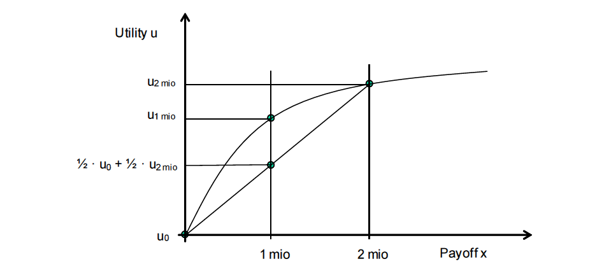

یک تابع مطلوبیت از این نوع را می‌‌توان مثلا به­صورت زیر نیز مدل‌‌سازی کرد.

$$u\left(x\right)= \sqrt{x}$$

در این صورت مطلوبیت حاصل از به­دست آوردن 1 میلیون یورو به­صورت زیر است.

$$u\left(1000000€\right)= \sqrt{1000000}=1000$$

و به­همین ترتیب، مطلوبیت حاصل از به­دست آوردن 2000000 یورو نیز برابر با مقدار زیر است.

$$u\left(2000000€\right)= \sqrt{2000000}≈1414.$$

بنابراین 1 میلیون یورو نامطمئن تنها مطلوبیتی در حدود 414 واحد دارد، در حالی که 1 میلیون یورو مطمئن دارای 1000 واحد مطلوبیت، (در واقع مطلوبیتی به اندازه دو برابر) است.

## مطلوبیت مورد انتظار

پس از آنکه مطلوبیت بازده سود و تابع مطلوبیت بیان شد، می­توان مطلوبیت مورد انتظار[64] را از طریق رابطه $u\left(x\right)$ محاسبه کرد. مطلوبیت حاصل از یک مقدار بازده را با $u$ و مطلوبیت حاصل از یک بخت‌‌آزمایی را با $U$ نشان می‌‌دهیم.

با توجه به مثال‌‌های قبل در مورد بخت‌‌آزمایی، می‌‌دانیم که مطلوبیت حاصل از به­دست آوردن 2000000 یورو با تابع مطلوبیتی که به­صورت $u\left(x\right)= \sqrt{x}$ تعریف شده بود، کمتر از دو برابر مطلوبیت حاصل از 1000000 یورو است. همان‌‌طور که نمودار نیز نشان می‌‌دهد، بخت‌‌آزمایی اول به بخت‌‌آزمایی دوم ترجیح داده می­شود؛ زیرا همواره رابطه زیر برقرار است.

$u\left(میلیون یک\right)>\frac{1}{2}\left( u(0)\right)+\frac{1}{2} \left(u(میلیون 2)\right)$

هم‌‌چنین می‌‌توان گفت که مطلوبیت مورد انتظار برای بخت‌‌آزمایی دوم دو برابر مطلوبیت مورد انتظار برای بخت‌‌آزمایی اول است.

E (U1‌‌) = + (2میلیون) = $\frac{1}{2}$ $\left(0\right)$ + $\frac{1}{2}$ $\left(1414\right)$ = 707

مطلوبیت مورد انتظار از بخت‌‌آزمایی دوم به روش زیر به دست می‌‌آید.

E (U2‌‌) = 1 $\left(u(1میلیون)\right)$ = 1000

بنابراین خواهیم داشت: $E \left(u_{2}‌‌\right)>E \left(u_{1}\right)$.

## استثنائات در نظریه بازی

## اصـول

تا کنون همیشه فرض بر این بود که تمامی بازیکنان به­صورت عقلایی و خودخواهانه عمل می‌‌کنند، و همواره تلاش می‌‌کنند که مطلوبیت (مورد انتظار) خود را به حداکثر برسانند.

اما واقعیت تجربیاتی وجود دارد که نشان می‌‌دهد که تصمیم‌‌گیری به­صورت عقلایی و خودخواهانه همیشه وضعیت غالب نیست و بازیکنان حاضر در یک بازی همیشه از قواعد موجود در نظریه بازی پیروی نمی‌‌کنند. همواره می‌‌توان دید که عواملی مانند، اعتماد، بی‌‌طرفی، جریمه و به­طور ساده ارزیابی غلط از یک وضعیت، می‌‌تواند در نتیجه یک بازی نقش مؤثر داشته باشند.

در ادامه، تعداد مختصری از تجربیات مذکور که در آنها شرکت‌‌کنندگان در بازی به­صورت آشکار غیرعاقلانه عمل می‌‌کنند، بیان می­شود.

## بازی‌‌ تحت شرایط نااطمینانی: تناقض السبرگ[65]

در این بازی، هر بازیکن باید از میان دو کوزه متفاوت که هر کدام دارای 100 گوی است، یکی را انتخاب کند و از کوزه منتخب باید یک توپ بیرون بیاورد. در صورتی که بازیکن رنگ درست را انتخاب کند، برنده مقداری پول خواهد شد.

دو گزینه زیر برای انتخاب کوزه موجود است:

* کوزه اول دارای 50 گوی قرمز و 50 گوی سیاه است.
* کوزه دوم نیز دارای 100 گوی است که یا همگی قرمز یا همگی سیاه هستند.

با توجه به قواعد حاکم بر نظریه بازی‌‌، بازیکن باید میان انتخاب هر یک از دو کوزه بی‌‌تفاوت باشد؛ زیرا احتمال انتخاب یک گوی با رنگ درست در هر یک از دو حالت 50 درصد است. با این وجود، در واقعیت، افراد مورد آزمایش عمدتاً کوزه یک را انتخاب می‌‌کنند.

## بازی‌‌های بدون نااطمینانی

## بازی اولتیماتوم

در بازی اولتیماتوم باید 100 دلار میان دو نفر تقسیم شود. در آغاز بازیکن اول (پیشنهاد دهنده) پیشنهادی می‌‌دهد که این پول را چگونه میان خود تقسیم کنند. بازیکن دوم (پاسخگو) می‌‌تواند این پیشنهاد را بپذیرد و درنتیجه این پول بر اساس این پیشنهاد میان آن دو تقسیم شود، یا اینکه این پیشنهاد را رد کند.

از دیدگاه نظریه بازی، بازیکن اول به بازیکن دوم کمترین مقدار ممکن یعنی 1 دلار را پیشنهاد می‌‌دهد و 99 دلار باقیمانده را برای خود نگاه می‌‌دارد. بازیکن دوم نیز این پیشنهاد را می‌‌پذیرد؛ زیرا به­دست آوردن 1 دلار بهتر از آن است که هیچ پولی به دست نیاورد. البته در واقعیت، نظریه بازی به­سختی مورد توجه افراد قرار می‌‌گیرد. در واقع معمول‌‌ترین پیشنهاد از سوی افراد عادی 50-50 است؛ یعنی 50 دلار به هر نفر تعلق بگیرد. معمولا پاسخ‌‌دهندگان نیز پیشنهادهایی با مقادیر پایین را رد می‌‌کنند، حتی اگر پس از رد آن پیشنهادها به مطلوبیت کمتری دست یابند. در این حالت پاسخ‌‌دهندگان آشکارا به­دنبال استراتژی جریمه و تنبیه طرف مقابل هستند.

## بازی دیکتاتور

در بازی دیکتاتور، قواعد حاکم بر بازی مشابه با بازی اولتیماتوم است، تنها با این تفاوت که فرد پاسخ‌‌دهنده نمی‌‌تواند پیشنهاد را رد کند. این بدان معناست که پاسخ‌‌دهنده ممکن است. به­منظور مجازات کردن فرد پیشنهاد کننده، پیشنهادی را قبول کند که برای خودش نیز زیان‌‌آور باشد. با توجه به نظریه بازی، پیشنهاد دهنده نیز ممکن است که کل پول را برای خود نگاه دارد؛ زیرا هیچ‌‌کس نمی­تواند مانع کسب پول توسط وی شود. البته، در واقعیت، در بازی دیکتاتور احتمال تقسیم پول با نسبت 50- 50 در مقایسه با بازی اولتیماتوم کمتری است. از این رو، پیشنهاد کننده معمولاً پیشنهادی بین 10 دلار تا 50 دلار را ارائه می‌‌کند. به عنوان مثال، این موضوع را می‌‌توان به­وسیله استراتژی مانند عدالت پیشنهاددهنده[66] توضیح داد.

## بازی مبادله هدیه

در بازی مبادله هدیه، پیشنهاد دهنده و پاسخ دهنده، هر یک دارای محدوده‌‌ای از نسبت‌‌ها برای تقسیم هستند. در ابتدا پیشنهاد دهنده دریافت مقداری بین 10 دلار تا 100 دلار را به پاسخ دهنده پیشنهاد می­کند. بعد از آن پاسخ دهنده می‌‌تواند پول را نزد خود نگاه دارد یا مقداری از آن را به فرد پیشنهاد دهنده باز گرداند. مقداری که پیشنهاد دهنده پس می‌‌گیرد، دو برابر است.

در اینجا این بازی به­صورت ساده به چندین گزینه زیر محدود می­شود. این بازی را می‌‌توان به شکل گشترده زیر نیز به تصویر کشید.

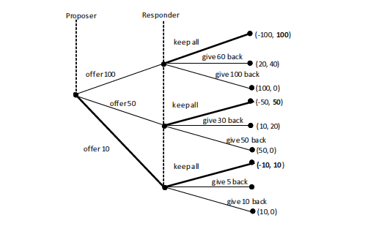

البته در واقعیت پیشنهاددهندگان تمایل دارند که مبالغ زیادتری را به پاسخ‌‌دهندگان پیشنهاد کنند. پاسخ دهندگان نیز در نوع خود آمادگی دارند که بخش عمده‌‌ای از این پول را به پیشنهاد دهنده باز گردانند. هر چه پاسخ­دهنده بیشتر دریافت کند، تمایل دارد که مقدار بیشتری را به پیشنهاد دهنده باز گرداند. این بازی را می‌‌توان استراتژی اعتماد[67] پیشنهاد­دهنده و استراتژی پاداش[68] پاسخ‌‌دهنده نامید.

اگر فرض کنیم که پیشنهاد دهنده 100 دلار به پاسخ‌‌دهنده پیشنهاد دهد و پاسخ‌‌دهنده مقدار 70 دلار به پیشنهاد دهنده باز گرداند، در این حالت پیشنهاد دهنده 140 دلار و پاسخ‌‌دهنده 30 دلار دریافت خواهند کرد. این نتیجه بدان معناست که هر دو بازیکن نسبت به تعادل زیر‌‌بازی کامل ، در وضعیت بهتری نسبت به قبل قرار می‌‌گیرند. اما هر دو بازیکن از دیدگاه نظریه بازی به­صورت غیرعقلایی رفتار می‌‌کنند. آنها برای خود پول بیشتری را نسبت به تعادل حاصل از نظریه بازی تضمین می‌‌کنند.

## تعاریف: عدالت ، مجازات، اعتماد و پاداش

نتایج حاصل از بازی‌‌های بدون نااطمینانی به­صورت زیر است.

* بازیکنان (همیشه) بازده خود را حداکثر نمی‌‌کنند.
* بازیکنان (همیشه) به­صورت خودخواهانه عمل نمی‌‌کنند.

بنابراین سوالی که در این‌‌جا مطرح است این است که: آیا بازیکنان (به­صورت عقلایی عمل نمی­کنند) و مطلوبیت خود را به حداکثر نمی­رسانند یا اینکه به شکل متفاوتی بازده خود را حداکثر می‌‌کنند. یعنی به عنوان مثال بازیکنان عقلایی عمل می‌‌کنند، زیرا بازده‌‌های دیگری غیر از بازده پولی در این بازی وجود دارد و بازیکنان بازده‌‌های غیر پولی خود را به حداکثر می­رسانند.

تلاش­های نهادی برای تفسیر وتبیین مسائل هنجارهای اجتماعی و عمل متقابل انجام می­گیرد تا این مسأله بهتر درک شود نمونه مسائل هنجارهای اجتماعی ­ایی است که شما با مردم بد رفتار نمی‌‌کنید و اگر احیانا با مردم بد رفتار کنید، از این رفتار خود احساس بدی دارید. نمونه عمل متقابل نیز این است که با کسانی که با شما خوش رفتار هستند، خوش‌‌رفتار باشید و به کسانی که به شما آسیب می‌‌زنند، آسیب بزنید.

با نگاهی گذرا به بازی‌‌هایی که در اینجا معرفی شد، می­توان بررسی کرد که برای کدام بازی‌‌ها هنجارهای اجتماعی مناسب هستند و کدام بازی‌‌ها با عمل متقابل تناسب دارند.

* برای بازی اولتیماتوم هنجارهای عادلانه و عمل متقابل مناسب هستند؛ زیرا
* قانون 50- 50 عادلانه است و دلیلی منطقی برای رفتار مشاهده شده ارائه می­کند؛
* رفتار ناعادلانه (تخلف از هنجارها) به­وسیله رد شدن مجازات (جریمه) می‌‌شود.
* برای بازی دیکتاتور هنجارهای عادلانه و خودخواهی مناسب هستند؛ زیرا
* پیشنهاد دهنده فکر می‌‌کند که عادلانه است اگر از بخشی از پول چشم‌‌پوشی کند، هرچند پرداخت نصف این پول به­ندرت اتفاق می‌‌افتد، چون نمی‌‌توان در این حالت پیشنهاد دهنده را مجازات کرد.
* ترکیبی از عدالت و خودخواهی نیز امکان‌‌پذیر است.
* برای بازی مبادله هدیه اعتماد و هنجارهای عادلانه مناسب است؛ زیرا
* پیشنهاد دهنده به فرد پاسخ‌‌دهنده اعتماد می‌‌کند؛
* فرد پاسخ‌‌دهنده نیز به این اعتماد پاسخ می‌‌دهد و مقدار بیشتری از پول را باز می‌‌گرداند. به نظر می‌‌رسد که بازیکنان رفتار متقابل از خود نشان می‌‌دهند.

اما سؤالات متعددی مطرح است: این هنجارها چه زمانی اثرگذار هستند؟ این هنجارها کدام هستند؟ چرا از این هنجارها استفاده می‌‌شود؟ بازیکنان چه زمانی خودخواهانه و چه زمانی عادلانه (جوانمردانه) عمل می‌‌کنند؟ همواره تلاش‌‌هایی صورت گرفته است تا بتوان این رفتارها را در قالب معادلات تعریف کرد. اولین تلاش برای این منظور مدل رابینز[69] است که «رفاقت[70]» را در توابع مطلوبیت به­صورت زیر وارد کرد:

$$u_{i}\left(a_{i}, b_{j}, c_{i}\right)= π \left(a_{i}, b_{j}\right)+ f_{i}^{'}\left(b_{j}, c_{i}\right). [1+f_{i}\left(a_{i}, b_{j}\right)]$$

پارامترهای این بازی به­صورت زیر تعریف می­شوند:

|  |  |
| --- | --- |
| $$a_{i}$$ | تصمیم بازیکن iام |
| $$b_{j}$$ | تصمیم بازیکن jام که از سوی بازیکن iام انتظار می‌‌رود |
| $$c_{i}$$ | انتظارات بازیکن iام به­عنوان عمل انجام شده از سوی بازیکن iام که بازیکن jام انتظار آن را دارد |
| $$π \left(a_{i}, b_{j}\right)$$ | بازده پولی |
| $$f_{i}^{'}\left(b_{j}, c_{i}\right)$$ | انتظار بازیکن iام از دوستی با بازیکن jام |
| $$f_{i}^{'}\left(b_{j}, c_{i}\right)$$ | انتظار بازیکن jام از دوستی با بازیکن iام |

از این مدل می­توان برای تفسیر بعضی از تجربیات استفاده کرد، البته تجربیاتی نیز وجود دارد که از این مدل پیروی نمی‌‌کنند. حقیقت این است که در نظریه بازی این واقعیت پذیرفته شده است که رفتار یک فرد صرفاً توسط حداکثر سازی مطلوبیت وی تبیین نمی‌‌شود. ازاین­رو، بسیاری از نظریه‌‌پردازان بازی‌‌ها امروزه به عمل متقابل اعتقاد دارند. از طرف دیگر، از نظر روان‌‌شناختی پذیرفته شده است که بازیکنان در شرایط خاصی ممکن است به صورت عقلایی عمل نکنند.

# فصل ششم: موضوعات پیشرفته در نظریه بازی

## مقدمه:

همان­طور که بیان شد، نظریه بازی مطالعه­ی بر هم کنش (عکس­العمل) تصمیم گیرندگان است. در فصول قبل، نظریه تصمیم­گیری بهینه­ی یک عامل اقتصادی منفرد- واحد اقتصادی (شرکت) یا مصرف کننده – را در محیط­های خیلی ساده مورد مطالعه قرار دادیم. عکس­العمل­های راهبردی (استراتژیک) عاملین اقتصادی چندان پیچیده نیست. در این فصل، اصول و مبانی تحلیل­های عمیق­تر رفتار عاملین اقتصادی در محیط­های پیچیده­تربررسی خواهد شد.

زمینه­ها یا مسیرهای بسیاری وجود دارد که فرد می­تواند عکس­العمل تصمیم گیرندگان را بررسی کند. شخص می­تواند رفتار را از نظر جامعه­شناسی، روان­شناسی، زیست­شناسی و غیره مورد بررسی قرار دهد. هر یک از این رویکردها در زمینه­های معینی سودمند هستند. نظریه بازی بر مطالعه­ی تصمیم­گیری­های عقلایی تأکید می­کند چون احساس می­شود مناسب­ترین مدل یا الگو برای اقتصادی­ترین رفتار باشد. نظریه بازی در دو دهه­ی گذشته کاربرد وسیعی در اقتصاد پیدا کرد و باعث پیشرفت­های زیادی در روشن ساختن ماهیت عکس­العمل استراتژیک در مدل­های اقتصادی شده است. در واقع، بیشتر رفتارهای اقتصادی را می­توان به عنوان موارد (حالت­های) خاصی از نظریه بازی در نظر گرفت و درک دقیق و مناسب نظریه بازی جزء ضروری هر مجموعه از ابزارهای تحلیلی اقتصاددانان به شمار می­رود و باورهای ذهنی­اش حداکثر می­کند و وقتی اطلاعات جدیدی مطابق با قانون بیز وارد می­شود، آن اعتقادها اصلاح و تعدیل خواهند شد.

**مثال:** بازی سکه­ای شیر یا خط:

در این بازی، دو بازیکن وجود دارند، سطر (ردیف) و ستون. هر بازیکن سکه­ای دارد که می­تواند طوری آن را قرار دهد که یا طرف شیر آن یا طرف خط آن رو به پشت قرار گیرد. بنابراین، هر بازیکن دو استراتژی دارد که آن را به عنوان شیر یا خط خلاصه می­کنیم. همین که استراتژی­ها انتخاب شد، برای هر بازیکن پرداخت­هایی وجود دارد که به انتخاب­های هر دو بازیکن، بستگی دارد. این انتخاب­ها مستقل­اند و هیچ بازیکنی زمانی که انتخاب خودش را تعیین می­کند، انتخاب بازیکن دیگری را نمی­داند. فرض می­کنیم اگر هر دو بازیکن شیر ببرند یا هر دو خط ببرند، آنگاه بازیکن سطر (ردیف) یک دلار می­برد و بازیکن ستون یک دلار می­بازد. از طرف دیگر، اگر یک بازیکن شیر و دیگری خط ببرد، آنگاه بازیکن ستون یک دلار می­برد و بازیکن سطر یک دلار می­بازد.

**ماتریس بازی سکه­ای شیر یا خط**

|  |  |  |
| --- | --- | --- |
| **خط** | **شیر** |  |
| (1و-1) | (-1و1) | **شیر** |
| (-1و1) | (1و-1) | **خط** |

A بازیکن سطر و B بازیکن ستون می­باشد.

نوع اصلاح شده­ی ساده­ای از معمای زندانی که در فضول قبل بررسی شد و توسط آئومان (1987) ارائه شد، نوعی بازی است که در آن هر بازیکن می­تواند به راحتی به داور مسابقه اعلام کند: "1000 دلار به من بدهید" یا "3000 دلار به بازیکن دیگر بدهید". توجه کنید که پرداخت­های پولی از طرف شخص سومی می­آید نه از بازیکنان. معمای زندانی یک بازی با مجموع متغیر است. بازیکنان می­توانند بازی را از قبل مطرح کنند اما تصمیمات واقعی باید مستقل باشد. استراتژی در کاربردهای دیگر، همکاری و انکار معانی متفاوت دارند. برای مثال، در موقعیت انحصار دو جانبه فروش همکاری به معنای "توافق برای مطالبه یک قیمت بالاتر" می­تواند باشد و عدم همکاری (انکار) به معنای "تقلیل قیمت و جذب بازار رقیب­تان" است.

**مثال**: انحصار دو جانبه فروش کورنو:

یک بازی انحصاری دوجانبه ساده که نخست آن را کورنو (1938) تجزیه و تحلیل کرده در نظر بگیرید. فرض می­کنیم دو بنگاه (شرکت) وجود دارند که کالای یکسانی را با هزینه­ی نهایی C تولید می­کنند. هر بنگاه باید بدون دانستن و آگاهی از تصمیم تولیدی انحصارگر دیگر تصمیم بگیرد چه قدر محصول (ستانده) تولید کند. اگر بنگاه­ها در مجموع x واحد کالا را تولیدکننده قیمت بازار p(x) خواهد بود. یعنی p(x) منحنی تقاضای معکوسی است که این دو تولیدکننده (شرکت با آن روبه­رو هستند.

اگر  سطح تولید بنگاه i باشد، قیمت بازار خواهد بود و سود بنگاه i به کمک رابطه­ی تعیین خواهد شد. در این بازی، استراتژی بنگاه i ، انتخاب سطح تولیدش بوده و پرداخت به بنگاه i سودش خواهد بود.

**مثال**: انحصار دوجانبه فروش برتراند):

وضع مشابهی مانند بازی کورنو در نظر می­گیریم، اما حالا فرض می­شود که استراتژی هر بازیکن اعلام قیمتی است که در آن مایل به عرضه­ی مقدار دلخواهی از کالای مزبور است. در این حالت تابع پرداخت شکل اساساً متفاوتی اختیار می­کند. این فرض مطلوب است که مصرف کنندگان فقط از بنگاهی که کمترین قیمت را دارد خرید خواهند کرد و نیز فرض می­کنیم که آنها در صورت مطالبه قیمت مشابه خرید خود را بین دو بنگاه به طور برابر تقسیم خواهند کرد با این فرض که بیانگر تابع تقاضای بازار و C هزینه­ی نهایی باشد، این امر منجر به پرداخت بنگاه 1 به شکل زیر می­شود:

اگر 

این بازی ساختاری مشابه معمای زندانی دارد. اگر هر دو بازیکن همکاری کنند، می­توانند قیمت انحصاری مطالبه کنند و هر یک نصف سود انحصاری را به دست آورند. اما در این حالت همواره وسوسه­ای برای یک بازیکن وجود دارد که اندکی قیمتش را تقلیل داده و بدین وسیله تمام بازار را برای خودش تسخیر کند. اما اگر هر دو بازیکن قیمت قیمت را تقلیل دهند، هر دو در وضع بدتری قرار خواهد گرفت. توجه کنید بازی کورنو و برتراند ساختار اساساٌ متفاوتی ندارند حتی اگر برای مدلسازی پدیده اقتصادی انحصار دوجانبه فروش مشابه به کار روند-. در بازی کورنو، پرداخت به هر بنگاه تابعی پیوسته از انتخاب استراتژیک خود بوده اما در بازی برتراند پرداخت­ها توابعی ناپیوسته از استراتژی­ها هستند. همان طور که انتظار می­رود، این به تعادل کاملاً متفاوت منجر می­شود.

کدام یک از این مدلها قابل قبول و صحیح هستند؟ پاسخ به این بستگی دارد که شما سعی دارید چه مدلی بسازید. در اکثر مدل­سازی­های اقتصادی، هنری برای گزینش تعدادی از انتخاب­های استراتژیک بازی­هایی که، عنصری از تکرارهای استراتژیک حقیقی را در بر می­گیرند وجود دارد و در عین حال (ضمناً) تجزیه و تحلیل بازی به اندازه­ی کافی ساده می­شود.

## مفاهیم راه­حل:

**استراتژی مختلط (ترکیبی) و استراتژی خالص (مطلق):**

در اکثر بازی­ها، ماهیت عکس­العمل استراتژیک نشان می­دهد که یک بازیکن نمی­خواهد استراتژیی را انتخاب نماید که از قبل به وسیله­ی بازیکن دیگر قابل پیش­بینی نیست. برای مثال، بازی شیر یا خط که قبلاً شرح داده شده را در نظر بگیرید. در اینجا واضح است که هیچ بازیکنی نمی­خواهد بازیکن دیگر انتخاب او را به طور دقیق پیش­بینی کند. بنابراین، در نظر گرفتن یک استراتژی تصادفی از شیرهای ظاهر شده با احتمال و خط­های ظاهر شده با احتمال طبیعی است. چنین استراتژی، یک استراتژی مختلط (ترکیبی) نامیده می­شود. استراتژی­هایی که در آن یک انتخاب با احتمال 1 ساخته شده، استراتژی خالص (مطلق) نامیده می­شوند.

اگر R مجموعه­ی استراتژی­های خالص در دسترس شخص A (سطر) باشد، مجموعه­ی استراتژی­های مختلط موجود برای A، مجموعه­ای از تمام توزیع احتمال­های موجود در دامنه­ی R، است، که احتمال بازی کردن استراتزی r در R،  است. به طور مشابه، احتمال بازی­های شخص B با استراتژی C خواهد بود. به منظور حل این بازی، باید مجموعه­ای از استراتژی­های مختلط را که تا حدودی در تعادل هستند، پیدا کنیم. شاید برخی از استراتژی­های مختلط تعادلی، با احتمال 1 برای برخی از انتخاب­ها تعیین شوند که در این حالت آنها به عنوان استراتژی­های خالص تفسیر می­شوند.

نقطه شروع طبیعی (عادی) تحقیق برای مفهوم راه­حل، نظریه تصمیم استاندارد است: فرض می­کنیم که هر بازیکن یک اعتقاد ذهنی احتمالی درباره استراتژی­هایی که بازیکن دیگر ممکن است انتخاب کند داشته و هر بازیکن استراتژی­ای را انتخاب می­کند که پرداخت انتظاریش را حداکثر سازد.

برای مثال فرض کنید اگر r,A و C,B را بازی کند، پرداخت A برابر است.

فرض می­کنیم A یک توزیع احتمال ذهنی روی انتخاب­های B دارد که آن را با  نشان می­دهیم. برای بررسی اصول اساسی ایده­ی احتمال ذهنی به فصل 4 مراجعه کنید. در اینجا  احتمال ذهنی A درباره انتخاب C که B آن را خواهد ساخت، است. بطور مشابه، B اعتقادی درباره­ی رفتار A خواهد داشت که ما آن را با  نشان می­دهیم.

فرض می­کنیم هر بازیکن استراتژی مختلطی را بازی می­کند و استراتژی مختلط واقعی A را با  و استراتژی مختلط واقعی را با نشان می­دهیم. از آنجا که A انتخاب خود را بدون دانستن انتخاب B انجام می­دهد، احتمال شخص A در رخ دادن پیامد خاص (r,c)، است.

این احتمال (ذهنی) در واقع برابر این احتمال است که شخص A، r را بازی کرده ضربدر احتمال (ذهنی) A درباره­ی این که شخص B، C را بازی کند. بنابراین، هدف A انتخاب توزیع احتمال  است که تابع زیر را حداکثر کند:

=پرداخت انتظاریA

از طرف دیگر، شخص B مایل است تابع زیر را حداکثر کند:

=پرداخت انتظاری B

تا به حال، در واقع یک مدل نظری تصمیم­گیری استاندارد را برای این بازی به کار بردیم- هر بازیکن می­خواهد مطلوبیت انتظاری خود را با مفروض بودن اعتقادهای خود حداکثر کند. با مفروض (معلوم) بودن اعتقاداتم درباره­ی آنچه که بازیکن دیگر ممکن است انجام دهد، من استراتژیی انتخاب می­کنم که مطلوبیت انتظاری­ام را حداکثر کند.

## تعادل نش:

در قواعد (فرمول­های) پرداخت انتظاری، که در پایان بخش قبل ارائه شد، رفتار شخص A (نحوه بازی احتمالی او با هر یک از استراتژی­هایش) با توزیع احتمال  و اعتقادات شخص B درباره­ی رفتار A با توزیع احتمال (ذهنی) نشان داده شده است. لازمه­ی سازگاری طبیعی این است که اعتقاد هر بازیکن درباره­ی انتخاب­های بازیکن دیگر، با انتخاب­های واقعی بازیکن دیگر که قصد انجام آن را دارد، منطبق شود. انتظاراتی که با فراوانی­های واقعی سازگار هستند، گاهی اوقات انتظارات عقلایی نامیده می­شوند. تعادل نش نوع خاصی از تعادل انتظارات عقلایی است.

**تعریف تعادل نش در استراتژی­های مختلط):**

یک تعادل نش ترکیبی از اعتقادات احتمالی  روی استراتژی­ها و احتمال انتخاب استراتژی­ها  است به طوری که:

1) اعتقادات و باورها صحیح هستند: به ازای تمام مقادیر r,c، و است

2) هر بازیکن  و  را به گونه­ای انتخاب می­کند که مطلوبیت انتظاری خود را با مفروض بودن اعتقادات خود حداکثر کند.

در این تعریف، تعادل نش در استراتژی­های مختلط تعادلی در فعالیت­ها و اعتقادات است. در تعادل هر بازیکن به درستی پیش­بینی می­کند که بازیکن دیگر احتمالاً چگونه انتخاب­های گوناگون می­کند و اعتقادات دو بازیکن به صورت متقابل (دو به دو) سازگار هستند.

تعریف متداول و مناسب­تر تعادل نش در استراتژی­های مختلط این است که زوجی از استراتژی­های مختلط است به گونه­ای که هر انتخاب عامل (بازیکن) مطلوبیت انتظاری­اش را با مفروض بودن استراتژی بازیکن دیگر، حداکثر می­کند. این معادل تعریفی است که ما استفاده کردیم، ولی گمراه کننده است، چون تشخیص بین اعتقادات بازیکنان و فعالیت­های آنها نامشخص به نظر می­رسد. سعی می­کنیم در تشخیص دو مفهوم مزبور خیلی دقت کنیم.

حالت جالب توجه و خاصی از تعادل نش در استراتژی­های مختلط، تعادل نش در استراتژی­های خالص است یعنی تعادل نش ساده­ای که در آن احتمال بازی استراتژی خاصی برای هر بازیکن 1 است. یعنی:

## تعریف (تعادل نش در استراتژی­های خالص):

تعادل نش در استراتژی­های خالص یک زوج است به طوری که به ازای همه­ی استراتژی­های شخص A یعنی r،  و برای همه­ی استراتژی­های شخص C,B،  است. تعادل نش حداقل سازگاری لازم برای اعمال کردن روی زوجی از استراتژی­ها است: اگر شخص A معتقد باشد که شخص B، C* را بازی خواهد کرد، بهترین پاسخ شخص A، r* است و به طور مشابه برای شخص B نیز برقرار است. هیچ بازیکنی علاقه ندارد به طور یک جانبه از استراتژی­ تعادل نش منحرف گردد.

اگر مجموعه­ای از استراتژی­ها در تعادل نش نباشد، آنگاه حداقل یک بازیکن تفکر سازگاری با رفتار بازیکن دیگر ندارد. یعنی یکی از بازیکنان باید انتظار داشته باشد بازیکن دیگر برای نفع شخصی خودش فعالیت نمی­کند – و به این مورد فرض اولیه تجزیه و تحلیل را نقض می­کند.

مفهوم تعادل اغلب به عنوان نقطه ساکن برخی از فرایندهای تعدیل تصور می­شود. یک تفسیر از تعادل نش این است که این تعادل فرایند تعدیل تصمیم­گیری (تفکر) به واسطه­ی انگیزه­های بازیکن دیگر است. شخص A ممکن است فکر کند: "اگر من تصور کنم شخص B فکر کند که من r1 را بازی خواهم کرد، آنگاه بهترین کار برای او این است که استراتژی دیگر c2 را بازی کند. اما اگر شخص B سعی کند c2 را بازی کند، آنگاه بهترین واکنش من بازی r2 است" و الی آخر.

**مثال** (تعادل نش در تضاد «تقابل) جنسیت):

بازی زیر به عنوان تضاد یا تقابل جنسیت شناخته شده است. داستان پشت این بازی چیزهای شبیه موضوع زیر را بیان می­کند. روندا (سطر) و کالوین (ستون) بحث می­کنند که آیا این ترم اقتصاد خرد بگیرند یا اقتصاد کلان. اگر هر دو اقتصاد خرد بگیرند، روندا 2 واحد مطلوبیت و کالوین 1 واحد مطلوبیت به دست می­آورد. اگر هر دو اقتصاد کلان بگیرند، مطلوبیت پرداختی به آنها برعکس خواهد شد. اگر آنها درس­های متفاوتی را بگیرند، هیچ مطلوبیتی به دست نمی­آورند.

حال، همه­ی تعادل نش این بازی را محاسبه می­کنیم. ابتدا، تعادل نش در استراتژی­های خالص را جستجو می­کنیم. این کار در واقع مستلزم بررسی سیستماتیک بهترین واکنش به انتخاب استراتژی­های گوناگون است. فرض کنید کالوین فکر می­کند که روندا، بالا (Top) را بازی کند. کالوین 1 واحد مطلوبیت از بازی چپ و صفر واحد از بازی راست به دست می­آورد، بنابراین چپ بهترین واکنش کالوین به بازی بالای روندا است. از طرف دیگر، اگر کالوین چپ را بازی کند، آنگاه به سهولت ملاحظه می­شود که بازی بالا برای روندا بهینه است. این روش یا مسیر استدلال نشان می­دهد که (بالا ، چپ) یک تعادل نش است. استدلال مشابهی نشان می­دهد که (پائین، راست) نیز یک تعادل نش است.

**تقابل جنسیت**

|  |  |  |  |
| --- | --- | --- | --- |
| **کالوین** | | | **روندا** |
| **(کلان) راست** | **(خرد) چپ** |  |
| (0و0) | (1و2) | **خرد (بالا)** |
| (2و1) | (0و0) | **کلان (پائین)** |

ما همچنین این بازی را به طور سیستماتیک با نوشتن مسئله حداکثر کردن می­توانیم حل کنیم و هر فرد (عامل) باید مثل حداکثر کردن راه حل کرده و شرط­های مرتبه­ی اول را بررسی کند. فرض کنید احتمالاتی باشند که بر اساس آن روندا بالا تو پائین را بازی می­کند و را نیز به روش مشابه تعریف کنید. سپس مسئله روندا به صورت زیر است:





فرض کنید £،  و  ضرایب کان – تاکر روی قیود (محدودیت­ها) باشند به طوری که اگر لاگرانژ مسئله به صورت زیر باشد:



با مشتق­گیری نسبت به وملاحظه می­کنیم شرط­های کان – تاکر برای روندا عبارتند از:



چون از قبل راه­حل­های استراتژی خالص را می­دانیم، فقط حالتی را در نظر می­گیریم که  و ، شرایط ایستای مکمل (تکمیلی) بیانگر این است که  .

به کمک این واقعیت که ، ملاحظه می­شود که روندا متوجه خواهد شد وقتی  و  است، بازی با یک استراتژی مختلط برای او بهینه خواهد بود.

در زیر روش مشابهی برای کالوین ارائه می­شود، ما یافتیم که  و است. پرداخت انتظاری به هر بازیکن حاصل از این استراتژی مختلط با جایگذاری این اعداد در تابع هدف محاسبه می­شود. در این مورد پرداخت انتظاری برای هر بازیکن، 2/3 است. توجه کنید هر بازیکن تعادل استراتژی خالص را به استراتژی مختلط ترجیح خواهد داد چون پرداخت­های بیشتری برای هر بازیکن دارد.

نکته 1-3-5: یک اشکال یا ضعف نظریه­ی استراتژی مختلط این است که گاهی اوقات ارائه تفسیری رفتاری از ایده­ی استراتژی مختلط مشکل است. هر چند در برخی بازی­ها، مثل بازی سکه­ای شیر یا خط، استراتژی­های مختلط تنها تعادل معقول و مناسب هستند. اما در سایر بازی­های اقتصادی مثل بازی انحصار دوجانبه فروش، استراتژی­های مختلط غیرواقعی و نامعقول به نظر می­رسند.

## استراتژی­های غالب

فرض کنید  و  دو استراتژی برای شخص A (سطر) باشد. می­گوییم صرفنظر از انتخاب شخص B، اگر پرداخت استراتژی  اکیداً بزرگتر از پرداخت حاصل از استراتژی  باشد، برای شخص A به طور اکید n بر  غالب باشد. اگر پرداخت حاصل از  انتخاب بزرگتر باشد، استراتژی  به طور ضعیفی بر غالب است.

یک تعادل استراتژی غالب انتخابی از استراتزی­ها است که توسط هر بازیکن اتخاذ می­شود به طوری که هر استراتژی (به طور ضعیفی) بر هر استراتژی موجود دیگر برای آن بازیکن، غالب باشد. یک بازی جالب توجه خاص دیگری که یک تعادل استراتژی غالب دارد معمای زندانی است که در آن تعادل استراتژی غالب (اعتراف به جرم، اعتراف به جرم) است. اگر من معتقد باشم که شخص دیگر اقرار به جرم نخواهد کرد آنگاه اقرار به جرم برایم مزیت دارد و اگر من معتقد باشم که شخص دیگر اقرار خواهد کرد، هنوز هم اقرار به جرم به نفع من خواهد بود. بوضوح، تعادل استراتژی غالب یک تعادل نش است، اما تمام تعادل­های نش، تعادل استراتژی غالب نیستند. تعادل استراتژی غالب یک راه­حل اجباری خاتص برای بازی است، چون انتخاب بهینه منحصر بفردی برای هر بازیکن وجود دارد.

## بازی­های تکراری

در اکثر موارد، مناسب نیست انتظار داشته باشیم که پیامد یک بازی تکراری با بازیکنان یکسان همانند وجود یک حالت تکراری از بازی یک مرحله­ای باشد. دلیل این امر آن است که فضای استراتژی بازی تکراری بزرگتر می­شود. هر بازیکن می­تواند انتخاب خود را در یک نقطه به صورت تابعی از سابقه کامل بازی تا آن نقطه تعیین کند. از آنجا که رقیبم می­تواند رفتارش را بر اساس سابقه انتخاب­های من اصلاح کند، من باید وقتی انتخاب­های خودم را می­سازم این تأثیر را مدنظر داشته باشم.

حال این موضوع را در زمینه­ی بازی ساده­ی معمای زندانی که قبلاً توصیف شد تجزیه و تحلیل (آنالیز) می­کنیم. در اینجا مصلحت بلندمدت هر دو بازیکن سعی در به دست آوردن راه­حل (همکاری، همکاری) است. بنابراین، ممکن است برای یک بازیکن معقول باشد تلاش کند به بازیکن دیگر علامت دهد که او مایل است به نحو مطلوب عمل کرده و در حرکت اول بازی راه­حل همکاری را انتخاب کند. البته، مصلحت کوتاه­مدت بازیکن دیگر انکار جرم است، اما آیا این واقعاً مصلحت بلندمدتش نیز هست؟ او ممکن است استدلال کند اگر جرم را بپذیرد، بازیکن دیگر شاید طاقتش را از دست داده و از آن به بعد خودش از جرم فرار کند. بنابراین، بازیکن دوم ممکن است در بلندمدت از بازی استراتژی بهینه کوتاه­مدت ضرر ببیند. واقعیت ورای این استدلال این است که حرکتی که الان می­کنم شاید در آینده بازتاب داشته باشد- انتخاب­های آینده بازیکن دیگر (زندانی دیگر، در این مورد خاص) ممکن است به انتخاب­های کنونی من بستگی داشته باشد.

حال می­پرسیم آیا استراتژی (همکاری، همکاری) می­تواند یک نش از معماری زندانی تکرار شده (تکراری) باشد. ابتدا موردی را در نظر می­گیریم که در آن هر بازیکن می­داند که بازی به تعداد دفعات ثابتی تکرار خواهد شد. استدلال بازیکنان را درست قبل از دور آخر بازی در نظر بگیرید. هر یک از بازیکنان استدلال می­کند که در این نقطه آن­ها بازیی یک مرحله­ای را بازی می­کنند. از آنجا که که در حرکت آخر هیچ فرصتی برای آینده باقی نماند، منطق استانداردی برای تعادل نش به کار رفته و هر دو نفر جرم را انکار می­کنند.

حال حرکت ما قبل آخر را در نظر بگیرید. در این­جا به نظر می­رسد ممکن است هر دو بازیکن به همکاری بپردازند به این خاطر که علایمی که آنها می­دهند را نشانه و سمبل مطلوبی است که دوباره در حرکت بعدی نسبت به حرکت گذشته (آخر) وجود ندارد. تا زمانی که هر دو بازیکن معتقد باشند که بازیکن دیگر حرکت نهایی را نخواهد پذیرفت، هیچ مزیتی برای تلاش در جهت تحت تأثیر قرار دادن رفتار آینده با مطلوب بودن حرکت ما قبل آخر وجود ندارد. منطق مشابهی از قیاس قهقرایی برای دو حرکت ما قبل آخر قابل استفاده است و الی آخر. در معمای زندانی تکرار شده با تعداد محدودی از تکرارها، تعادل نشی همچنان عدم پذیرش (انکار) هر بار جرم است. در بازی تکراری با تعداد تکرارهای نامحدود، این وضعیت کاملاً متفاوت است.

در این مورد، در هر مرحله مشخص است که بازی دست کم یک بار بیشتر تکرار خواهد شد و بنابراین مزایای (بالقوه­ای) برای همکاری وجود خواهد داشت. حال نحوه کارکرد و تأثیر این حالت را در مورد معمای زندانی بررسی می­کنیم.

بازی­ای را در نظر بگیرید که شامل تعداد نامحدودی تکرار از معمای زندانی شرح داده شده­ی قبلی است. استراتژی­ها در این بازی تکراری، دنباله­ای از توابع­اند که نشان می­دهد آیا هر بازیکن در یک مرحله­ی خاص به صورت تابعی از سابقه بازی تا آن مرحله، همکاری خواهد کرد یا نخواهد پذیرفت. پرداخت­ها در بازی تکراری مجموع پرداخت­های تنزیل شده در هر مرحله هستند. یعنی اگر بازیکنی در زمان t پرداخت  را به دست آورد، پرداختش در بازی تکرار شده  است که در اینجا r نزخ تنزیل است.

حال نشان می­دهیم تا زمانی که نرخ تنزیل خیلی زیاد نیست زوجی از استراتژی­های تعادل نش وجود دارد طوری که هر بازیکن تشخیص می­دهد مصلحت او در همکاری در هر مرحله است.

در واقع، نشان دادن یک مثال روشن از این گونه استراتژی­ها ساده است. استراتژی زیر را در نظر بگیرید: در حرکت فعلی همکاری می­شود مگر آن که بازیکن دیگر در مرحله­ی گذشته (آخر) بازی را نپذیرفته باشد. اگر بازیکن دیگر در حرکت گذشته بازی را نپذیرفته باشد (رد کند)، آنگاه برای همیشه بازی را رد می­کنم (نمی­پذیرم). این استراتژی گاهی اوقات، استراتژی مجازات (تنبیه) نامیده می­شود. به این دلیل واضح و بدیهی که اگر بازیکنی بازی را نپذیرفت (همکاری را رد کرد)، او همیشه با پرداخت کمتری تنبیه خواهد شد.

برای نشان دادن این که زوجی از استراتژی­های مجازات، یک تعادل نش را تشکیل می­دهند، در واقع باید نشان دهیم که اگر یک بازیکن استراتژی مجازات بازی کرد، بازی دیگر نمی­تواند بهتر از بازی استراتژی مجازات بازی کند. فرض کنید، بازیکنان تا مرحله­ی Tهمکاری می­کنند و در نظر بگیرید اگر بازیکنی تصمیم بگیرد در این مرحله بازی را رد کند (نپذیرد) چه اتفاقی خواهد افتاد. با استفاده از اعداد مثال معمای زندانی، او پرداخت متوسط 4 دلار را به دست خواهد آورد، اما او همچنین خودش را به جریان نامحدودی از پرداخت­های 1 دلاری محدود می­کند. ارزش تنزیل شده­ی چنین جریانی از پرداختها،  است بنابراین پرداخت انتظاری کل او حاصل از نپذیرفتن بازی است.

از طرف دیگر، پرداخت انتظاری به او حاصل از ادامه­ی همکاری،  است. ادامه­ی همکاری تا زمانی ترجیح داده می­شود که  <  باشد یعنی تا زمانی که  است.

تا زمانی که این شرط برقرار باشد، استراتژی مجازات یک تعادل نش به صورت زیر را شکل می­دهد:

اگر یک گروه (فرد) استراتژی مجازات را بازی کند، گروه دیگری نیز می­خواهد آن را بازی کند و هیچ گروهی نمی­تواند با انحراف یک جانبه از این انتخاب منفعتی به دست آورد.

این ساختار کاملاً قوی و مستحکم است. اصولاً استدلال مشابهی برای هر پرداختی که بیش از پرداخت حاصله از انکار جرم، است اعمال می­شود. نتیجه مشهوری به عنوان قضیه فالک (Folk) شناخته شده که به طور دقیق این ایده را بیان می­کند: در معمای زندانی تکراری، اگر هر دو نفر پیوسته جرم را انکار کنند، هر پرداخت بزرگتر از پرداخت دریافت شده را می­توان به عنوان یک تعادل نش در نظر گرفت.

**مثال**: حفظ یک کارتل:

انحصار دوجانبه­ی ساده­ای را در نظر بگیرید که اگر هر دو بنگاه بازی کورنو را انتخاب کنند، سود را به دست می­آورند و اگر هر دو بنگاه مقدار ساده­ای که سود مشترک­شان را حداکثر می­کند تولید کنند، سود  را به دست خواهند آورد. یعنی، آنها به صورت یک کارتل فعالیت (عمل) می­کنند. بدیهی است مقادیر ستاده­ای که سود مشترک را حداکثر می­کند به طور نمونه در یک بازی یک مرحله­ای (دوره­ای) تعادل نش نیست – هر تولیدکننده اگر معتقد باشد که ستاده­ی تولیدکننده­ی دیگر ثابت خواهد بود، انگیزه­ای برای دامپینگ (قیمت شکنی به قصد خارج کردن رقبا از بازار و به دست آوردن موقعیت انحصاری) ستاده­ی اضافی دارد. ولی، به هر حال تا زمانی که نرخ تنزیل خیلی زیاد نیست، راه­حل حداکثر سازی سود مشترک یک تعادل نش از بازی تکراری خواهد بود.

استراتژی مجازات مناسب برای هر بنگاه این است که ستاده کارتل را تولید کند مگر این که بنگاه دیگر از کارتل منحرف شود و در این حالت بنگاه همیشه مقدار ستاده­ی کورنو را تولید خواهد کرد. استدلال مشابهی با استدلال معمای زندانی نشان می­دهد که این تعادل نش است.

## اصلاحات تعادل نش:

مفهوم تعادل نش شبیه تعریف منطقی تعادلی از بازی به نظر می­رسد. مثل هر مفهوم تعادلی، دو سؤال جالب مطرح می­شود؟ 1) آیا به طور کلی تعادل نش وجود خواهد داشت؟ و 2) آیا تعادل نش منحصر بفرد است.

خوشبختانه، مسئله وجود تعادل نش مشکل آفرین نیست. نش (1950) نشان داد که برای تعداد محدودی از عاملین اقتصادی و تعداد محدودی از استراتژی­ای خالص، تعادل همواره وجود خواهد داشت. البته ممکن است یک تعادل مستلزم استراتژی­های مختلط باشد. در فصل هفتم نشان خواهیم داد که اگر استراتژی مجموعه فشرده و محدب بوده و توابع پرداخت پیوسته و شبه مقعر باشند، همیشه تک تعادل نش در استراتژی خالص وجود دارد.

به هر حال، معمولاً وقوع حالت منحصر بفرد بودن تعادل بسیار بعید است. قبلاً ملاحظه کردیم که ممکن است چندین تعادل نش برای یک بازی وجود داشته باشد.

نظریه­پردازان نظریه بازی تلاش قابل توجهی را برای کشف و شناسایی معیارهایی که برای انتخاب از میان تعادل­های نشی به کار برده شوند، انجام داده­اند. این معیارها به عنوان اصلاحات مفهوم تعادل نش شناخت شده­اند و در زیر چند مورد از آنها را بررسی خواهیم کرد.

## حذف استراتژی­های غالب:

زمانی که هیچ تعادل استراتژی غالب وجود نداشته باشد، باید به ایده­ی تعادل نش برگردیم. اما به طور نمونه (معمولاً) بیش از یک تعادل نش وجود خواهد داشت. پس مسئله ما تلاش برای حذف برخی از تعادل­های غیرمنطقی نش است.

اعتقاد منطقی و معقول درباره­ی رفتار بازیکنان این است که برای آنها غیرمنطقی خواهد بود استراتژی­هایی را بازی کنند که بوسیله استراتژی­های دیگر غالب شده­اند. این نشان می­دهد وقتی بازی مفروضی وجود داشته باشد، باید ابتدا تمام استراتژی­های غالب را حذف کنیم و سپس تعادل نش بازی باقیمانده را محاسبه کنیم. این روش، حذف استراتژی­های غالب نامیده می­شود. و گاهی اوقات به کاهش قابل توجهی در تعداد تعادل­های نش منجر می­گردد.

برای مثال بازی مشخص شده در جدول 5-5 را در نظر بگیرید توجه کنید دو استراتژی خالص تعادل نش وجود دارد، (بالا، چپ) و (پائین، راست). به هر حال، برای بازیکن B هیچ وقت استراتژی غالبش را بازی نخواهد کرد، تنها تعادل بازی، (پائین، راست) است.

حذف استراتژی­های اکیداً غالب به طور کلی به عنوان روشی قابل قبول برای ساده کردن تجزیه و تحلیل (انالیز) یک بازی پذیرفته می­شود. حذف استراتژی­های به طور ضعیف غالب، پیچیده­تر است. مثال­هایی وجود دارد که در آنها حذف استراتژی­های به طور ضعیف غالب، ماهیت استراتژیک بازی را به طور معنی­داری تغییر می­دهند.

|  |  |  |  |
| --- | --- | --- | --- |
| **بازیکن B** | | | **بازیکن A** |
| **راست** | **چپ** |  |
| (2و0) | (2و2) | **بالا** |
| (1و1) | (0و2) | **پایین** |

**بازی با استراتژی­های غالب**

**بازی­های متوالی و تعادل کامل بازی فرعی: (یا بازی فرعی کامل):**

بازی­های توصیف شده تاکنون در فصل حاضر، همگی ساختار پویای خیلی ساده­ای داشتند: آن­ها یا بازی­های یک مرحله­ای و یا دنباله (رشته­ای) تکراری از بازی­های یک مرحله­ای بودند. آن­ها همچنین ساختار اطلاعات خیلی ساده­ای داشتند: هر بازیکن پرداخت­های بازیکن دیگر و استراتژی­های موجود را می­دانست، اما انتخاب واقعی بازیکن دیگر از استراتژی­ها را از قبل نمی­دانست. روش دیگر برای گفتن این مطلب این است که تا به حال توجه خودمان را به بازی­های با حرکت همزمان محدود کردیم.

اما اکثر بازی­های جالب توجه فاقد این ساختار هستند. در بسیاری از موقعیت­ها، دست کم برخی از انتخاب­ها به طور پی در پی (متوالی) صورت می­گیرد و یک بازیکن ممکن است انتخاب بازیکن دیگر را بداند قبل از این که او مجبور باشد انتخاب خودش را بسازد. تجزیه و تحلیل چنین بازی­هایی اهمیت قابل ملاحظه­ای برای اقتصاددانان دارد چون بسیاری از بازی­های اقتصادی چنین ساختاری دارند: یک انحصارگر رفتار تقاضای مصرف کننده را قبل از تولید محصول (ستاده) مشاهده می­کند، یا انحصارگر دوجانبه ممکن است سرمایه­گذاری رقیبش را قبل از اتخاذ تصمیمات محصول خودش مشاهده کند و غیره. تجزیه و تحلیل این گونه بازی­ها مستلزم مفاهیم جدیدی است.

برای مثال، بازی ساده­ی نشان داده شده در جدول 6-5 را در نظر بگیرید. به راحتی مشخص می­شود که دو استراتژی خالص تعادل نش در این بازی وجود دارد، (بالا، چپ) و (پائین، راست).

نکته ضمنی (تلویحی) در توصیف این بازی، ایده­ای است که هر دو بازیکن انتخاب­هایشان را به طور همزمان بدون آگاهی از انتخابی که بازیکن دیگر کرده است، انجام می­دهند. اما فرض کنید ما بازی­ای را در نظر می­گیریم که در آن شخص A (سطر) باید نخست انتخاب کند و شخص B (ستون) انتخابش را بعد از مشاهده­ی رفتار شخص A (سطر) انجام دهد.

|  |  |  |  |
| --- | --- | --- | --- |
| **بازیکن B(ستون)** | | | **بازیکن** A **(سطر)** |
| **راست** | **چپ** |  |
| (9و1) | (9و1) | **بالا** |
| (1و2) | (0و0) | **پائین** |

**جدول 6-5: ماتریس پرداخت یک بازی با حرکت همزمان**

به منظور توصیف این بازی متوالی، لازم است ابزار جدیدی به نام درخت بازی معرفی شود. این درخت بازی نموداری است که نشانگر انتخاب­هایی است که هر بازیکن می­تواند در هر لحظه از زمان انجام دهد. پرداخت به هر بازیکن در شاخه­های درخت مطابق شکل (1) نشان داده شده است. این درخت بازی بخشی توصیفی از بازی در شکل گسترده است.

مطلب مهم در مورد نمودار درختی بازی این است که این نمودار ساختار پویای بازی را نشان می­دهد – این که برخی انتخاب­ها قبل از انتخاب­های دیگر صورت گرفته­اند. انتخاب در بازی مشابه انتخاب یک شاخه از درخت است. همین که انتخابی صورت گرفت، از آن به بعد بازیکنان در یک بازی فرعی مرکب از استراتژی­ها و پرداخت­های در دسترس برای آنها هستند.

محاسبه تعادل نش در هر یک از بازی­های فرعی ممکن به ویژه در این حالت ساده و آسان است، چون مثال خیلی راحت است. اگر شخص A (سطر) بالا را انتخاب کند، او به طور مؤثری بازی فرعی خیلی ساده­ای را انتخاب می­کند که در آن شخص B (ستون) فقط یک حرکت باقی مانده دارد. شخص B (ستون) بین دو حرکتش بی­تفاوت است به طوری که اگر بازیکن A (سطر) بالا را انتخاب کند، قطعاً با پرداخت 1 بازی را به اتمام می­رساند.

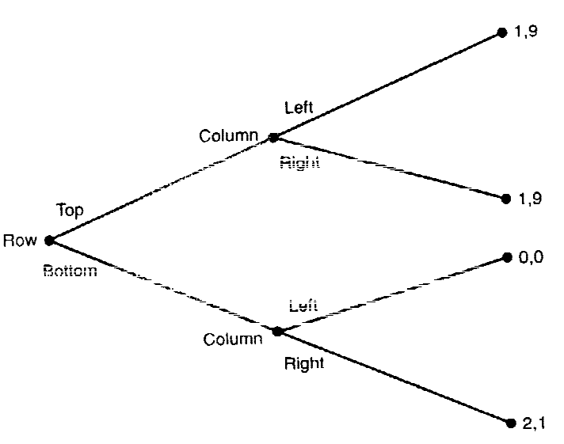

**شکل (1):** درخت بازی. هنگامی که نخست شخص A (سطر) حرکت می­کند، درخت بازی پرداخت­هایی را برای بازی قبل مشخص می­کند.

اگر شخص A (سطر) پائین را انتخاب کند، برای شخص B (ستون) انتخاب راست بهینه خواهد بود که پرداخت 2 را به شخص A می­دهد. چون 2 بزرگتر از 1 است، شخص A به وضوح با انتخاب پائین به جای بالا وضعش بهتر می­شود. بنابراین، تعادل منطقی و مناسب برای این بازی (پائین، راست) است. البته، این یک تعادل نش در بازی حرکت همزمان است. اگر شخص B (ستون) ابراز (اعلام) کند که راست را انتخاب خواهد کرد، آنگاه پاسخ بهینه­ی شخص A پائین است و اگر شخص A ابراز کند که پائین را انتخاب خواهد کرد، آنگاه پاسخ بهینه­ی شخص B راست است.

اما برای تعادل دیگر (بالا، چپ) چه اتفاقی می­افتد؟ اگر شخص A معتقد باشد که شخص B چپ را انتخاب خواهد کرد، آنگاه حتماً انتخاب بهینه­ی او انتخاب بالا است. اما چرا شخص A معتقد است که شخص B واقعاً چپ را انتخاب خواهد کرد؟ وقتی که شخص A پائین را انتخاب می­کند، انتخاب حاصل از بازی فرعی برای شخص B، انتخاب راست است. انتخاب چپ در این مرحله، یک انتخاب تعادلی در بازی فرعی مربوطه نیست.

در این مثال، تنها یکی از دو تعادل نش شرطی را برقرار می­سازند که نه تنها تعادلی کلی وجود دارد بلکه همچنین تعادلی در هر بازی فرعی وجود خواهد داشت. تعادل نش با این ویژگی به عنوان تعادل بازی فرعی کامل معروف است.

تعادل بازی فرعی کامل، حداقل در بین بازی­هایی که تاکنون بررسی کرده­ایم، به سادگی محاسبه می­شود. شخص می­تواند به سادگی قیاس قهقرایی را با شروع از حرکت آخر بازی انجام دهد. بازیکنی که آخر حرکت می­کند، با یک مسئله­ی بهینه­سازی ساده بدون انشعاب استراتژیک مواجه است، بنابراین حل این مسئله خیلی آسان است. بازیکنی که حرکت ماقبل آخر را انجام می­دهد، می­تواند پیش­بینی کند (تصمیم بگیرد) چگونه بازیکنی که در حرکت آخر است به انتخاب­هایش واکنش نشان خواهد داد و غیره. روش تجزیه و تحلیل مشابه برنامه­ریزی پویا است. همین که بازی از طریق این قیاس قهقرایی درک شده باشد، بازیکنان آن را از پیش بازی می­کنند.

همچنین شکل گسترده بازی مدلسازی موقعیت­هایی که در آنجا برخی حرکت­ها متوالی و برخی همزمان هستند را امکانپذیر می­سازد. مفهوم ضروری آن "مجموعه­ی اطلاعات" است. مجموعه اطلاعات یک فرد یا بنگاه مجموعه­ی گره­های درخت است که فرد یا بنگاه نمی­تواند آنها را تفکیک کند. برای مثال، بازی حرکت همزمان نشان داده شده در آغاز این بخش بوسیله­ی درخت بازی شکل 2-5 نشان داده می­شود. در این نمودار، ناحیه سایه­دار بیانگر این است که شخص B نمی­تواند تمایز قائل شود کدام یک از این تصمیمات توسط شخص A در زمانی که شخص B باید تصمیم خودش را بگیرد، اتخاذ شد. از این رو، درست (دقیقاً) همانند وقتی است که انتخاب­ها به طور همزمان ساخته شوند.

**شکل 2-5: مجموعه­ی اطلاعات. این شکل گسترده برای بازی حرکت همزمان اولیه است.**

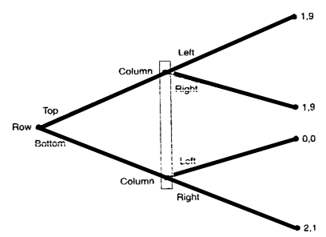

مجموعه­ی اطلاعات سایه­دار نشان می­دهند که شخص B هنگام تصمیم­گیری از انتخاب شخص A آگاه نیست.

بنابراین، شکل گسترده­ی یک بازی برای مدلسازی هر چیزی در شکل استراتژیک به علاوه­ی اطلاعاتی در مورد رشته­ای از انتخاب­ها و مجموعه اطلاعات به کار می­رود. در این حال، شکل گسترده مفهوم مؤثرتری (قوی­تر) نسبت به شکل استراتژیک دارد، چون شامل اطلاعات مفصل و کامل­تر درباره­ی عکس­العمل استراتژیک عوامل (افراد یا بنگاه­ها) است. وجود این اطلاعات اضافی است که به حذف برخی از تعادل­های نش غیرمنطقی کمک می­کند.

**مثال: یک مدل چانه­زنی ساده:**

فرض کنید 1 دلار برای تقسیم بین دو بازیکن A و B وجود دارد. آنها توافق می­کنند حداکثر سه روز برای مذاکره درباره­ی تقسیم یک دلار وقت بگذارند. روز اول، A پیشنهادی ارائه خواهد کرد، B یا می­پذیرد و یا پیشنهاد متقابلی در روز بعد می­دهد و روز سوم A پیشنهاد نهایی را ارائه خواهد کرد. اگر آنها نتوانند به توافقی در سه روز دست یابند، هر دو بازیکن چیزی به دست نمی­آورند.

درجه (میزان) بی­صبری A و B متفاوت است. A پرداختها را در آینده به میزان  در هر روز و B پرداخت را به میزان  در هر روز تنزیل می­کند. در نهایت، فرض می­کنیم اگر بازیکنی بین دو پیشنهاد مردد است، او یکی از پیشنهادهایی را که بیشتر توسط رقیبش ترجیح داده شده خواهد پذیرفت. این ایده­ای است که رقیب توانسته مقدار کوچک دلخواهی را پیشنهاد کرده تا بازیکن را به گونه­ای وادار کند که به طور اکید یک انتخاب را ترجیح دهد. و این فرض به ما اجازه می­دهد چنین "مقدار کوچک دلخواهی" را به صفر تقریب زنیم. اثبات می­شود که تعادل بازی فرعی کامل منحصر بفردی از این بازی چانه­زنی وجود دارد.

همان طور که در بالا پیشنهاد شد، ما تجزیه و تحلیل خود را در پایان بازی درست قبل از روز آخر، شروع می­کنیم. در این نقطه A می­تواند پیشنهادی مبنی بر پذیرش یا رد به B ارائه کند (پیشنهاد همه یا هیچ). بوضوح، در این نقطه کار مطلوب و بهینه برای A این است که به بازیکن B کوچکترین مقدار ممکنی را که او خواهد پذیرفت پیشنهاد کند و این بنا به فرض صفر است. بنابراین اگر بازی واقعاً سه روز طول بکشد، بازیکن A یک دلار به دست خواهد آورد و بازیکن B هیچی به دست نخواهد آورد (یعنی، مقدار کوچک دلخواهی).

حال به حرکت قبلی برمی­گردیم، وقتی B پیشنهاد تقسیم یک دلار را می­دهد. در تاین نقطه B باید دریابد که A می­تواند 1 دلار را در حرکت بعدی با رد پیشنهاد B برای خودش تضمین کند. ارزش یک دلار دوره­ی بعد برای بازیکن A در این دوره، به مقدار  است، بنابراین هر پیشنهادی کمتر از  قطعاً رد خواهد شد. بازیکن B مطمئناً حالا  را به دست خواهد آورد. حال به روز اول برمی­گردیم. در این نقطه، A وادار به ارائه پیشنهاد شده و درمی­یابد که B می­تواند  را به دست آورد اگر او تا روز دوم منتظر بماند. از این رو A باید به منظور جلوگیری از تأخیر B، پیشنهاد پرداختی بدهد که دست کم این ارزش فعلی را برای B داشته باشد. بنابراین او را به B پیشنهاد خواهد کرد. B متوجه می­شود این پیشنهاد قابل قبول است و بازی به پایان می­رسد. پیامد نهایی این است که بازی در حرکت اول با دریافتی A به مقدار  و دریافتی B به مقدار ، به پایان می­رسد.

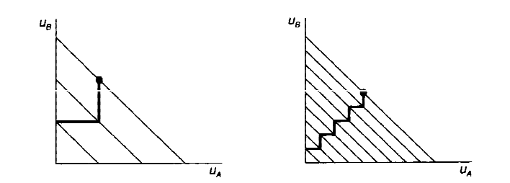

**شکل (3): یک بازی چانه­زنی. خط تیره پیامدهای تعادلی در بازی­های فرعی را به همدیگر وصل می­کند. نقطه روی بالاترین خط، تعادل بازی فرعی کامل است.**

شکل (3) این فرایند را برای حالتی که در آن  است نشان می­دهد. دورترین خط قطری (مورب) الگوهای ممکن پرداخت در روز اول را نشان می­دهد، یعنی تمام پرداخت­های به شکل را. خط مورب بعدی که به طرف مبدأ حرکت می­کند، ارزش فعلی پرداخت­هایی را نشان می­دهد اگر بازی در دوره­ی دوم به پایان برسد: .

نزدیکترین خط مورب به مبدأ ارزش فعلی پرداخت­ها را نشان می­دهد، اگر بازی در دوره­ی سوم به پایان برسد. معادله­ی این خط نیز است. مسیر راست گوشه (زاویه­ی راست)، حداقل تقسیم­های قابل قبول هر دوره را با رسیدن به تعادل کامل بازی فرعی نهایی نشان می­دهد.

نمودار 3-5 (ب) چگونگی فرایندهای مشابهی را با مراحل بیشتری در مذاکره نشان می­دهد.

طبیعی است که افق زمانی را به سوی نامحدود (بی­نهایت) سوق داده و بپرسیم در بازی نامحدود چه اتفاقی می­افتد. ثابت می­شود که تقسیم تعادلی بازی فرعی کامل عبارت است از:

پرداخت به  و پرداخت به :

توجه کنید اگر  و باشد، آنگاه بازیکن A پرداخت کاملی را دریافت می­کند، و این مقدار منطبق با اصل بیان شده در گاسپل (Gospels) است: "با صبر کردن کار کاملی (بازی فرعی) برای او وجود دارد". (4:1 James)

## بازی­های تکراری و تکمیل بازی فرعی:

ایده­ی تکمیل بازی فرعی که تعادل نش را حذف می­کند مستلزم فعالیت­های پرخطر و بی­ارزشی برای بازیکنان است یعنی، انجام آنها به نفع بازیکنان نیست. برای مثال، استراتژی مجازات شرح داده شده در قبل، تعادل کامل یک بازی فرعی نیست. اگر یک بازیکن (فرد مجرم) واقعاً از مسیر (همکاری، همکاری) منصرف شود، لزوماً به مصلحت بازیکن (مجرم) دیگر نیست که در واکنش به او واقعاً همیشه جرم را انکار کند. شاید تنبیه بازیکن دیگر به دلیل انکار تا حدی منطقی به نظر برسد ولی تنبیه همیشه افراطی­ترین حد به نظر می­رسد.

گاهی اوقات استراتژی کمتر ناهنجار به عنوان استراتژی مقابله به مثل (Tit-for-ti,t) معروف است. در بازی اول اقدام به همکاری کرده و در بازی­های بعدی هر چه که رقیب شما در بازی قبلی انجام داده، انجام دهید. رد این استراتژی، بازیکن به خاطر انکار تنبیه می­شود، ولی فقط یک بار تنبیه می­شود. در این مفهوم، استراتژی مقابله به مثل، استراتژی بخشش است.

اگرچه استراتژی مجازات بازی فرعی کاملی برای معمای زندانی تکراری نیست، ولی استراتژی­هایی وجود دارد که راه­حل همکاری را بازی فرعی کامل می­دانند. توصیف این استراتژی­ها آسان نیست اما آنها ویژگی و مشخصه کد نقطه متمایز کننده (west point honor code) دارند: هر بازیکن موافقت می­کند دیگری را به خاطر انکار تنبیه کند و همچنین دیگری به خاطر قصور (کوتاهی) در تنبیه بازیکن دیگر به خاطر انکار تنبیه شود و غیره. این حقیقت که اگر انکار کننده را تنبیه نکنید شما تنبیه خواهید شد همان چیزی است که آن را بازی فرعی کاملی برای انجام مجازات خواهد ساخت.

متأسفانه، نوع مشابهی از استراتژی­ها می­توانند بسیاری از پیامدهای دیگر در معمای زندانی تکراری را تأیید کنند. قضیه­ی فابک بیان می­کند که اصولاً تمام توزیع­های مطلوبیت در یک بازی یک مرحله­ای تکراری می­توانند تعادلی از بازی تکراری باشند.

این عرضه­ی اضافی تعادل، مشکل آفرین است. به طور کلی، بزرگتر بودن فضای استراتژی باعث بیشتر شدن تعادل­ها خواهد شد، چون روش­های بیشتری برای بازیکنان، برای مقابله به مثل تهدیدآمیز به علت انکار نشی از مجموعه­ی معینی از استراتژی­ها وجود خواهد داشت. به منظور حذف تعادل نامطلوب، باید معیاری را برای حذف استراتژی­ها پیدا کنیم. یک معیار طبیعی حذف استراتژی­هایی است که بیش از حد پیچیده­اند (یعنی بیش از حد پیچیده بودن آنها یک معیار به شمار می­رود). اگرچه پیشرفت­هایی در این راستا صورت گرفته است، ولی ایده پیچیدگی مهم بوده و ارائه تعریفی کاملاً رضایت بخش دشوار است.

## بازی­های با اطلاعات ناقص:

**تعادل نش – بیزی:**

تاکنون بازی­های با طالاعات کامل را بررسی کردیم. بویژه، هر عامل اقتصادی (بازیکن) فرض کرده بود که پرداخت­های بازیکنان دیگر را می­داند و هر بازیکن می­داند که عامل اقتصادی (بازیکن) دیگر این را می­داند و غیره. در اکثر موقعیت­ها، این فرض مناسبی نیست. اگر عاملی پرداخت عامل اقتصادی دیگر را نداند آنگاه تعادل نش هیچ معنایی ندارد (بوجود نخواهد آمد). به هر حال، روش بررسی بازی­های با اطلاعات ناقص از هارمونی (Harsanyi) وجود دارد که تجزیه و تحلیل سیستماتیک ویژگی­هایشان را امکان­پذیر می­سازد.

کلید روش هارسانی، رده­بندی تمام نااطمینانی­هایی است که یک عامل اقتصادی ممکن است درباره­ی دیگری داشته باشد و وارد کردن آن در متغیری معروف به نمونه­ی تیپ عامل اقتصادی است برای مثال، یک عامل اقتصادی ممکن است درباره­ی قیمت (ارزش) گذاری بنگاه دیگر از کالایی و یا درباره­ی ریسک­گریز بودن او و غیره اطمینان نداشته باشد. هر تیپ بازیکن به مثابه­ی بازیکنی متفاوت در نظر گرفته شده و هر عامل اقتصادی توزیع احتمال پیشین منحنی روی نمونه تیپ­های متفاوتی از عاملین اقتصادی دارد.

یک تعادل نش – بیزی این بازی، مجموعه­ای از استراتژی­ها برای هر تیپ بازیکن است که ارزش انتظاری هر نمونه بازیکن را با معلوم بودن استراتژی­های تعقیب شده توسط سایر بازیکنان، حداکثر می­کند. این تعریف اساساً همانند تعریف تعادل نش به استثنای نااطمینانی اضافی درباره­ی تیپ بازیکن دیگر، است. هر بازیکن می­داند که بازیکن دیگر از مجموعه­ای از نمونه تیپ­های ممکن انتخاب می­شود، ولی دقیقاً نمی­داند که کدام یک را او بازی می­کند. به خاطر داشته باشید به منظور توصیف کاملی از یک تعادل، باید فهرستی از استراتژی­ها را برای نمونه تیپ­های بازیکنان داشته باشیم، نه فقط نمونه تیپ­های واقعی در موقعیتی خاص، چون هر بازیکن فردی نمونه تیپ­های واقعی بازیکنان دیگر را نمی­داند و باید تمام احتمالات را در نظر بگیرد.

در یک بازی با حرکت همزمان، این تعریف تعادل مناسب است. در بازی متوالی منطقی است به بازیکنان دیگر امکان دهیم اعتقاداتشان درباره­ی نمونه تیپ­های بازیکنان دیگر را بر اساس فعالیت­هایی که آنها مشاهده کرده­اند بروز سازند. معمولاً فرض می­کنیم که این به روز رسانی به روشی سازگار با قانون بیز انجام می­شود. بنابراین، اگر بازیکنی انتخاب دیگری از یک استراتژی S را مشاهده کند، بازیکن اول باید اعتقاداتش را درباره­ی آنچه که تیپ بازیکن دیگر دارد، بوسیله­ی تعیین این که چگونه احتمالاً آن S توسط تیپ­های گوناگونی انتخاب خواهد شد، اصلاح کند.

**مثال**: (مزایده­ی پیشنهادی مهر و موم شده):

مزایده­ی پیشنهادی مهر و موم شده­ی ساده­ای را در نظر بگیرید که در آن برای هر ایتم (قلم کالا) دو پیشنهاد دهنده وجود دارد. هر بازیکن پیشنهاد مستقلی را بدون داشتن پیشنهاد بازیکن دیگر ارائه کرده و کالا با بالاترین پیشنهاد به شخص اعطا خواهد شد. هر پیشنهاد دهنده ارزش (قیمت گذاری) خودش را از کالایی که مزایده می­شود، V، می­داند اما ارزش گذاری دیگری را نمی­داند. به هر حال، هر بازیکن معتقد است که ارزش­گذاری شخص دیگر از کالا به طور یکنواخت بین صفر و یک توزیع شده است. (و هر شخص می­داند که هر شخص دیگر به این معتقد است و غیره).

در این بازی، نمونه تیپ بازیکن در واقع ارزش­گذاریش است. بنابراین، تعادل نش – بیز برای این بازی، یک تابع، b(U) خواهد بود که پیشنهاد بهینه­ی، b، را برای بازیکنی از تیپ، U، نشان می­دهد. با مفروش بودن ماهیت قرینگی بازی، ما تعادلی را جستجو می­کنیم که در آن هر بازیکن استراتژی یکسانی را اختیار می­کند.

به طور طبیعی حدس زده می­شود که تابع b(U) تابعی اکیداً صعودی است، یعنی، ارزش گذاری­های بالاتر منجر به پیشنهادهای بالاتر می­شود. بنابراین، می­توانیم V(b) را تابع معکوسش قرار دهیم به طوری که V(b) ارزش­گذاری هر شخصی که b را پیشنهاد می­کند، به ما می­دهد. وقتی که بازیکنی پیشنهاد خاص b را ارائه می­کند، احتمال بردش، احتمالی است که پیشنهاد بازیکن دیگر کمتر از b باشد. اما این به زبان ساده احتمالی است که ارزش­گذاری بازیکن دیگر کمتر از V(b) است. از آنجا که V به طور یکنواخت بین 0 و 1 توزیع شده است، احتمال این که ارزش­گذاری بازیکن دیگر کمتر از V(b) باشد، V(b) است.

بنابراین، اگر بازیکنی b را پیشنهاد دهد وقتی که ارزش­گذاری­اش V است، پرداخت انتظاری­اش عبارت است از:



عبارت (جمله) نخست مازاد انتظاری مصرف کننده است اگر او بالاترین پیشنهاد را داده باشد. عبارت دوم مازاد صفری است که او دریافت می­کند، اگر او پیشنهاد بیشتری بدهد پیشنهاد بهینه باید این عبارت را حداکثر کند، بنابراین:



در هر مقداری از V، این معادله پیشنهاد بهینه برای بازیکن را به صورت تابعی از V تعیین می­کند. از آنجا که V(b) بنا به فرض تابعی است که رابطه­ی بین پیشنهاد بهینه و ارزش­گذاری را بیان می­کند، باید داشته باشیم:



برای تمام bها

جواب این معادله­ی دیفرانسیل عبارت است از: 

C ثابت انتگرال­گیری است. به منظور تعیین این ثابت انتگرال­گیری، باید توجه داشته باشیم وقتی V=0 است، باید b نیز مساوی صفر باشد، چون وقتی ارزش­گذاری صفر باشد، باید پیشنهاد بهینه نیز صفر باشد. با جای­گذاری این در جواب معادله­ی دیفرانسیل داریم 

و این بیانگر صفر بودن C (C=0) است. از آن نتیجه گرفته می­شود که V(b)=2b یا  یک تعادل نش بیزی برای مزایده ساده است. یعنی، تعادل نش – بیز برای هر بازیکن، نصف پیشنهاد ارزش­گذاری­اش است.

روشی که به جواب این بازی دست یافتیم کاملاً منطقی و استاندارد است. اصولاً، ما حدس زدیم که تابع پیشنهادی بهینه معکوس پذیر بوده و سپس معادله­ی دیفرانسیلی را که باید برقرار باشد به دست آوردیم. همان طوری که به نتیجه­ی مطلوب رسید، تابع پیشنهادی حاصل ویژگی مطلوبی دارد. یکی از نقاط ضعف این روش این است که تنها یک تعادل ویژه را برای بازی بیزی نشان می­دهد ولی در اصل تعادل­های بسیار دیگری می­تواند داشته باشد.

همان طوری که نشان داده شد، در این بازی خاص، جوابی که محاسبه کردیم منحصر بفرد است، اما این در حالت کلی اتفاق نمی­افتد. به ویژه، در بازی­های با اطلاعات ناقص ممکن است برخی بازیکنان سعی در مخفی کردن نمونه حقیقی­شان داشته باشند. برای مثال، یک نمونه تیپ ممکن است سعی کند استراتژی­ مشابه با تیپ دیگر را بازی کند. در این حالت، تابع ارتباط­دهنده­ی نمونه تیپ به استراتژی معکوس­پذیر نبوده و تجزیه و تحلیل خیلی پیچیده­تر می­شود.

## بحث تعادل نش بیز:

ایده­ی تعادل نش – بیز یک نظریه­ی ابتکاری است مشکل این است که استدلال مطرح شده در محاسبه­ی تعادل نش – بیز معمولاً خیلی پیچیده است. گرچه شاید غیرمنطقی نباشد که فقط بازیکنان کاملاً عقلایی بر طبق نظریه نش – بیز بازی خواهند کرد، ولی تردید قابل ملاحظه­ای درباره­ی این که آیا فقط بازیکنان واقعی قادر به انجام محاسبات ضروری هستند، وجود دارد.

به علاوه، مشکلی در رابطه با پیشگویی­های مدل وجود دارد. انتخابی که هر بازیکن می­کند به طور قطع به اعتقاداتش درباره­ی توزیع نمونه تیپ­های گوناگون در جامعه بستگی دارد. اعتقادهای متفاوت درباره­ی فراوانی، نمونه تیپ متفاوت به رفتار بهینه­ی منجر می­شود. از آنجا که ما به طور کلی اعتقادات بازیکنان درباره­ی رواج نمونه تیپ­های گوناگون بازیکنان را مشاهده نمی­کنیم، ما به طور شاخص قادر به بررسی پیشگویی­های مدل نخواهیم بود. لیارد (1986) نشان داده است که اصولاً هر الگوی بازی، یک تعادل نش بیز برای الگوی اعتقادات است.

تعادل نش، در فرمول اولیه­اش، شرایط سازگاری را روی اعتقادات عاملین اقتصادی قرار می­دهد- تنها آن اعتقادهای سازگار با رفتار حداکثر کردن مورد قبول هستند. اما بزودی اجازه می­دهیم چند نمونه تیپ از بازیکنان با توابع مطلوبیت متفاوت وجود داشته باشند، این ایده قدرت و تأثیر چندانی ندارد. تقریباً هر الگوی رفتاری می­توان با برخی الگوهای اعتقادی سازگار باشد.

# فهرست منابع

Julmi, Christian. (2012). Introduction to Game Theory. Bookboon.com.

Naser, Sylvia (1994): A Beautiful Mind: A Biography of John Forbes Nash, Jr., Winner of the Nobel Prize in Economics, Simon & Schuster, London.

Nash, John (1950). "Equilibrium points in n-person games", Proceedings of the National Academy of the USA 36(1).

Osborne, Martin J. (2004). An Introduction to Game Theory, Oxford University Press, New York

Osborne, Martin J. and Ariel Rubinstein (1994): A Course in Game Theory, MIT Press. Chicago.

Quine, W.v.O (1960), "Carnap and Logical Truth", Synthese 12 (4): 350–374.

Quine, W.v.O (1967), "Truth by Convention", Philosophical Essays for A.N. Whitehead, Russel and Russel Publishers.

Ranis G, Vreeland J R and Kosack S (eds): (2006) Globalization and the Nation State, Routledge Taylor and Francis Group, London and New York.

Tian, G. (2000c), Implementation of Balanced Linear Cost Share Equilibrium Solutionin Nash and Strong Nash Equilibria," Journal of Public Economics, 76 (2000), 239-261.

Tian, G. (2000d), Double Implementation of Linear Cost Share Equilibrium Alloca-tions," Mathematical Social Sciences, 40 (2000), 175-189.

Tian, G. and Q. Li (1995a), On Nash-Implementation in the Presence of Withholding,"Games and Economic Behavior 9, 222-233.

1. Game Theory
2. John Von Neumann
3. Oskar Morgenstern
4. John Forbes Nash
5. John Harsanyi
6. Reinard Selten
7. Payoff
8. Reciprocal Influencing
9. Equilibrium
10. Rationally
11. Egoistically
12. Stefan Niemeier
13. Eine Spieltheortische Analyse Die Deutsche
14. Prisoners dilemma
15. Uncertainty
16. Normal form
17. Sequential gmes
18. Extensive form
19. Preferences
20. Indifferent
21. Transitivity
22. Pure Strategies
23. Mixed Strategies
24. Payoffs
25. Pay out
26. Simultaneous game
27. MaxiMin strategy
28. Dominent strategy
29. Dominated strategy
30. Best responses
31. Nash equilibrium
32. براساس این تعریف، تعادل نش عبارت از حالتی است که در آن هیچ کدام از بازیکنان نتواند با تغیر رفتار(بازی) خود، به شرط ثبات رفتار (بازی) بازیکن رقیب، وضعیت (مطلوبیت) خود را بهبود بخشد (مترجمان).
33. Strict equilibrium
34. Nash mixed equilibriums
35. Inscrutably
36. Fair games
37. Zero sum games
38. QPEC
39. افزوده شده توسط مترجمان
40. افزوده شده توسط مترجمان
41. Sequential games
42. Extensive form
43. Decision tree
44. Decision node
45. Sub games
46. Sub game perfect equilibrium
47. First Mover’s Advantage
48. Khorushchev
49. Kennedy
50. Coalition
51. One coalition
52. All coalition
53. Characteristic function
54. Value Added
55. Attempted poaching
56. Cake game
57. Rene
58. Jenny
59. Rostock
60. Threat Point
61. علامت * نمایش مقادیر بهینه است.
62. Lotteries
63. Expected payoffs results
64. Expected utility
65. Ellsberg paradox
66. Fairness of proposer
67. Trust strategy
68. Reward strategy
69. Rabins
70. Friendliness